ESCUELA SUPERIOR POLITÉCNICA DE CHIMBORAZO
FACULTAD DE INFORMÁTICA Y ELECTRÓNICA
ESCUELA DE INGENIERÍA ELECTRÓNICA EN CONTROL Y REDES INDUSTRIALES

AUTOMATIZACION DEL BIOREACTOR PARA OBTENER LA BASE DE BEBIDAS ENERGETICAS CON TECNOLOGIA DIFUSA EN EL LABORATORIO DE PROCESOS INDUSTRIALES DE LA FACULTAD DE CIENCIAS

Trabajo de titulación presentado para optar al grado académico de:
INGENIERO EN ELECTRÓNICA, CONTROL Y REDES INDUSTRIALES

AUTORAS: MARÍA JOSÉ AYALA SANTILLÁN
YOLANDA JEANNETH GRANDA PARRA
TUTOR: ING. MARCO ANTONIO VITERI BARRERA

RIOBAMBA – ECUADOR
2016
Nosotras, María José Ayala Santillán y Yolanda Jeanneth Granda Parra, declaramos que el presente trabajo de titulación es de nuestra autoría y que los resultados del mismo son auténticos y originales. Los textos constantes en el documento que provienen de otra fuente están debidamente citados y referenciados.
Como autoras, asumimos la responsabilidad legal y académica de los contenidos de este trabajo de titulación.

Riobamba, 06 de marzo de 2016

María José Ayala Santillán Yolanda Jeanneth Granda Parra
060444138-6 140077011-9

ESCUELA SUPERIOR POLITÉCNICA DE CHIMBORAZO
FACULTAD DE INFORMÁTICA Y ELECTRÓNICA
ESCUELA DE INGENIERÍA ELECTRÓNICA EN CONTROL Y REDES INDUSTRIALES

El tribunal del trabajo de titulación certifica que: El trabajo de titulación: “AUTOMATIZACION DEL BIOREACTOR PARA OBTENER LA BASE DE BEBIDAS ENERGETICAS CON TECNOLOGIA DIFUSA EN EL LABORATORIO DE PROCESOS INDUSTRIALES DE LA FACULTAD DE CIENCIAS” , de responsabilidad de las señoritas MARÍA JOSÉ AYALA SANTILLÁN y YOLANDA JEANNETH GRANDA PARRA, ha sido minuciosamente revisado por los miembros del tribunal del trabajo de titulación, quedando autorizada su presentación.

NOMBRE FIRMA FECHA

HOJA DE CERTIFICACIÓN
Dr. Miguel Tasambay PhD
DECANO DE LA FACULTAD DE
INFORMÁTICA Y ELECTRÓNICA …………………. ………..………….

Ing. Wilson Zúñiga.
DIRECTOR DE LA ESCUELA DE
INGENIERÍA ELECTRÓNICA EN
CONTROL Y REDES INDUSTRIALES …………………. ………..………….

Ing. Marco Viteri Barrera
DIRECTOR DE TESIS …………………. ………..………….

Ing. Christiam Nuñez
MIEMBRO DEL TRIBUNAL …………………. ………..………….

“Nosotras, MARÍA JOSÉ AYALA SANTILLÁN Y YOLANDA JEANNETH GRANDA PARRA, somos responsables de las ideas, doctrinas y resultados, expuestos en esta tesis, y el patrimonio intelectual de la Tesis de Grado pertenece a La ESCUELA SUPERIOR POLITÉCNICA DE CHIMBORAZO”.

-------------------------------------- ----------------------------------------------
María José Ayala Santillán Yolanda Jeanneth Granda Parra

DEDICATORIA

A Dios por darme la gracia de estar viva, al ser que más amo, mi hijo Pedro José, motor y razón de mi vida, quién me ha motivado a alcanzar mis metas y no dejarme vencer, ni abatir por las dificultades y las tristezas, por ser mi fuente inagotable de alegría y amor, a mis Padres José y Carmen Elena, ejemplo de superación y quienes me han enseñado que el esfuerzo y el sacrificio siempre darán frutos, por haber estado a mi lado, por su amor incondicional y su paciencia infinita.
María José

A mi familia, quienes son mi ejemplo de amor, unión, respeto y humildad, en especial a mis padres mi principal motivación, ellos me han enseñado a ser responsable, a saber aprovechar las oportunidades y demostrado que con la fe, trabajo, lucha y perseverancia se triunfa en la vida.
Este es el resultado de su sacrificio y sus enseñanzas, mi triunfo es el de ustedes.
Jeanneth

AGRADECIMIENTO

En primera instancia agradecer a mi alma máter la Escuela Superior Politécnica de Chimborazo, fue, es y siempre será un honor ser un politécnico, a la Facultad de Ciencias por la apertura brindada para llevar a cabo el presente trabajo de titulación. A los profesores de la Facultad de Informática y Electrónica por los conocimientos recibidos y la amistad compartida. Al Ingeniero Marco Viteri director del presente trabajo, por las observaciones, sugerencias y correcciones necesarias, gracias por que a más de ser mi maestro, ha sido mi amigo.
A mi familia pilar fundamental en mi vida, gracias por la paciencia, el apoyo, los consejos y toda la solidaridad, por no permitir que decaiga, y siempre darme ánimos para seguir adelante. A mis amigos que siempre estuvieron para compartir alegrías y penas en especial: Silvia, Lisseth y Jeanneth. Y por último agradecer a mi compañera y amiga por haber empezado esta aventura conmigo y ver la culminación de esta, plasmada en el presente trabajo de titulación.
María José

A Dios y la Virgen Purísima de Macas por cada una de las bendiciones derramadas, por brindarme salud y las fuerzas necesarias en el transcurso de mi carrera.
A mis padres, por el apoyo y su entera confianza depositada para verme alcanzar este logro
A mis hermanos, por ser mi ejemplo de superación y por sus buenos deseos los cuales me impulsaron para seguir adelante.
A la Escuela Superior Politécnica de Chimborazo por abrirme las puertas y a cada uno de sus Docentes que contribuyeron en mi formación académica y en la realización de este trabajo de titulación.
A mis amigos por ser una razón fundamental para no decaer, gracias por su apoyo, ayuda y cariño desinteresado.
Jeanneth

CONTENIDO

ÍNDICE DE TABLAS xi
ÍNDICE DE FIGURAS xii
ÍNDICE DE GRÁFICOS xv
ÍNDICE DE ABREVIATURAS xvi
ÍNDICE DE ECUACIONES xvii
ÍNDICE DE ANEXOS xviii
RESUMEN xix
ABSTRACT xx
INTRODUCCIÓN 1
CAPÍTULO I
1 MARCO TEÓRICO REFERENCIAL 4
1.1 Definiciones 4
1.1.1 Lactosuero 4
1.1.2 Bebida Energética 4
1.2 Proceso de Producción 4
1.2.1 Procedimiento de Elaboración de una Bebida Energética a Base del Lactosuero. 4
1.3 Procesos Industriales 6
1.3.1 Definición 6
1.3.2 Tipos de procesos industriales 6
1.4 Bioreactor 7
1.4.1 Clasificación 7
1.4.2 Elementos del bioreactor 8
1.5 Automatización Industrial 9
1.5.1 Generalidades 9
1.5.2 Definición 10
1.5.3 Objetivos de la Automatización 11
1.5.4 Niveles de la Automatización 11
1.5.5 Tipos de Automatización. 13
1.5.6 Elementos de una Instalación Automatizada 15
1.6 Sistemas de Control 16
1.6.1 Definición 16
1.6.2 Control en Lazo Abierto 17
1.6.3 Control en Lazo Cerrado 17
1.6.4 Control ON-OFF 18
1.6.5 Controlador PID 19
1.6.6 Control Difuso 20
1.7 Lógica Difusa 20
1.7.1 Definición 20
1.7.2 Base Teórica 21
1.8 Controlador Lógico Programable- PLC 25
1.8.1 ¿Qué es el PLC? 25
1.8.2 Funciones básicas del PLC 25
1.8.3 ¿Cómo elegir el PLC? 26
1.8.4 Comunicación 26
1.8.5 Programación del PLC. 27
1.8.6 PLC XINJE 29
1.9 Tarjeta de entrada analógica y muestreo de temperatura XC-2AD2PT-BD 32
1.10 Interface Humano- Maquina (HMI) 34
1.10.1 Funciones del Software HMI 34
1.10.2 Tareas del HMI 35
1.10.3 Pantalla Touch Win TH465-MP (P)/UT (P) 35
1.11 Sensores 37
1.11.1 Definición 37
1.11.2 Características de los Sensores 38
1.11.3 Tipos de Sensores 39
1.11.4 Sensor de Temperatura 41
1.11.5 Sensor RTD 41
1.11.6 Sensor de Nivel 42
1.12 Actuadores 43
1.12.1 Motor 43
1.12.2 Cilindro neumático 44
1.12.3 Electroválvula 44
1.13 Elementos Eléctricos 45
1.13.1 Breaker eléctrico 45
1.13.2 Fusible 46
1.13.3 Contactor eléctrico 46
1.14 Elementos Electrónicos 47
1.14.1 Arduino 47
1.14.2 Controlador de motores A4988 48
CAPÍTULO II
2 MARCO METODOLÓGICO 50
2.1 Introducción 50
2.2 Fases del diseño e implemetación del Bioreactor 51
2.3 Diseño e implementación del sistema mecánico 51
2.3.1 Diseño de componentes para las respectivas modificaciones e implementaciones. 52
2.4 Implementación del Sistema de Instrumentación 55
2.4.1 Sensor de nivel de una boya 56
2.4.2 Sensor de nivel de doble boya 57
2.4.3 Sensor de temperatura PT100 58
2.5 Diseño e Implementación del Sistema Eléctrico 59
2.5.1 Diseño 59
2.5.2 Implementación 71
2.6 Diseño e Implementación del Sistema Electrónico 74
2.6.1 Diseño 74
2.6.2 Implementación del sistema electrónico 78
2.7 Diseño de Controlador de la Temperatura 79
2.7.1 Función de transferencia 79
2.7.2 Parámetros del sistema 79
2.7.3 Lógica difusa aplicada a la sintonía fina del PID 82
2.8 Diseño e Implementación del Sistema Neumático 89
2.8.1 Diseño 89
2.8.2 Implementación 90
2.9 Programación del PLC 94
2.9.1 Identificación de entradas y salidas del PLC. 94
2.9.2 GRAFCET 95
2.9.3 Conexión del PLC 97
2.10 Programación del HMI 98
2.10.1 Pantalla de Inicio 98
2.10.2 Menú Principal 99
CAPITULO III
3 MARCO DE RESULTADOS 105
3.1 Cálculo del Tamaño Muestral 105
3.2 Controlador de Motor Paso a Paso 106
3.3 Sistema de Control 107
3.4 Resultados de Funcionamiento 111
3.4.1 Etapa de pasteurización: 111
3.4.2 Etapa de refrigeración 112
3.4.3 Comparación de la temperatura durante el proceso 113
3.4.4 Comparación de los parámetros de rendimiento 113
CONCLUSIONES 116
RECOMENDACIONES 117
BIBLIOGRAFÍA
ANEXOS

ÍNDICE DE TABLAS

Tabla 1-1 Lenguaje básico de programación de los PLC'S 28
Tabla 2-1 Símbolos de los Elementos Básicos del lenguaje Ladder 28
Tabla 3-1 Especificaciones Generales del PLC XINJE XC3-24R/T/RT-E/C 31
Tabla 4-1 Especificaciones Funcionales del PLC XINJE XC3-24R/T/RT-E/C 32
Tabla 5-1 Especificaciones Generales de la Tarjeta de Expansión XC-2AD2PT-BD 33
Tabla 6-1 Especificaciones de la Pantalla Táctil TH-465 36
Tabla 7-1 Tipos de Sensores Electrónicos 39
Tabla 1-2 Especificaciones del Motorreductor 53
Tabla 2-2 Descripción de las especificaciones del Sensor de nivel de una boya 56
Tabla 3-2 Descripción de las especificaciones del Sensor de Nivel de doble boya. 57
Tabla 4-2 Descripción de las especificaciones del Sensor de temperatura PT100 58
Tabla 5-2 Valores de fusibles instalados 61
Tabla 6-2 Dimensionamiento de Contactores 62
Tabla 7-2 Características y dimensiones en base a la corriente 63
Tabla 8-2 Características y dimensiones en base a la corriente 63
Tabla 9-2 Características y dimensiones en base a la resistencia 63
Tabla 10-2 Valores de conductores 71
Tabla 11-2 Combinación de salidas del PLC, y grados de apertura de la 77
Tabla 12-2 Reglas de Control 85
Tabla 13-2 Especificaciones del cilindro doble efecto 91
Tabla 14-2 Descripción de las especificaciones de la válvula neumática 92
Tabla 15-2 Especificaciones de la Electroválvula de Control de 93
Tabla 16-2 Entradas digitales y analógicas del proceso 94
Tabla 17-2 Salidas digitales del proceso 95
Tabla 1-3 Descripción de la relación PID y el grado de apertura del motor a pasos 106
Tabla 2-3 Comportamiento del Controlador paso a paso 106
Tabla 3-3 Resultados de la planta sin controlador y con controlador a una respuesta escalón 109

ÍNDICE DE FIGURAS

Figura 1-1 Etapas y variables del proceso para la elaboración de base de bebidas energéticas. 5
Figura 2-1 Marmita a vapor 8
Figura 3-1 Revolución Industrial. 10
Figura 4-1 Línea de Automatización. 10
Figura 5-1 Pirámide de Automatización 12
Figura 6-1 Sistema de Control. 16
Figura 7-1 Control en lazo Abierto. 17
Figura 8-1 Control en Lazo Cerrado. 17
Figura 9-1 Diagrama de bloques de un controlador PID en lazo retroalimentado 19
Figura 10-1 Diagrama de un Controlador Difuso. 20
Figura 11-1 Inteligencia Humana. 21
Figura 12-1 Ejemplo de subconjuntos difusos para el conjunto velocidad. 21
Figura 13-1 Ejemplo de una Función de Membresía de tipo Triangular. 22
Figura 14-1 Ejemplo de fuzzificación de una variable. 23
Figura 15-1 Sistema de Inferencia Difusa 24
Figura 16-1 Esquemas de programación de SFC 29
Figura 17-1 PLC XINJE XC3-24R/T/RT-E/C 30
Figura 18-1 Tarjeta de Expansión XC-2AD2PT-BD 33
Figura 19-1 Sistema de Monitoreo o Control de Supervisión del HMI 34
Figura 20-1 Pantalla Táctil- Serie TH 35
Figura 21-1 Diagrama de un Sensor 37
Figura 22-1 Sensores de Temperatura 41
Figura 23-1 Sensor RTD 41
Figura 24-1 PT100 42
Figura 25-1 Sensor de Nivel Flotador 43
Figura 26-1 Motor Monofásico 44
Figura 27-1 Cilindro Neumático 44
Figura 28-1 Electroválvula 45
Figura 29-1 Breaker eléctrico para riel din 46
Figura 30-1 Fusible y portafusibles para riel din 46
Figura 31-1 Contactores eléctricos 47
Figura 32-1 Placas Arduino 48
Figura 33-1 Conexión controlador para motores A4988 49
Figura 1-2 Etapas, parámetros y actuadores presentes en el proceso de elaboración del producto 51
Figura 2-2 Diseño de la Base móvil para el equipo 52
Figura 3-2 Motorreductor WEG ¼ HP 53
Figura 4-2 Diseño de la base para el Motoreductor 54
Figura 5-2 Diseño para implementación de un cilindro doble efecto 54
Figura 6-2 Diseño de la malla inoxidable para el tanque de sedimentación 55
Figura 7-2 Diagrama de control y fuerza 59
Figura 8-2 Colocación de los componentes eléctricos y electrónicos en el tablero de control 72
Figura 9-2 Conexión de los componentes eléctricos y electrónicos 73
Figura 10-2 Colocación de elementos de mando en el gabinete 73
Figura 11-2 Parte interior del tablero de control 74
Figura 12-2 Diseño del control para un motor paso a paso 76
Figura 13-2 Conexión del integrado A4988 con Arduino y motor paso a paso 76
Figura 14-2 Diseño del circuito impreso del sistema electrónico 78
Figura 15-2 Placa del sistema de control implementada 79
Figura 16-2 Gráfica de la temperatura y apertura gradual del sistema en lazo abierto 80
Figura 17-2 Modelamiento del sistema 80
Figura 18-2 Grafica de la respuesta al escalón del sistema en lazo cerrado 81
Figura 19-2 Diseño del controlador PID en Simulink 81
Figura 20-2 Gráfica de respuesta al escalón del sistema con controlador PID 82
Figura 21-2 Diagrama del control fuzzy 83
Figura 22-2 Diagrama de control fuzzy modificado 83
Figura 23-2 Diagrama de control fuzzy con ganancias 84
Figura 24-2 Diagrama de bloques del control fuzzy 84
Figura 25-2 Función de pertenencia del error 85
Figura 26-2 Función de pertenencia de la derivada del error 86
Figura 27-2 Funciones de pertenencia para las salidas de controlador fuzzy 86
Figura 28-2 Conjunto de reglas 87
Figura 29-2 Salida del controlador Fuzzy 87
Figura 30-2 Ventana que permite apreciar el comportamiento de la salida en función de las entradas 88
Figura 31-2 Diseño del controlador híbrido Fuzzy – PID 88
Figura 32-2 Respuesta al escalón controlador PID sin control Fuzzy 89
Figura 33-2 Respuesta al escalón controlador PID con control Fuzzy 89
Figura 34-2 Diseño del Sistema Neumático 90
Figura 35-2 Cilindro doble efecto THKPC Model: MA 16*50 90
Figura 36-2 Válvula de mariposa neumática Inoxvalve 92
Figura 37-2 Electroválvula Neumática SY700 5/2 93
Figura 38-2 GRAFCET del proceso (Parte1) 96
Figura 39-2 GRAFCET del proceso (Parte2) 97
Figura 40-2 Conexión de entradas del PLC 97
Figura 41-2 Conexión de salida de Relé del PLC 98
Figura 42-2 Pantalla de Inicio HMI 99
Figura 43-2 Pantalla de Menú Principal HMI 99
Figura 44-2 Pantalla de Lectura de Parámetros HMI 100
Figura 45-2 Pantalla de Estado del Proceso HMI 100
Figura 46-2 Pantalla de Muestreo de Temperatura HMI 101
Figura 47-2 Pantalla de Gráfica de Temperatura HMI 101
Figura 48-2 Pantalla de Reporte HMI 102
Figura 49-2 Pantalla de Sensores HMI 102
Figura 50-2 Pantalla de Actuadores HMI 103
Figura 51-2 Pantalla Residuos HMI 103
Figura 52-2 Pantalla Acerca de 104
Figura 1-3 Respuesta al escalón de la planta 107
Figura 2-3 Respuesta al escalón de la planta sin controlador y con el controlador 108
Figura 3-3 Margen de ganancia y margen de fase de la planta sin controlador 108
Figura 4-3 Margen de fase y margen de ganancia de la planta con el controlador 109
Figura 5-3 Lugar geométrico de las raíces de la planta 110

ÍNDICE DE GRÁFICOS

Gráfico 1-2 Fases del Diseño e Implementación del Bioreactor de Bebidas Energéticas. 50
Gráfico 1-3 Comparación de la temperatura de pasteurización 111
Gráfico 2-3 Comparación de la etapa de refrigeración 112
Gráfico 3-3 Comparación de la temperatura durante el proceso 113
Gráfico 4-3 Tiempos del proceso antes y después de la automatización 114
Gráfico 5-3 Desperdicio en el proceso 114

ÍNDICE DE ABREVIATURAS

HMI | Interfaz Hombre Máquina
PLC | Control Lógico Programable
PC | Computador Portátil
mA | Miliamperios
NO | Normalmente Abierto
NC | Normalmente Cerrado
Vca | Voltaje Corriente Alterna
Vcd | Voltaje Corriente Directa
KΩ | Kilo Ohmios
AC | Corriente Alterna
DC | Corriente Directa
PIN | Número de Identificación de Puerto
GND | Tierra
Hz | Hercios
ms | Milisegundos
ºC | Grados Centígrados
Kp | Ganancia Proporcional
Ki | Ganancia Integral
PID | Control Proporcional Integral Derivativo
SFC | Gráfico Secuencial de Funciones
LD | Diagrama Ladder
FBD | Diagrama de Bloques de Funciones
IL | Lista de Instrucciones
ST | Texto Estructurado
ISIS | Sistema Inteligente De Entrada Esquemática
ARES | Software Avanzado De Enrutamiento Y Edición
GRAFCET | Gráfico Funcional de Comando Etapas y Transiciones
PTC | Coeficiente de Temperatura Positivo
RTD | Detector Resistivo de Temperatura
I | Corriente
F | Faradios
A | Amperios
S | Segundos
V | Voltaje

ÍNDICE DE ECUACIONES

Ecuación 1-2 Ecuación de cálculo de la corriente de protección de un fusible. 59
Ecuación 2-2 Caída de tensión para un circuito monofásico 62
Ecuación 3-2 Caída de tensión para un circuito bifásico 62
Ecuación 4-2 Caída de tensión para un circuito trifásico 62
Ecuación 1-3 Ecuación para calcular el tamaño muestral para estimar una media 105

ÍNDICE DE ANEXOS

Anexo A Manual de Programación del PLC
Anexo B Manual de Programación del HMI
Anexo C Programación en Arduino
Anexo D Programación en XCPRO
Anexo E Descripción del Equipo
Anexo F Planos de Modificaciones Mecánicas
Anexo G Ficha Técnica
Anexo H Instructivo
Anexo I Manual de Procedimientos
Anexo J Fotografías Preliminares y Posteriores previos a la Automatización

RESUMEN

Se realizó la automatización del Bioreactor de bebidas energéticas en el Laboratorio de Procesos Industriales de la Facultad de Ciencias de la Escuela Superior Politécnica de Chimborazo, para reducir la intervención humana empleada en este equipo destinado para la enseñanza hacia los estudiantes. Para el diseño e implementación de los sistemas en la automatización se optó por aplicar estrategias heurísticas de modo que cada elemento utilizado sea el más apropiado, empleando distintos softwares de ingeniería aplicados en el plano eléctrico, neumático, mecánico y electrónico, para comprobar su funcionamiento y la corrección de errores de forma experimental. En el controlador lógico programable PLC se elaboró un programa interno de funcionamiento, el cual reacciona al sensor de temperatura PT100 y a los sensores de nivel presentes en cada uno de los depósitos, empleando tiempos establecidos y enviando órdenes a los actuadores como el motorreductor en la agitación del producto, electroválvulas neumáticas para el control de la válvula de mariposa, que libera el producto de la marmita, y el cilindro neumático que abre el tanque de sedimentación, además de la centrifuga destinada para la clarificación. La apertura gradual del vapor se realiza mediante un control PID (Proporcional – Integral - Derivativo) con un ajuste fino con lógica difusa, disminuyendo el error del 5.56% al 1.1% y alcanzar el valor deseado rápidamente, estabilizándolo por un periodo de tiempo determinado, seguidamente la inyección de agua y desfogue de condensado se lo realiza manipulando electroválvulas. El ingreso y monitoreo de las variables son controladas mediante una pantalla táctil HMI. Concluyendo en la optimización del proceso, debido a la reducción del tiempo en 10 minutos, la disminución de desperdicios en 7,5% y el mejoramiento de la precisión de la producción. Se recomienda que antes de la automatización se investigue a fondo el proceso para no tener resultados desfavorables.

PALABRAS CLAVE: <AUTOMATIZACIÓN DEL BIOREACTOR>, <SENSOR DE TEMPERATURA>, <SENSOR DE NIVEL>, <CONTROLADOR LÓGICO PROGRAMABLE [PLC]>, <ELECTROVÁLVULA>, <CONTROL PID> <LÓGICA DIFUSA> <PANTALLA TACTIL HMI>.

ABSTRACT

The energy drink bioreactor automation was carried out at the Science Faculty Industrial Processes Laboratory of Escuela Superior Politecnica de Chimborazo in order to reduce the human resource this equipment uses for teaching students. For the desing and implementation of automation systems it was necessary to apply heuristic strategies, so each element used be the most appropiate. With the use of different engineering software applied in the electric, pneumatic, mechanic and electroic area it was posible to prove its performance and error correction in a experimental way. In the PLC (Programmable Logic Controller), it was necessary to create an internal operating program which runs the PT100 temperature sensor as well as the level sensors in each one of the tanks, using established periods of time and sending commands to the actuators which work as a gear motor for shaking the product, it was also necessary to use magnetic electro valves for controlling the butterfly valve which releases the product from the pot and a pneumatic cylinder which opens the sedimentation tank as well as the centrifugue pump to clear the drinks. The gradual opening of vapor is done through PID (Proportional-Integral-Derivative) with a fuzzy logic fine adjustment which decreases the error from 5.56% to 1.1% to reach the required value in a fast way and stabilizing it for an established period of time. Then the wáter injection and venting is carried out with the use of electro valves. The variales register and monitoring is done with the use of an HMI touch screen. This research concluded with the process optimization, since it reduces the time wast in 7.5% and improves the production accuracy. It is recommended to investigate the process in a deep way before the automation to avoid adverse results.

KEY WORDS: <BIOREACTOR AUTOMATION>, <TEMPERATURE SENSOR>, <LEVEL SENSOR>, < [PLC] PROGRAMMABLE LOGIC CONTROLER>, <ELECTROVALVE>, <PID CONTROL [PROPORTIONAL-INTEGRAL-DERIVATIVE]> <FUZZY LOGIC> <HMI>.

INTRODUCCIÓN

ANTECEDENTES

Gracias a la Automatización de los procesos industriales se logran grandes avances en lo concerniente a eficiencia y precisión en los mecanismos utilizados en la industria, el mismo que va tecnológicamente desarrollándose e innovándose de forma constante y teniendo como prioridad la calidad del producto.

El objetivo primordial que se busca cumplir con la automatización es la mejora de la producción, el cual abarca la disminución de variables que afectan de una u otra manera la calidad del producto y su ejecución en un tiempo mínimo, teniendo como prioridad una adecuada adquisición tecnológica de manera que ésta resulte una buena inversión.
Un factor que últimamente ha dado gran importancia en la industria láctea es el aprovechamiento de los subproductos, como lo es el lactosuero o suero de leche resultante de la fabricación de quesos, y uno de los usos que se le da a éste al ser procesado es la base de bebidas energéticas.
El proceso para obtención de bebida energizante a partir del lactosuero se encuentra enteramente bajo la intervención humana, el mismo que exige un alto grado de precisión de cada una de las variables y exactitud con respecto al tiempo para el control de la pasteurización y enfriamiento mediante la inyección de vapor y agua respectivamente.
Dichos factores son muy difíciles de determinar con mecanismos de medición manuales, por el cual nos propusimos automatizar el proceso mediante el uso de sensores y electroválvulas con la finalidad de lograr la obtención del producto evitando una supervisión rígida por parte del operario.

FORMULACIÓN DEL PROBLEMA

¿En qué porcentaje se optimizará el sistema de producción de la base de bebidas energéticas a partir del lactosuero con la automatización?
¿Se reducirán los tiempos de producción en el ciclo de elaboración de la base de bebidas energéticas a partir del lactosuero?
¿Cuánto mejoró la precisión del proceso?
¿Se redujo el desperdicio de materia prima?

JUSTIFICACIÓN

Este trabajo tuvo como finalidad realizar la automatización del bioreactor para la obtención de bebida energizante a partir del lactosuero perteneciente al Laboratorio de Procesos Industriales de la Facultad de Ciencias de la Escuela Superior Politécnica de Chimborazo destinado para la enseñanza complementaria hacia los estudiantes, con el fin de reducir el talento humano invertido en el control del proceso
Dentro de la automatización, están contemplados tanto el control de la temperatura, tiempo y nivel. Para conocer el valor de la temperatura se utilizó un sensor PT100 el cual registrará los valores de la variable, además se emplearon electroválvulas que controlan la inyección de vapor para elevar dicha temperatura y de agua para que ésta descienda. El tiempo juega un papel importante en la sedimentación, el cual será controlado mediante temporizadores dentro del PLC. El nivel será controlado por sensores los cuales informarán del proceso de llenado y vaciado de los depósitos.
Para la implementación del sistema automatizado se utilizó un Controlador Lógico Programable (PLC) el cual interpreta la información de los sensores y pulsadores, y posteriormente controla la apertura y cierre de electroválvulas, encendidos y apagados de motores.
El monitoreo de las variables del proceso es fundamental, es por eso que implementamos una interfaz HMI, de fácil acceso, simple y sencilla de manipular.
Pensando en la optimización, se realizó una comparación del proceso actual, y del proceso automatizado, mediante pruebas estadísticas realizadas.
La técnica de control se llevó a cabo mediante un control PID sintonizado con lógica difusa aplicado en la temperatura de pasteurización, debido a las múltiples ventajas que presenta tales como la tolerancia a las perturbaciones y a ser sistemas estables, además de ser sistemas precisos y tener un razonamiento más intuitivo, es decir más pegado al razonamiento humano y por ende es más sensible a determinar fallas en el sistema.
OBJETIVOS

Objetivo General:
Automatizar el bioreactor para obtener la base de bebidas energéticas con tecnología difusa en el Laboratorio de Procesos Industriales de la Facultad de Ciencias de la Escuela Superior Politécnica de Chimborazo.
Objetivos específicos:
- Analizar el proceso de producción de la base de bebidas energéticas a partir de lactosuero.
- Acondicionar el sistema mecánico y eléctrico para el bioreactor, así como dimensionar los dispositivos eléctricos y electrónicos para su funcionamiento.
- Diseñar el controlador PID, y realizar el ajuste fino con lógica difusa.
- Diseñar e implementar el sistema electrónico para el control de la temperatura.
- Diseñar el Grafcet y posteriormente plasmarlo en lenguaje ladder para la programación del PLC y la interfaz para el control y monitoreo del proceso de producción.
- Realizar una comparación del proceso actual y del proceso automatizado, mediante pruebas estadísticas realizadas, con la finalidad de comparar tiempo y reducción de desperdicios.
- Validar el equipo automatizado realizando pruebas para que su funcionamiento sea óptimo.

CAPÍTULO I

MARCO TEÓRICO REFERENCIAL

Definiciones

Lactosuero

El lactosuero o también llamado suero de leche es un derivado obtenido a partir del proceso de fabricación del queso, se produce cuando la parte liquida se separa de la parte solida de la leche originado por un proceso químico, a causa del cuajo (coagulación enzimática). Este subproducto posee propiedades alimenticias tales como la lactosa, proteínas, vitaminas y sales minerales, por lo que su aprovechamiento ha tomado gran importancia en la industria.

Bebida Energética

Una bebida energética esta predestinada para compensar las pérdidas de energía, agua y azúcar en el organismo a consecuencia de esfuerzos físicos. Está compuesta esencialmente por vitaminas, cafeína, carbohidratos y otras sustancias naturales orgánicas que proporcionan una sensación de bienestar al cuerpo y conjuntamente con aditivos acidulantes, conservantes, saborizantes y colorantes brindan un grado de aceptación a la persona que lo consume.

Proceso de Producción

Procedimiento de Elaboración de una Bebida Energética a Base del Lactosuero.

La elaboración de la base para bebida energética a partir del suero de la leche consta de etapas secuenciales y en cada una de estas se encuentran involucradas distintas variables a controlar. En la Fig.1-1 podemos ver el diagrama de flujo del proceso de producción:
Figura 1-1 Etapas y variables del proceso para la elaboración de base de bebidas energéticas.
Fuente: Arteaga M, Ramos E, 2013, p 50

La formulación para la elaboración de la base para la bebida energética a partir del lactosuero consta de suero de leche y aditivos tales como la gelatina sin sabor utilizada como estabilizante, también la albumina de huevo y vinagre utilizados como espesantes para concentrar toda sustancia solida (caseína) presente en el suero.

Dicha mezcla se lleva a la pasteurización y enfriamiento con la finalidad de producir un choque térmico y eliminar cualquier agente patógeno presente, seguido a esto se realiza la sedimentación y clarificación para apartar la sustancia solida o cualquier partícula, quedando como resultado final un suero clarificado listo como base para la bebida energética.

Procesos Industriales

Definición

Un proceso es un desarrollo ordenado y sistemático que cumple con una serie de pasos los cuales se encuentran relacionados entre sí para lograr conjuntamente un resultado final y preciso.

El proceso industrial está basado en el aprovechamiento eficaz de los recursos naturales de forma tal que éstos se conviertan en materiales, herramientas y sustancias capaces de satisfacer más fácilmente las necesidades de los seres humanos y por consecuencia mejorar su calidad de vida. (OSES, 2013)

Tipos de procesos industriales

Según la evolución que ha adquirido los procesos industriales a través del tiempo, la clasificación que más se utilizada en procesos de control en la industria es:

Procesos continuos

Los dos extremos del sistema trabajan de manera continua a lo largo del tiempo, mientras que, por el un extremo ingresa la materia prima por el otro se obtiene ya el producto terminado. Podemos encontrar este tipo de procesos en industrias químicas, petroleras y energéticas.

Procesos discretos

El producto terminado se obtiene una vez haya cumplido una serie de unidades de operación en una línea de ensamblaje sea de forma móvil o estacionaria. Podemos encontrar este tipo de procesos en la producción de automóviles, aviones, refrigeradores, etc.

Procesos discontinuos o por lotes

El producto terminado o producto intermedio se obtiene mediante un proceso realizado utilizando piezas discretas y se realizan las operaciones necesarias para cambiar de un producto a otro. Se puede observar este tipo de proceso en las industrias de papel y alimentos.

Bioreactor

Un bioreactor se denomina al recipiente cuya función es la de realizar algún tipo de reacción química catalizada mediante enzimas o células donde generalmente intervienen mezcladores y aparatos de control.

Los fabricantes de bioreactores usan recipientes, sensores, controladores y un sistema de control interconectados para su funcionamiento para lo cual se requiere de un intercambiador de calor para mantener el bioproceso a temperatura constante. La fermentación biológica es una fuente importante de calor, por lo que en la mayor parte de los casos, los bioreactores requieren de agua de enfriamiento. (VERACRUZANA, 2014)

Clasificación

Bioreactor de Lote (Batch): Se lo considera un sistema cerrado y sin alimentación, a modo que mediante un proceso cambien las condiciones fisiológicas y ambientales de la materia prima.

Bioreactor de Lote Alimentado (Feed-Batch): Utiliza la alimentación de nutrientes con la finalidad de controlar en un valor determinado la cantidad de sustrato en el proceso.

Bioreactor Continuo: utiliza un sistema de homogenización continua para que la composición sea la misma en cualquier parte del tanque.

Elementos del bioreactor

Marmita

Una marmita es un recipiente cilíndrico metálico utilizado en la industria alimentaria cuyo objeto principal es aprovechar el calor generado alrededor de esta.

Tipos de marmitas

De acuerdo a los componentes con los que se encuentren fabricados existes varios tipos de marmitas tal como:
- Marmita a vapor
- Marmita de refrigeración
- Marmita con agitador
- Marmita de gas
- Marmita al vacío
- Marmita con calentador eléctrico, etc.

Marmita a vapor

Posee una cámara de calentamiento generada por el vapor mediante una caldera, el cual circula alrededor del producto a ser calentado y generalmente la marmita tiene un agitador incorporado para poder realizar la mezcla.
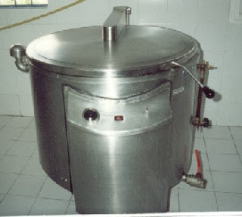
Figura 2-1 Marmita a vapor
Fuente: http://mainfruver.blogspot.com

Tanque de Sedimentación

Es un tanque cuya función es la de apartar cualquier sustancia solida existente en un líquido a causa de la diferencia de densidades, los mismos que mediante la acción de la gravedad y pasado un lapso de tiempo son acumulados al fondo del recipiente.

Centrífuga de Discos

Es un equipo muy utilizado dentro de la industria láctea generalmente por la facilidad de separación de partículas que posee, esto se logra a través de los discos cónicos que posee, éstos se encuentran apilados uno sobre otro y tienen una separación de 0,3 mm y dividen al líquido en finas capas. (Arteaga M, Ramos E, 2015, p. 27)

Motorreductor

Se lo considera como uno de los inventos más antiguos y se lo encuentra desde instancias cotidianas hasta en el ámbito industrial. Un motorreductor posee un motor acoplado directamente con la peculiaridad de lograr cambiar su velocidad mediante una caja de engranajes la cual está diseñada de forma estándar y normalizada.

Automatización Industrial

Generalidades

La automatización de los procesos de fabricación es una prioridad que existe a nivel global en la actualidad. La disminución de tiempo y desperdicio de materia prima, así como el aumento en la producción y la precisión de los procesos; son variantes que dictaminan que los procesos automáticos son más eficientes y menos costosos.

La Revolución Industrial, fue el paso que se dio de la producción artesanal a la producción en serie con la ayuda de máquinas y herramientas más avanzadas. Con el paso de los años, la tecnología ha ido avanzando, al igual que la fuerte demande de clientes, a los que los fabricantes intentan satisfacer con nuevos productos de mejor calidad y especificaciones técnicas, es por esto que el mercado se vuelve cada vez más competitivo y por supuesto ningún fabricante quiere quedar fuera de la innovación y mejoras tecnológicas. (García A, 2005, p.224).

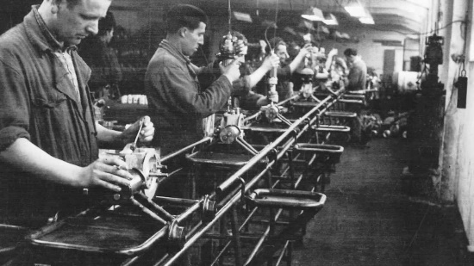
Figura 3-1 Revolución Industrial.
Fuente: www.youtube.com

Definición

Es el uso de sistemas o elementos computarizados y electromecánicos con el fin de controlar maquinarias o procesos industriales, que por lo general cumplen funciones o tareas repetitivas, haciendo que opere automáticamente y que la intervención humana sea bastante restringida.

El objetivo principal que persigue la Automatización industrial es generar la mayor cantidad de producto, en el menor tiempo posible, para reducir los costos y garantizar homogeneidad en la calidad. (CRESPO, 2011)

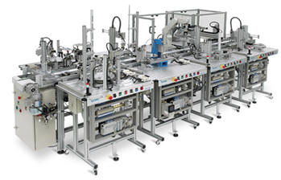
Figura 4-1 Línea de Automatización.
Fuente: www.madisaindustrial.com

Objetivos de la Automatización

- De acuerdo a Guadayol & Medina en el año 2010. Los objetivos de la automatización son los siguientes:

- Mejorar la productividad de la empresa, reduciendo los costes de la producción y mejorando la calidad de la misma.

- Mejorar las condiciones de trabajo del personal, suprimiendo los trabajos penosos e incrementando la seguridad.

- Realizar las operaciones imposibles de controlar intelectual o manualmente.

- Mejorar la disponibilidad de los productos, pudiendo proveer las cantidades necesarias en el momento preciso.

- Simplificar el mantenimiento de forma que el operario no requiera grandes conocimientos para la manipulación del proceso productivo.

- Integrar la gestión y producción.

Niveles de la Automatización

La integración de distintas tecnologías como la mecánica, la electricidad, la electrónica, la informática, las telecomunicaciones, etc. Está haciendo posible una evolución dentro de la automatización de procesos industriales.

Dicha integración tecnológica está plasmada en la "pirámide de automatización", que representa cinco niveles tecnológicos que pueden existir un medio industrial. Las tecnologías interactúan entre sí, dentro de cada nivel, así como entre los distintos niveles a través de los diferentes protocolos de comunicaciones industriales.
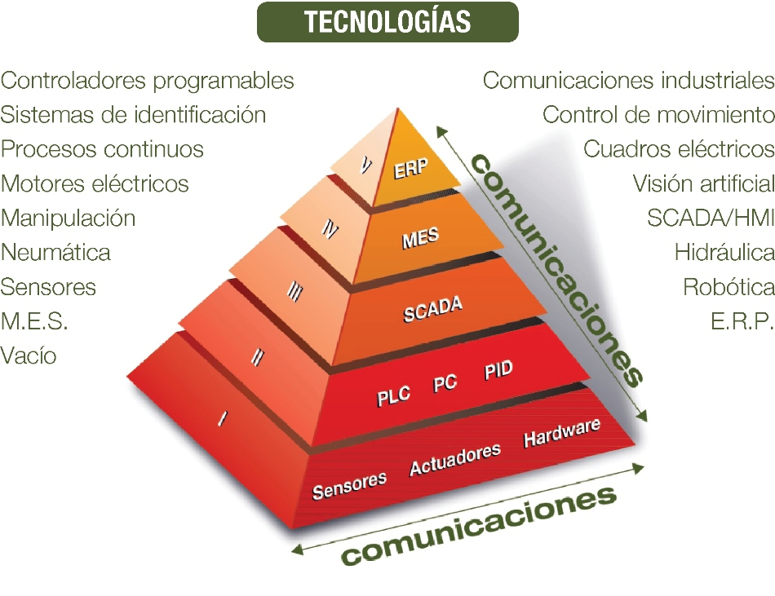
Figura 5-1 Pirámide de Automatización
Fuente: www.smctraining.com
Según la figura 5-1 se describen los niveles de automatización:

Nivel 1.

También llamado "nivel de campo", es la base de la pirámide y se encuentran los dispositivos físicos presentes en la industria. Por ejemplo: sensores y actuadores.

Nivel 2.

Conocido también como "nivel de control", aquí se encuentran los dispositivos controladores como: ordenadores, PLCs, PIDs, etc.

Nivel 3.

Este es llamado "nivel de supervisión" y corresponde al tercer escalón de la pirámide, es aquí donde se encuentran los sistemas de supervisión, control y adquisición de datos (SCADA).

Nivel 4.

Es un nivel superior donde están los sistemas de ejecución de la producción (MES), también se lo llama "nivel de planificación".

Nivel 5.

En la cúspide de la pirámide de automatización se localiza el "nivel de gestión", el cual está integrado por los sistemas de gestión integral de la empresa (ERP).

Tipos de Automatización.

En la industria contemporánea, existen cinco formas de automatización, las cuales son:

Control Automático de Procesos

Generalmente se hace referencia a los procesos que presentan diferentes tipos de cambios, usualmente químicos y físicos; el proceso de refinación del petróleo sería un ejemplo acorde. (Basantes D, 2013a, p.4)

El Procesamiento Electrónico de Datos

Está relacionado con los sistemas de información, centros de cómputo, la obtención, análisis y registros de datos a través de interfaces y computadores. (Basantes D, 2013b, p.4)

La Automatización Fija

Se utiliza cuando el volumen de producción es muy alto, y por tanto se puede justificar económicamente el alto costo del diseño de equipo especializado para procesar el producto, con un rendimiento alto y tasas de producción elevadas.

Es aquella asociada al empleo de sistemas lógicos tales como: los sistemas de relevadores y compuertas lógicas; sin embargo estos sistemas se han ido flexibilizando al introducir algunos elementos de programación como en el caso de los (PLC'S) O Controladores Lógicos Programables. (Basantes D, 2013c, p.4)

El Control Numérico Computarizado

Un mayor nivel de flexibilidad lo poseen las máquinas de control numérico computarizado. Este tipo de control se ha aplicado con éxito a Máquinas de Herramientas de Control Numérico (MHCN). Entre las MHCN podemos mencionar: (Basantes D, 2010d, p.5)
• Fresadoras CNC.
• Tornos CNC.
• Máquinas de Electroerosionado.
• Máquinas de Corte por Hilo, etc.

La Automatización Flexible

Usualmente están constituidos por una serie de estaciones de trabajo interconectadas entre sí por sistemas de almacenamiento y manipulación de materiales, controlados en su conjunto por una computadora.

El mayor grado de flexibilidad en cuanto a automatización se refiere es el de los Robots industriales que en forma más genérica se les denomina como "Celdas de Manufactura Flexible". (Sergio A, 2009a, p.50)

La Automatización Programable

Se la utiliza cuando el volumen de producción es relativamente bajo y hay una diversidad de producción a obtener. En este caso el equipo de producción es diseñado para adaptarse a la variaciones de configuración del producto; ésta adaptación se realiza por medio de un programa (Software). (Sergio A, 2009b, p.50)

Elementos de una Instalación Automatizada

De acuerdo a Turmero en el año 2012 indica que dentro de lo que se consideran los elementos de una automatización tenemos (TURMERO, 2012):

Máquinas

Son los equipos mecánicos que realizan los procesos, traslados, transformaciones, etc. de los productos o materia prima.

Accionadores

Son equipos acoplados a las máquinas, y que permiten realizar movimientos, calentamiento, ensamblaje, embalaje. Pueden ser:

Accionadores eléctricos: Usan la energía eléctrica, son por ejemplo, electro válvulas, motores, resistencias, cabezas de soldadura, etc.

Accionadores neumáticos: Usan la energía del aire comprimido, son por ejemplo, cilindros, válvulas, etc.

Accionadores hidráulicos: Usan la energía de la presión del agua, se usan para controlar velocidades lentas pero precisas.

Pre – accionadores

Se usan para comandar y activar los accionadores. Por ejemplo, contactores, switches, variadores de velocidad, distribuidores neumáticos, etc.

Captadores

Son los sensores y transmisores, encargados de captar las señales necesarias para conocer los estados del proceso, y luego enviarlas a la unidad de control.

Interfaz Hombre – Máquina

Permite la comunicación entre el operario y el proceso, puede ser una interfaz gráfica de computadora, pulsadores, teclados, visualizadores, pantallas HMI, etc.

Elementos de Mando

Son los elementos de cálculo y control que gobiernan el proceso, se denominan autómata, y conforman la unidad de control, un ejemplo de esto son los PLCs.

Sistemas de Control

Definición

Es una conexión de diferentes mecanismos que conforman una configuración del sistema con el fin de obtener una respuesta deseada. Lo fundamental en el análisis de un sistema es la teoría de los sistemas lineales en la que existe una relación de causa y efecto entre sus elementos. Entonces un elemento o un proceso que vaya a ser controlado, estará representado por un bloque mediante un bloque, como se muestra en la figura 6-1. La relación causa y efecto representa la relación entrada - salida del proceso y un procesamiento de la señal de entrada para proporcionar una señal de salida generalmente con una amplificación de potencial o ganancia.

Figura 6-1 Sistema de Control.
Fuente: http://corporacionadsisena.blogspot.com

Control en Lazo Abierto

Es aquél en el que la señal de salida no influye sobre la señal de entrada. La exactitud de estos sistemas depende de su calibración, de manera que al calibrar se establece una relación entre la entrada y la salida con el fin de obtener del sistema la exactitud deseada. “Un sistema de control en lazo abierto utiliza un dispositivo de actuación para controlar el proceso directamente sin emplear realimentación” (Dorf y Bishop, 2010, pp.23 – 28)

Figura 7-1 Control en lazo Abierto.
Fuente: Basantes D, 2013, p.70

Control en Lazo Cerrado

Es aquél en el que la acción de control es, en cierto modo, dependiente de la salida. La señal de salida influye en la entrada. Para esto es necesaria que la entrada sea modificada en cada instante en función de la salida. Esto se consigue por medio de lo que llamamos realimentación o retroalimentación (feedback).

Por lo tanto podemos definir también los sistemas de control en lazo cerrado como aquellos sistemas en los que existe una realimentación de la señal de salida, de manera que ésta ejerce un efecto sobre la acción de control. (Martinez, 2001, p.54).
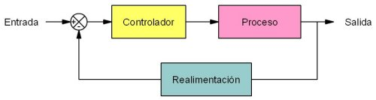
Figura 8-1 Control en Lazo Cerrado.
Fuente: www.portaleso.com

Control ON-OFF

Es en esencia un interruptor activado por la señal de error y proporciona solo una señal correctora tipo encendido-apagado. (Bolton, 2010, p.104)

Características:

• Es el control más rápido que existe.
• Depende del signo del error.
• Posee una variación cíclica continua de la variable controlada.
• Optimización en procesos con tiempo de retardo mínimo y velocidad de reacción lenta.
• Poseen simple mecanismo de construcción, es por eso que es de amplio uso y generalmente utilizado en sistemas de control de temperatura.

Ventajas:

• Forma más simple de control.
• Bajo precio de instalación.
• Fácil instalación y mantenimiento.

Desventajas:

• Mínima precisión.
• Desgaste del elemento final de control.
• No recomendable para procesos de alto riesgo.

Controlador PID

PID son la siglas de Proporcional, Integral y Derivativa, por lo tanto un control PID es un mecanismo el cual se realiza para eliminar la supervisión continua del proceso por parte del operario y se ejerza un mejor control sobre las operaciones del sistema. También se lo considera como un lazo de control con retroalimentación para regular variables tales como la temperatura, velocidad, presión, etc.

El parámetro Proporcional (P) es el encargado de realizar una comparación porcentual del valor actual y el valor deseado (set point) y aplicar la variación correctiva. El parámetro Integral (I) es el encargado de analizar el tiempo que se tarda en realizar la acción correctiva. Mientras el valor es más pequeño, el ajuste es más rápido pero puede causar inestabilidad en el sistema. El parámetro Derivativo (D) de realizar una acción predictiva anticipándose a un error futuro y aplicando una acción pertinente, con la finalidad de evitar que este aumente.
Un PID requiere de ciertos dispositivos para que su funcionamiento sea el correcto, estos pueden ser:
- Sensor para determinar el estado actual del sistema
- Controlador que genere la señal de mando para accionar al actuador.
- Actuador, el encargado de modificar al sistema y controlarlo.
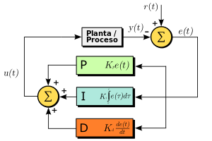
Figura 9-1 Diagrama de bloques de un controlador PID en lazo retroalimentado
Fuente: https://es.wikipedia.org

Control Difuso

El asociar a la lógica difusa con los sistemas de control da como resultado sistemas de control difuso. Los sistemas de control están en dos áreas: el modelado o identificación y el control propiamente dicho. Se basa en la experiencia de un operador humano para crear un controlador que imite el comportamiento de dicha persona. Haciendo una comparación con un controlador tradicional, el control difuso presenta dos ventajas: la primera es que no se requiere el modelo matemático del proceso a controlar y la otra es que se obtiene un controlador empírico no lineal, sin complicaciones matemáticas.
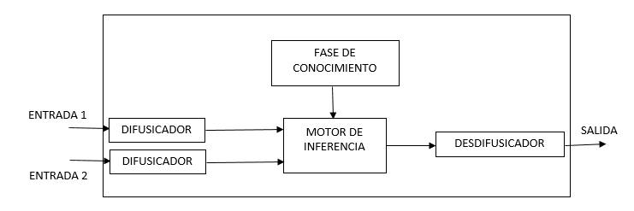
Figura 10-2 Diagrama de un Controlador Difuso.
Fuente: www.scielo.org.com

Lógica Difusa

Definición

La definición de lógica difusa está relacionada con la forma en la que el medio es percibido por las personas, como ejemplo: la temperatura que hay en una habitación, o la velocidad con la que se mueve cierto objeto, son preguntas que se formulan cotidianamente y que tienen respuestas ambiguas, dependiendo de quién esté percibiendo el fenómeno.

Este tópico es netamente propio de inteligencia artificial, en la cual se intenta imitar el pensamiento humano. Dentro del campo del control industrial, hay que tener en cuenta el conocimiento del operario, esto es indispensable para mediante una máquina, imitar el proceder humano, con las obvias limitaciones.
Figura 11-3 Inteligencia Humana.
Fuente: www.ahorrarcadadiaconloselectrodomest.blogspot.com

Base Teórica

Conjuntos Difusos

Son una extensión de los conjuntos clásicos que se conocen, estos tienen una función de pertenencia definida como un número real entre 0 y 1, y se lo asocia a un determinado valor cualitativo que se define con una palabra o etiqueta, dicha etiqueta es el nombre del conjunto o subconjunto, a diferencia de un conjunto clásico que tiene limitaciones, cuyo elemento pertenece o no pertenece al conjunto, es decir es verdadero o falso, y no existen valores intermedios.

Por cada conjunto difuso o borroso existe una función de pertenencia o membresía denominada µA(x), la cual indica el grado de pertenencia del elemento hacia el conjunto, si toma el valor de 0 quiere decir que el elemento no está incluido en el conjunto y si el valor es igual a 1 el elemento pertenece completamente al conjunto. En la figura 12-1 se puede apreciar un ejemplo de conjunto borroso (velocidad) y los subconjuntos (alta, media, baja).
Figura 12-1 Ejemplo de subconjuntos difusos para el conjunto velocidad.
Fuente: www.biblioteca.udep.edu.pe

Funciones de Membresía.

Es el grado de pertenencia de un elemento a un conjunto o subconjunto borroso. Hay una variedad de formas para las funciones de membresía, tal como la de tipo triangular, trapezoidal, singleton, etc.

Figura 13-4 Ejemplo de una Función de Membresía de tipo Triangular.
Fuente: www.biblioteca.udep.edu.pe

Operaciones difusas

Los subconjuntos difusos están sujetos a aplicárseles ciertos operadores, es decir, que se pueden realizar operaciones con estos. Cuando se aplica un operador a un solo conjunto se obtendrá otro conjunto borroso, lo mismo pasa al aplicar el operador entre dos conjuntos se obtendrá uno solo. Estas operaciones se usan en controladores y son necesarias para evaluar el antecedente de reglas y consideraremos tres operaciones básicas, las cuales son: complemento, unión e intersección.

Fuzzificación

Es una operación que se realiza en todo instante, es la entrada a la inferencia difusa, es un proceso matemático en donde se convierte un elemento de la variable medida del proceso (universo de discurso) en un valor en cada función de membresía a las cuales pertenece.

Figura 14-5 Ejemplo de fuzzificación de una variable.
Fuente: www.biblioteca.udep.edu.pe

Reglas difusas

Son aseveraciones del tipo SI-ENTONCES indispensables para los controladores difusos, las reglas combinan uno o más conjuntos difusos conocidos como antecedentes o premisas y las relacionan con un conjunto borroso de salida llamado consecuente. Los antecedentes se relacionan por operaciones lógicas borrosas AND, OR, etc. Las reglas borrosas son proposiciones que permiten expresar el conocimiento que se dispone sobre la relación entre antecedentes y consecuentes, esto determina cual será el comportamiento del controlador difuso y es aquí donde se emula el conocimiento del operario y la correspondiente estrategia de control.

La base de reglas suele representarse por tablas. Junto a cada regla puede estar asociado un valor entre cero y uno que pesa a tal regla, esto puede ser importante cuando una regla tiene menor fuerza que otras de la base de reglas.

Inferencia difusa

El conocimiento y la estrategia de control están representados por las reglas difusas, pero cuando se le da una información específica a las variables de entrada del antecedente, es necesario calcular el resultado de las variables de salida en el consecuente, a este cálculo se le conoce como inferencia difusa, es decir, se obtiene un conjunto de salida de cada regla que luego con las demás salidas de las reglas, serán la salida del sistema.

Agregado

Es la etapa en donde se agrupan los conjuntos obtenidos al evaluar las reglas, muchos son los criterios para realizar este paso, el más empleado es el de agrupar los conjuntos inferidos mediante la operación máx.

Defusificación

Es un proceso matemático utilizado para transformar un conjunto difuso en un número real. El sistema de inferencia difusa obtiene una conclusión a partir de la información de la entrada, pero es en términos difusos pero el dato de salida del sistema debe ser un número real y debe ser representativo de todo el conjunto obtenido en la etapa de agregado, es por eso que existen diferentes métodos de defusificación y arrojan resultados distintos, el “más común y ampliamente usado” es el centroide.

Con el método de defusificación del centroide se convierte la salida difusa en un número real el cual es la coordenada equis (x) del centro de gravedad de tal conjunto difuso de salida. (ANON, 2013)

Toma de decisión

Aquí se verá de manera resumida y gráfica los pasos que se necesitan para realizar la toma de decisión del sistema de inferencia.
Figura 15-6 Sistema de Inferencia Difusa
Fuente: www.biblioteca.udep.edu.pe

Controlador Lógico Programable- PLC

¿Qué es el PLC?

El Controlador Lógico Programable (PLC) es un equipo electrónico que mediante una programación permite controlar procesos de forma secuencial y en tiempo real. Este equipo es muy utilizado a nivel industrial.

El PLC fue creado debido a la necesidad de modernizar la lógica de control para la realización de aplicaciones industriales obviando la lógica cableada pero presentando las mismas ventajas mediante la lógica programada, a modo de facilitar el diagnóstico y reparación de cualquier tipo de problema en el proceso.

Prácticamente un PLC se considera como una computadora a nivel de la industria, ya que posee una unidad central de procesamiento CPU, puertos de entrada y salida tanto digitales como analógicos e interfaces de comunicación.

Funciones básicas del PLC

Detección: lectura de señales de cualquier tipo.

Mando: construir y enviar acciones al sistema mediante mandos.

Interacción Hombre- máquina: mantener un dialogo monitoreando el estado del proceso.

Programación: elabora y permite realizar modificaciones en el programa de aplicación en el equipo y mediante funciones poder controlar la máquina de forma sistemática.

¿Cómo elegir el PLC?

En la actualidad el mercado presenta una gran variedad de marcas, modelos y especificaciones del PLC de donde podemos elegir, para realizar una buena elección se debe cumplir con ciertos parámetros:

Tipo de PLC: de acuerdo al requerimiento de módulos de ampliación pueden ser compacto o modular.

Número de entradas y salidas: realizar una determinación de los elementos y dependiendo de la exigencia lo encontramos de forma estandarizada.

Tipos de entradas y salidas: dependiendo de los que vamos a utilizar encontramos a nivel tanto digital como analógica.

Capacidad de memoria: existe de programas y de datos lo cual determina cuantos pasos y área interna de programa disponemos.

Tipo de comunicación mediante el protocolo y el medio: de acuerdo a las aplicaciones, tomar en cuenta los elementos con los que se debe comunicar y donde se ubican.

Costos.

Comunicación

Existen varias maneras en que el PLC tiene comunicación con otros dispositivos y dependiendo del fabricante se opta los estándares del puerto de comunicación serial, los mismos que pueden ser de tipo:
RS-232
RS-485
RS-422
Ethernet
También se establece el protocolo de comunicación con el cual los datos van a ser transmitidos y codificados, estos pueden ser:
Modbus
Profibus
Device NET
Ethernet I/P
Bus CAN

Programación del PLC.

Cuando hablamos de la programación del PLC, nos referimos al conjunto de instrucciones que van a ser interpretados por la unidad de programación dentro del equipo PLC para ser posteriormente ejecutados secuencialmente.

De acuerdo con la evolución de los equipos PLC, los lenguajes de programación también han ido perfeccionando en cuanto a tener versátiles instrucciones debido a la aparición de nuevos módulos tanto de entrada y salida, como también la fabricación de nuevas tecnologías instauradas han obligado a que se produzcan cambios.

Tipos de software de programación de los PLC’s.

El mercado ofrece una gran variedad de marcas de PLC’s y de acuerdo a los detalles de fabricación tiene su respectivo software de programación. Los más utilizados debido a que presentan características de fácil manejo y comprensión son:

Tabla 1-1 Lenguaje básico de programación de los PLC'S
LENGUAJE GRÁFICO | LENGUAJE TEXTUAL
Lenguaje de contactos o Ladder (LD) | Lenguaje Booleano (Lista de instrucciones - IL)
Diagrama de Bloque de funciones (FBD) | Lenguaje Estructurado(ST)
Fuente: bibdigital.epn.edu.ec
Realizado por: Ayala M., Granda J., 2016

Lenguaje Ladder (LD)

También se lo conoce como lenguaje de contactos, muy utilizado ya que es un lenguaje grafico de fácil comprensión debido a que se encuentran formados por símbolos normalizados de acuerdo al diseño eléctrico para representar cada uno de los elementos que posee. De esta forma encontramos los elementos básicos como:

Tabla 2-1 Símbolos de los Elementos Básicos del lenguaje Ladder
Fuente: bibdigital.epn.edu.ec

Diagrama de funciones secuenciales (SFC)

Este lenguaje es originado del lenguaje Grafcet (Grafica de Control de Etapas de Transición) y no es más que la combinación de los cuatro lenguajes de programación básicos LD, FBD, IL y ST. Se los desarrolla de forma similar a un diagrama de flujo donde se despliega secuencialmente cada una de las operaciones a efectuarse se haya o no cumplido las condiciones asignadas.

Está compuesto por etapas, las mismas que se irán activando secuencialmente una vez se vayan cumpliendo cada una de las condiciones. Una vez activa la etapa se cumple cada una de las acciones a las que se encuentran ligadas al mismo tiempo que se desactiva la etapa anterior.

Figura 16-7 Esquemas de programación de SFC
Fuente: bibdigital.epn.edu.ec

PLC XINJE

Se escogió un PLC Xinje puesto a que son buenos y versátiles, poseen un software de programación muy amigable, además de tener un costo conveniente. Está basado en la teoría de “Funciones básicas, alta velocidad, uso conveniente ". El PLC de la serie XC soporta no sólo las funciones relativas de control secuencial, sino también instrucciones básicas de transferencia de datos y comparación, aritmética y lógica de control, bucle y cambio de datos, etc.

Este PLC posee dos puertos de comunicación denominados con COM1 y COM2 ambos utilizan el protocolo RS232 , el primero maneja la comunicación del PLC- PC para la descarga del programa así como para la conexión PLC-HMI , mientras que el segundo está destinado para crear una red de comunicación entre varios PLC’s.

PLC XINJE XC3-24R/T/RT-E/C

Se lo considera como un dispositivo robusto que presenta un set de instrucciones y un entorno de desarrollo bastante capaz para ser empleado en la industria. Se encuentra diseñado para soportar módulos de expansión, manipular señales de entrada y salida analógicas

Figura 17-8 PLC XINJE XC3-24R/T/RT-E/C
Fuente: repositorio.espe.edu.ec

El PLC XINJE XC3-24R/T/RT-E/C presenta las siguientes características:
- 14 entradas/10 salidas
- Suministro de energía AC110/220 o DC24V
- Puede ser expandido mediante módulo de expansión
- Soporte RTC.
- Soporte de operación de control básico lógico y de datos, tablas BD.
- Cuenta de velocidad de alto del soporte, salida de pulso y bloque de función de lenguaje C.
- Comunicación libre de protocolo y comunicación MODBUS.
- Soporta dos tipos de lenguaje de programación, lenguaje de instrucciones y ladder.

Tabla 3-1 Especificaciones Generales del PLC XINJE XC3-24R/T/RT-E/C
Ítem | Especificación
Voltaje del Aislador | Por encima de 500V DC 2MO
Resistencia de Ruido | 1000V 1uS pulsos por minuto
Temperatura Ambiente | 0°C~60°C
Humedad Ambiental | 5%~95%
COM 1 | RS-232, esté relacionado a patrocinar máquina o interfaz persona-máquina para programar o corrección de errores
COM 2 | RS-485/RS-232, red o se conecta al instrumento inteligente, inversor, etc.
COM 3 | BD puerto de comunicación extensión RS-232/RS-485
Instalación | M3 atornille fijo o la instalación del riel del guía DIN46277 (la anchura 35mm)
Encallamiento | El tercer tipo poniendo en tierra (Nunca realice encallamiento común con sistema fuerte de poder)
Fuente: www.xinje.com
Realizado por: Ayala M, Granda J, 2016

Tabla 4-1 Especificaciones Funcionales del PLC XINJE XC3-24R/T/RT-E/C
Ítem |  | Especificación
Modo de Operación |  | Modo de tomografía de circulación, el modo de tomografía de oportunidad del momento
Modo de Programa |  | instrucciones y escalera
Velocidad |  | 0.5us
Enclavamiento |  | Flash ROM
Capacidad de Programa |  | 8000 pasos
Entradas/Salidas |  | 14I/10O
Formato de Salidas |  | Relé
Suministro de Energía |  | AC220V
puntos interiores (M) |  | 8512 punto
Temporizador(T) | Puntos | 620 puntos
 | Especificación | Temporizador 100mS:tiempo fijado 0.1~3276.7, segundos (T0~T99), con memoria (T100~T199)  Temporizador 10mS:tiempo fijado 0.01~327.67, segundos  (T200~T299), con memoria (T300~T399)  Temporizador 1mS:tiempo fijado 0.001~32.767, segundos (T400~T499), con memoria (T500~T599)
Datos de Registro (D) |  | 8512 caracteres
Flash ROM Registro( FD) |  | 2048 caracteres
Formato conde de alta velocidad |  | Contador de alta velocidad, salida de pulsos , interrupción exterior
Protección de contraseña |  | 6 caracteres ASCII
Fuente: www.xinje.com
Realizado por: Ayala M, Granda J, 2016

Tarjeta de entrada analógica y muestreo de temperatura XC-2AD2PT-BD

Es una tarjeta de expansión del PLC Xinje XC3-24, la cual permite realizar lecturas directas de los valores proporcionados por el PT100, sin necesidad de un acondicionamiento previo de señal.
Figura 18-9 Tarjeta de Expansión XC-2AD2PT-BD
Fuente: http://www.sah.rs

Características:
14 bits de alta precisión en la entrada analógica
2 canales de entrada de voltaje 0-10V, 0-5V, 2 canales de entradas analógicas de temperatura.
Canal para PT100.

Tabla 5-1 Especificaciones Generales de la Tarjeta de Expansión XC-2AD2PT-BD
ITEM | ENTRADA DE VOLTAJE | ENTRADA DE TEMPERATURA
Señal de Entrada Análoga | DC 0-5V, 0-10V(Resistencia de Entrada 300kΩ) | Resistor de Platino PT100(2 líneas de formato)
Rango de Medición de Temperatura | - | -100 a 350 °C
Resolución | 0.15 mV(10/16383) | 0.1 °C
Rango de Salida Digital | 0-16383 | -1000 a 3500
Precisión Integrada | ± 0.8% del total de la escala
Tiempo de Conversión | 15ms x 4 canales
Valor de salida PID | 0 – K4095
Valor por Defecto Vacío | 0 | 3500
Entrada Característica
Aislamiento | No hay aislamiento entre los canales del PLC
E/S Ocupadas | 0 E/S (Porque es operado vía datos de registro, no está limitado por los principales puntos de control del estándar máximo de los PLC)
Fuente: http://www.pro-electric.ro/
Realizado por: Ayala M, Granda J, 2016

Interface Humano- Maquina (HMI)

La interface humano- maquina conocida con HMI es un sistema que permite la interacción entre el hombre y la máquina de manera gráfica y en tiempo real, para lo cual se utilizara una pantalla táctil que permita de manera directa la entrada de datos u órdenes y posteriormente se muestre los resultados requeridos.

En la actualidad los sistemas de HMI son bastante completos y muy eficaces. Las señales del proceso son conducidas al HMI por medio de dispositivos como tarjetas de entrada/salida en la computadora, PLC’s (Controladores lógicos programables), RTU (Unidades remotas de I/O) o DRIVE’s (Variadores de velocidad de motores). Todos estos dispositivos deben tener una comunicación que entienda el HMI. (SACO, 2008)

Figura 19-10 Sistema de Monitoreo o Control de Supervisión del HMI
Fuente: http://iaci.unq.edu.ar

Funciones del Software HMI

Monitoreo: mediante interfaz gráfica y cuadros de texto se brinda al operario la oportunidad de obtener y observar los datos del sistema en tiempo real.

Control: mediante el ingreso de parámetros, los mismos que van a mantenerse dentro de ciertos límites podemos invalidar la interacción del operario.

Supervisión: permite mediante el monitoreo interactuar con el proceso y adecuar las entornos de trabajo.

Alarmas: permite destacar eventos y reportarlos mediante un control predeterminado.

Históricos: permite el almacenamiento de datos según se van ocurriendo para posteriormente ser muestreados y admitir correcciones en el proceso.

Tareas del HMI

Entre las principales tareas que cumple el HMI tenemos:
- Comunicación con los dispositivos utilizados.
- Visualización en pantallas del comportamiento de cada una de las variables.
- Acata las señales enviadas por el operario mediante botones, teclado, etc.
- Permite el almacenamiento de datos para posteriormente ser analizados.
- Permite el ingreso de límites en las variables e informa mediante alertas y alarmas

Pantalla Touch Win TH465-MP (P)/UT (P)

Figura 20-111 Pantalla Táctil- Serie TH
Fuente: www.xinje.com

Descripción
- Pantalla táctil de 4.3 pulgadas, diseño aerodinámico.
- 65536 colores, soporta BMP, imágenes en formato JPEG.
- Biblioteca de imágenes Rich 3D.
- Espacio de selección de componentes flexibles, diseño de la pista animación autodefinida
- Simple interruptor para cambiar los modos, área de toque preciso para ajuste.
- Recopilación de datos autodefinida.
- Soporta varios modos de procesos de datos.
- Dos puertos USB para realizar duplicación de datos y transferencia
- Dos puertos COM para comunicación de forma independiente y realiza multi-THs comunicación entre PLC

Tabla 6-1 Especificaciones de la Pantalla Táctil TH-465
Ítem |  | Especificación
Eléctrico | Voltaje de entrada | DC20-DC28V
 | Consumo de Corriente | 130mA
 | Subsidio de alimentación momentáneo | Menos que 10ms
 | Voltaje de Resistencia | AC1000V-10mA 1 minuto (señal y tiempo)
 | Impedancia aislada | DC500V- sobre 10MΩ (señal y tiempo)
Interfaz | COM2 | RS-232/RS422/RS485
 | USB1 | USB-A para los datos de la transferencia
 | USB2 | USB-B para programar
 | COM1 | -
Ambiente | Temperatura ambiente | 20-85% (ninguna condensación)
 | Temperatura de operación | 0-50℃
 | Temperatura de reserva | -20-60℃
 | Oscilación del Resistencia | 10-25Hz (X, Y, Z cada dirección 30 minutos 2G)
 | Anti-atasco | Ruido del voltaje: 1000Vp-p, pulso 1us, 1 minuto
 | Aire circundante | Ningún gas corrosivo
 | Construcción de la protección | IP65
Especificación de la pantalla | Vida útil | Más de 50000 horas, 24 horas que corren cuando la temperatura circundante es el ℃ 25
 | Tipo | 65536 colores verdaderos
 | Tamaño de pantalla | 4,3 pulgadas
 | Resolución | 480*272
 | Contraste | No ajustable
 | Carácter | Chino, inglés, español, alemán
 | Tamaño de carácter | Cualquier tamaño y fuente
 | Panel táctil | modo de la resistencia 4-wire
Memoria | Pantalla | 8MB
Construcción | Dimensión de montaje | 144.0*94.0m m
 | Dimensión exterior | 152.0*102.0*41.8m m
 | Cámara de enfriamiento | Refrigeración por aire natural
Fuente: www.xinje.com
Realizado por: Ayala M, Granda J, 2016

Sensores

Definición

Es un dispositivo cuyo objetivo es el de captar diferentes magnitudes y transformarlas en variables eléctricas. Dichas magnitudes puede ser: temperatura, intensidad lumínica, aceleración, desplazamiento, fuerza, humedad, etc.

A veces se puede confundir lo que es un sensor con un transductor, el sensor está en contacto siempre con la magnitud a ser medida, entonces cabe decir que el sensor aprovecha una de sus propiedades con el fin de adaptar la señal que mide para que la pueda interpretar otro dispositivo, también se puede decir que el sensor convierte una forma de energía en otra.

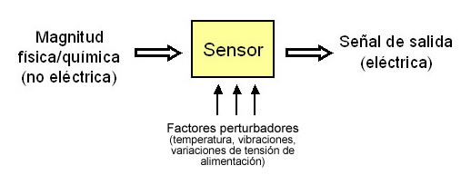
Figura 21-12 Diagrama de un Sensor
Fuente: www.rincondelvago.com

Características de los Sensores

Rango de medida

Es el dominio en la magnitud medida en el que puede actuar el sensor.

Precisión:

Es el error de medida máximo esperado.

Offset o desviación de cero:

Es el valor de la variable de salida cuando la variable de entrada es nula. Cuando el rango medido no llega al valor nulo, hay que establecer otro punto de referencia para establecer el offset.

Linealidad

Expresa el nivel de coincidencia entre la curva de calibración del sensor y una línea recta determinada.

Sensibilidad de un sensor:

Es la razón de variación de la salida frente a cambios en la entrada.

Resolución:

Es el mínimo cambio de la magnitud de entrada que puede detectarse a la salida.

Rapidez de respuesta:

Puede ser un tiempo fijo o depender de la variación de la magnitud a medir. Depende de la capacidad del sistema para seguir los cambios de la magnitud de entrada.

Derivas:

Son otras magnitudes, aparte de la medida como magnitud de entrada, que intervienen en la variable de salida.

Repetitividad:

Es el error esperado al repetir varias veces la misma medida.

Tipos de Sensores

La tabla 7-1 describe los diferentes tipos de sensores electrónicos:

Tabla 7-1 Tipos de Sensores Electrónicos
Magnitud | Transductor | Característica
Posición lineal y angular | Potenciómetro | Analógica
 | Encoder | Digital
 | Sensor Hall | Digital
Desplazamiento y deformación | Transformador diferencial de variación lineal | Analógica
 | Galga extensiométrica | Analógica
 | Magnetoestrictivos | A/D
 | Magnetorresistivos | Analógica
 | LVDT | Analógica
Velocidad lineal y angular | Dinamo tacométrica | Analógica
 | Encoder | Digital
 | Detector inductivo | Digital
 | Servo-inclinómetros | A/D
 | RVDT | Analógica
 | Giróscopo
Aceleración | Acelerómetro | Analógico
 | Servo-acelerómetros
Fuerza y par (deformación) | Galga extensiométrica | Analógico
 | Triaxiales | A/D
Presión | Membranas | Analógica
 | Piezoeléctricos | Analógica
 | Manómetros Digitales | Digital
Caudal | Turbina | Analógica
 | Magnético | Analógica
Temperatura | Termopar | Analógica
 | RTD | Analógica
 | Termistor NTC | Analógica
 | Termistor PTC | Analógica
 | [Bimetal - Termostato | I/0
Sensores de presencia | Inductivos | I/0
 | Capacitivos | I/0
 | Ópticos | I/0 y Analógica
Sensores táctiles | Matriz de contactos | I/0
 | Piel artificial | Analógica
Visión artificial | Cámaras de video | Procesamiento digital
 | Cámaras CCD o CMOS | Procesamiento digital
Sensor de proximidad | Sensor final de carrera
 | Sensor capacitivo | Analógica
 | Sensor inductivo | Analógica
 | Sensor fotoeléctrico | Analógica
Sensor acústico (presión sonora) | micrófono | Analógica
Sensores de acidez | ISFET
Sensor de luz | fotodiodo | Analógica
 | Fotorresistencia | Analógica
 | Fototransistor | Analógica
 | Célula fotoeléctrica | Analógica
Sensores captura de movimiento | Sensores inerciales
Fuente: www.wikipedia.org
Realizado por: Ayala M, Granda J, 2016

Sensor de Temperatura

Como su nombre lo indica un sensor de temperatura, es el que tiene como magnitud de medida la temperatura, es decir, interpreta los cambios físicos en un medio físico y los transforma en señales eléctricas para poder ser procesadas en otro dispositivo.

Existen varios tipos de sensores de temperatura, dependiendo el medio donde y para que se los vaya a utilizar.
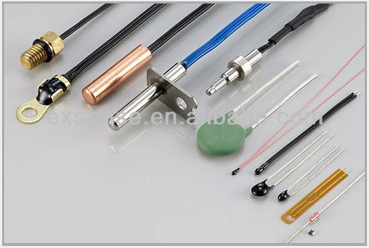
Figura 22-113 Sensores de Temperatura
Fuente: http://spanish.alibaba.com/

Sensor RTD

Un RTD (Resistenace Temperature Detector) es un dispositivo hecho de bobinas o películas de metal (platino generalmente), que al calentarse, la resistencia del metal aumenta y al enfriarse, la resistencia disminuye. Al circular corriente por un RTD se genera un voltaje en este. Al medir este voltaje, se puede determinar su resistencia y por lo tanto, su temperatura. La relación entre la resistencia y la temperatura es relativamente lineal. Generalmente, los RTDs tienen una resistencia de 100 Ω a 0 °C y pueden medir temperaturas hasta 850 °C. Dentro de estos sensores están los muy utilizados PT100 y PT1000.

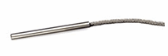
Figura 23-1 Sensor RTD
Fuente: http://www.ni.com/

Sensores PT100 y PT1000

Son sensores de temperatura que se basan en la resistencia, y que cambian su valor en función de la temperatura medida, son elementos positivos, es decir, un aumento de la temperatura refleja un aumento proporcional en el nivel de impedancia. El RTD que es usado con mayor frecuencia es el PT100 ya que es un elemento altamente confiable apto para un rango muy amplio de aplicaciones industriales.

Otros sensores de esta línea son los PT500, PT1000 y Ni100 estos sensores son aún más sensibles respecto a los PT100, ya que ofrecen una mayor variación de la impedancia respecto al mismo cambio de temperatura, pero su frecuencia de uso es menor.

El PT100 es un sensor de Platino y que tiene un nivel del impedancia (resistencia) de 100 Ohms a una referencia de 0ºC, lo mismo pasa para los elementos Ni100 y Cu120 con valores respectivos de 100 y 120 a 0ºC para el Níquel y Cobre.

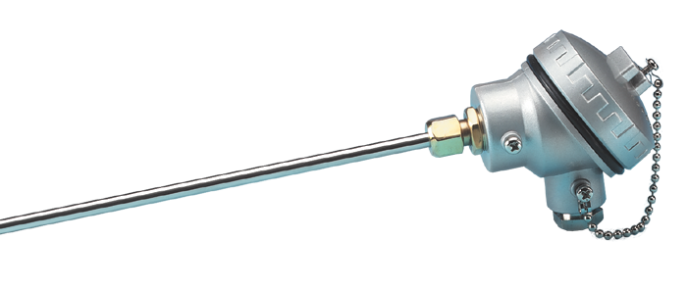
Figura 24-1 PT100
Fuente: http://www.tcdirect.es/

Sensor de Nivel

Es un dispositivo que se controla la cantidad de producto en cierto envase, por lo que juega un papel muy importante dentro de la industria. Obviamente existen varios tipos de sensores de nivel, debido a las diferentes características de los productos.

Es así que para los productos sólidos, los sensores de nivel utilizados son capacitivos de proximidad, los productos adecuados serían por ejemplo: harinas, azúcar, granos, etc. Cuando se va a trabajar con productos líquidos, lo que se usan son sensores de nivel de agua, o también llamados flotadores, los cuales funcionan como un interruptor ON-OFF.

Figura 25-1 Sensor de Nivel Flotador
Fuente: www.amazon.com

Actuadores

Son dispositivos que transforman energía neumática, eléctrica o hidráulica en la activación de un proceso, con el objetivo de generar un efecto sobre un automatismo; recibiendo la orden de un controlador y en función a esta orden se genera la activación del elemento final de control como por ejemplo un motor.

Existen diversos tipos de actuadores, estos son: hidráulicos, electrónicos, eléctricos y neumáticos. Generalmente los actuadores hidráulicos se emplean cuando lo que se necesita es potencia y los neumáticos en simples posicionamientos.

Motor

Es una máquina que hace funcionar el sistema, transformando algún tipo de energía, generalmente eléctrica, en energía mecánica para realizar un trabajo. Si el motor es eléctrico, existen varios tipos, monofásicos, trifásicos, universales etc.

Los motores monofásicos ha tenido un alto desarrollo por su gran aplicabilidad especialmente en lo que a electrodomésticos se refiere, también hay que considerar la motorización, la industria en general y pequeñas máquinas herramienta.
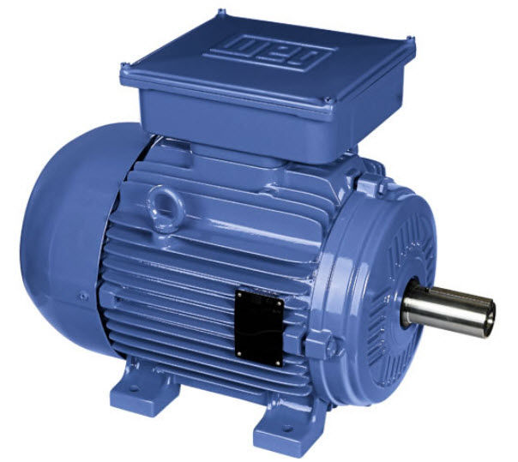
Figura 26-1 Motor Monofásico
Fuente: http://www.directindustry.es/

Cilindro neumático

Son dispositivos que convierten la energía del aire comprimido en trabajo mecánico aquí esta clasificación aparecen los fuelles y diafragmas, que utilizan aire comprimido, así como también los cilindros músculos artificiales de hule, que últimamente han recibido mucha atención.
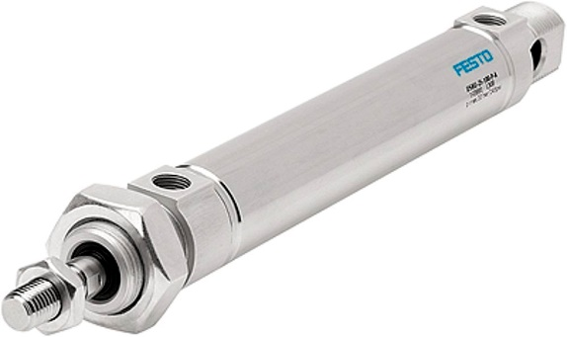
Figura 27-1 Cilindro Neumático
Fuente: http://www.directindustry.es/

Electroválvula

Es un dispositivo diseñado para controlar la circulación de fluidos por una tubería. La válvula se mueve por una bobina solenoide. Generalmente no tiene más que dos posiciones: abierto y cerrado, o todo y nada.

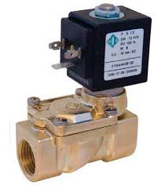
Figura 28-1 Electroválvula
Fuente: http://www.directindustry.es/

Elementos Eléctricos

Breaker eléctrico

Los breaker son dispositivos eléctricos utilizados para proteger los aparatos de sobrecalentamientos o cortocircuitos a causa de descargas eléctricas, evitando el paso de voltaje en el caso que su valor nominal sea superior al establecido y pueda dañar los circuitos. Se encuentra constituido de dos metales de distinto coeficiente térmico estrechamente unidos que se dilatan en presencia de calor provocando la separación de los contactos. (Rotcehr, 2013)
Además de esto posee un interruptor el cual permite desenergizar el sistema de manera manual ya sea para el caso de reparación o modificaciones

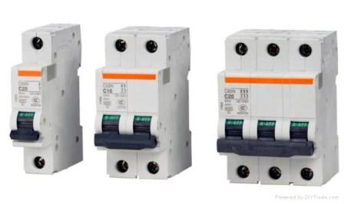
Figura 29-1 Breaker eléctrico para riel din
Fuente: http:// jdelectricos.com

Fusible

Los fusibles son dispositivos de protección contra sobrecorriente ocasionados por sobrecargas o por cortocircuitos. Se encuentran constituidos internamente por un material de bajo punto de fusión tal como el plomo o el estaño, el cual se funde al encontrarse en presencia de calor e interrumpe el paso de corriente, en el caso que este supere el valor nominal concerniente al fusible, deteriorándolo definitivamente. (Unicrom, 2015)
Figura 30-1 Fusible y portafusibles para riel din
Fuente: http://www.directindustry.es

Contactor eléctrico

Un Contactor eléctrico es un dispositivo de mando, predestinado para efectuar la apertura o cierre de circuitos. Son básicos para la realización de automatismos con motores eléctricos y varían de acuerdo a la tensión y potencia nominal de la carga, al arranque del motor directo, estrella-triangulo, etc. y condiciones de trabajo.

Internamente está constituido por una bobina con un electroimán en el extremo y por contactos que se encuentran abiertos o cerrados y cambian de estado según la necesidad, permitiendo o negando el paso de corriente al circuito. Al llegar corriente a la bobina, esta que está ligada al electroimán atrae a los contactos permitiendo que se produzca un enclavamiento en el contactor, concluyendo que cuando la bobina esta energizada el contactor está enclavado, y al momento que se desenergize el contactor volverá a su estado de reposo. (Viatger, 2009)

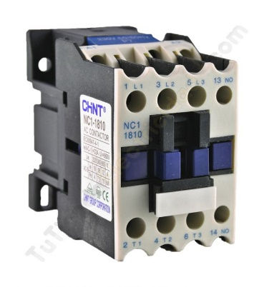
Figura 31-14 Contactores eléctricos
Fuente: http://revistadigital.inesem.es

Elementos Electrónicos

Arduino

Arduino es una placa electrónica con código abierto que posee un microcontrolador que nos permite realizar cualquier tipo de proyecto electrónico interactivo de forma fácil, cuya finalidad es controlar dispositivos o interactuar con otros programas mediante sus puertos de entrada y salida.

Existe gran variedad de Arduino, con diferentes características tal como el tamaño o funciones propietarias.

Figura 32-1 Placas Arduino
Fuente: http://www.xataka.com

Arduino UNO

Arduino UNO posee un microcontrolador Atmega en formato DIP, reguladores de tensión, puerto USB para la programación y compatibilidad con cualquier computador. Dispone de 14 pines digitales a 5V que pueden ser configurados como entrada o salida y 6 pines de entrada analógica. Los límites de alimentación son de 6 a 12V.

Controlador de motores A4988

El Driver de motores A4988 es una placa basada en un chip A4988 diseñada para el control de motores paso a paso bipolares, posee un mecanismo giratorio para el ajuste de la intensidad el cual no debe sobrepasar los 2 A. Opera desde 8 a 35 V y se lo puede configurar en 5 diferentes resoluciones: paso completo, medio paso, cuarto de paso, octavo de paso y un dieciseisavo de paso.

Su diseño y nomenclatura se encuentra propiamente especificada para la conexión de las bobinas del motor de modo que 1A, 1B se encuentran establecidas para una bobina y 2A, 2B para la segunda bobina, como podemos apreciar en la siguiente figura:

Figura 33-1 Conexión controlador para motores A4988
Fuente: http://letsmakerobots.com

CAPÍTULO II

MARCO METODOLÓGICO

Introducción

En este capítulo se describe de manera detallada cada uno de los pasos que se realizó para la implementación del Bioreactor, tomando en cuenta cada uno de los parámetros y normas establecidas para su correcto funcionamiento. En el gráfico 1-2 se muestra las etapas para el diseño e implementación del bioreactor.

Gráfico 1-2 Fases del Diseño e Implementación del Bioreactor de Bebidas Energéticas.
Realizado por: Ayala M, Granda J, 2016

Fases del diseño e implementación del Bioreactor

Para realizar la automatización del proceso consideramos ciertos parámetros que intervienen de forma imprescindible y precisa en cada una de sus etapas. Su correcto funcionamiento requirió la realización del diseño e implementación tanto del sistema mecánico, sensórico y eléctrico, electrónico y neumático los mismos que se encuentran controlados mediante un equipo PLC y monitoreados en una pantalla HMI.

A continuación en la figura se describe cada una de etapas del proceso, los respectivos parámetros (temperatura, tiempo y flujo) que se debe cumplir para la elaboración del producto y los actuadores a intervenir.

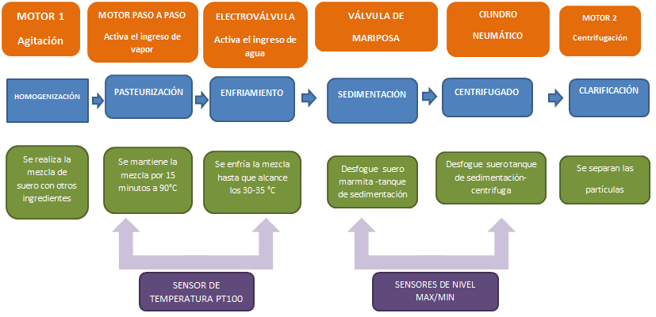
Figura 1-2 Etapas, parámetros y actuadores presentes en el proceso de elaboración del producto
Realizado por: Ayala M, Granda J, 2016

Diseño e implementación del sistema mecánico

Se realizó las respectivas modificaciones en el equipo según las necesidades que requirió su automatización con la finalidad de lograr una mejoría en el proceso, las mismas se encuentran diseñas en el software de diseño CAD SOLIDWORKS en plano tridimensional.

Modificaciones:
Base móvil para el equipo.
Base para el Motorreductor.
Motorreductor
Colocación de sensores.
Implementación de un cilindro doble efecto.
Implementación de la estructura necesaria para colocación de la válvula neumática
Colocación de una malla inoxidable para la filtración de solidos del producto
Colocación de un soporte para el tablero de control

Diseño de componentes para las respectivas modificaciones e implementaciones.

Base móvil para el equipo.

Consta una base rectangular hecha con tubos cuadrados cubierta con una pancha de tol corrugado y con cuatro ruedas con freno en cada una de sus esquinas permitiendo la movilidad del equipo.
Figura 2-1 Diseño de la Base móvil para el equipo
: Fuente: Ayala M, Granda J, 2016

Motorreductor
Para la agitación de la mezcla en la marmita se optó por un motorreductor, debido que se requiere una agitación constante y de baja velocidad con el propósito de evitar derrames. Utilizamos un motorreductor marca WEG de ¼ HP, el cual está acoplado a una caja reductora la misma que reduce la velocidad del motor de 1200 RPM a 100 RPM, a continuación detallamos sus características eléctricas:
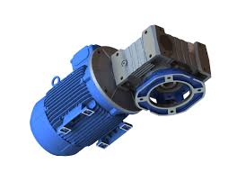
Figura 3-2 Motorreductor WEG ¼ HP
Fuente: https://www.cgtrader.com

Tabla 1-2 Especificaciones del Motorreductor
Ítem | Especificación
Marca | WEG
Voltaje | 110-220
Frecuencia | 60 Hz
KW(HP) | 0.18(1/4)
Min -1 | 1670
Amperaje | 3.4-1.7
Factor de potencia | 0.95
Fuente: Datos de placa del Motorreductor
Realizado por: Ayala M, Granda J, 2016

Base para el Motorreductor.

Consta de un soporte a modo que el motorreductor se posicione en la parte superior de la marmita con un acople que permita el giro del agitador al interior de esta.
Figura 4-2 Diseño de la base para el Motoreductor
Fuente: Ayala M, Granda J, 2016

Colocación de sensores.

Comprende el montaje de un sensor de nivel mínimo de boya y PT100 al interior de la marmita y montaje de un sensor de nivel de doble boya dentro del tanque de sedimentación.

Implementación de un cilindro doble efecto.

Consta de la colocación de un cilindro doble efecto que permitirá la apertura mínima y cierre de la válvula de desfogue del suero del tanque de sedimentación hacia la centrifuga.
Figura 5-2 Diseño para implementación de un cilindro doble efecto
Fuente: Ayala M, Granda J, 2016

Implementación de la estructura necesaria para colocación de la electroválvula neumática.

Involucra la realización de las adecuaciones necesarias para la colocación de la electroválvula neumática que permite el desfogue del suero de la marmita hacia el tanque de sedimentación.

Colocación de una malla inoxidable para la filtración de solidos del producto

Implica la realización y colocación de una malla que cubre la parte superior del tanque de sedimentación
Figura 6-2 Diseño de la malla inoxidable para el tanque de sedimentación
Fuente: Ayala M, Granda J, 2016

Implementación del Sistema de Instrumentación

Es importante mencionar que al momento de seleccionar un sensor lo primordial es tener en cuenta la función que se necesita realizar con este, por lo que es necesario preguntarse:

¿Qué factores externos pueden alterar el proceso?
¿El sensor es adecuado para el medio de operación en el que va a trabajar?
¿De qué forma se realizara la trasmisión de datos?

Teniendo en conocimiento estos parámetros, se procede a la elección de los sensores idóneos para ser utilizados en la automatización, tomando en cuenta cada uno de los requerimientos presentes en la producción de la base para bebidas energéticas.

Sensor de nivel de una boya

Tomando en cuenta que sin importar la cantidad de suero que se ingrese en la marmita cuya capacidad máxima es de 50 litros, al ejecutarse el proceso es necesario saber cuándo este nivel en la marmita sea mínimo por lo que se optó la elección de una sensor de nivel que posee únicamente una boya en su extremo inferior lo que permitirá que nos envíe una señal tipo interruptor, es decir cambie de posición cuando esto haya sucedido.

Este sensor está ubicado de forma vertical dentro de la marmita, de modo que la boya se posicione al fondo de ésta y cuyo propósito es el de indicar cuando el suero presente en la marmita se haya terminado.

A continuación se detalla las características del sensor de nivel utilizado:
Tabla 2-1 Descripción de las especificaciones del Sensor de nivel de una boya
Ítem | Especificación
Denominación | Sensor de nivel de agua con doble interruptor flotador
Potencia | 10W
Voltaje | 100V DC
Corriente | 1ª
Temperatura | 10-85 °C
Material | Acero inoxidable
Dimensiones del flotador | 2.6 x 2.6cm / 1" x 1"
Largo total del dispositivo | 265mm/ 10.4"
Conductor | 2 conductores (plata)
Longitud del conductor | 35cm / 13.8"
Aplicaciones | Tanques, acuarios, bombas, estanques, calefacción, filtración, control de líquidos, etc.
Fuente: http:// http://www.amazon.com
Realizado por: Ayala M, Granda J, 2016

Sensor de nivel de doble boya

Debido a la capacidad que tiene el tanque de sedimentación es necesario saber el nivel tanto máximo y mínimo, lo que indicara cuando se impide el ingreso de líquido hacia el tanque para la realización del proceso de sedimentación y cuando el tanque haya quedado vacío al desfogar el líquido a la siguiente etapa.

Para esta etapa de sedimentación se eligió un sensor de nivel de doble boya, éste sensor actúa de la misma forma que el anterior, con la diferencia que éste posee dos boyas ubicadas cada una a los extremos, lo que permite que se envíe una señal al cambiar de posición dentro del líquido al dejar de flotar cumpliendo con el requerimiento dicho anteriormente.

El sensor se encuentra ubicado de forma vertical dentro del tanque a modo que la boya superior se encuentra en lo alto del tanque en una posición justa que evite el derrame de líquido al momento de llenar el tanque y la boya inferior se posicione al fondo de ésta e indique cuando este haya quedado vacío.

A continuación se detalla las características del sensor de nivel utilizado:
Tabla 3-2 Descripción de las especificaciones del Sensor de Nivel de doble boya.
Ítem | Especificación
Denominación | Sensor de nivel de agua con interruptor flotador
Potencia | 10W
Voltaje | 100V DC
Corriente | 1ª
Temperatura | 10-85 °C
Material | Acero inoxidable
Dimensiones del flotador | 2.6 x 2.6cm / 1" x 1"
Largo total del dispositivo | 24cm/ 9.4"
Conductor | 4 conductores (negro, rojo)
Longitud del conductor | 35cm / 13.8"
Aplicaciones | Tanques, acuarios, bombas, estanques, calefacción, filtración, control de líquidos, etc.
Fuente: http:// http://www.amazon.com
Realizado por: Ayala M, Granda J, 2016

Sensor de temperatura PT100

Para el control de la temperatura en el interior de la marmita se optó por la utilización de un sensor de temperatura PT100 el cual nos indicara el valor de dicha variable presente en el suero al estar expuesto a cambios. Estos cambios de temperatura son resultado de la inyección de vapor y agua con la finalidad de realizar el proceso de pasteurización del suero de leche.

El sensor PT100 se encuentra diseñado a modo que al variar la temperatura también variará el valor de la resistencia presente dentro de este sensor de manera lineal y enviara los datos para que para que los actuadores sepan cómo intervenir. El PT100 varía su resistencia 38.5 ohm cada 100 °C.

A continuación se detalla las características del sensor de temperatura utilizado:

Tabla 4-2 Descripción de las especificaciones del Sensor de temperatura PT100
Ítem | Especificación
Denominación | PT100 Tipo -200-420 grados Celsius Sensor 9.8 pies
Material | Blindaje metálico
Largo conductor | 3 m
Diámetro de la rosca | 7.8 mm
Longitud dispositivo | 15 cm
Rango de medición | -200°C a +420°C
Terminales | 3
Aplicaciones | Industrial o laboratorio para medir temperatura en equipos de prueba
Fuente: http:// http://www.amazon.com
Realizado por: Ayala M, Granda J, 2016

Diseño e Implementación del Sistema Eléctrico

Diseño

Diagrama

En la siguiente figura se puede ver el diseño del diagrama de control y fuerza realizado en el software de diseño eléctrico Cade_SIMU, donde se aprecia el circuito con los contactores para el arranque de los motores monofásicos.

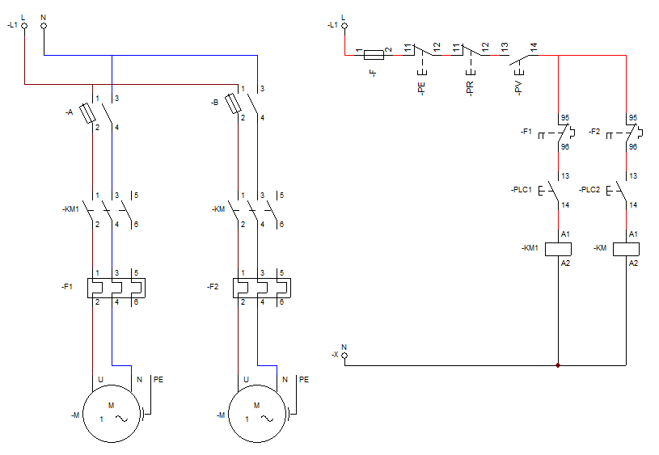
Figura 7-2 Diagrama de control y fuerza
Realizado por: Ayala M, Granda J, 2016

Dimensionamiento de Fusibles

Para poder calcular la corriente de este elemento de protección a las líneas eléctricas de sobrecargas y cortocircuitos, utilizaremos la ecuación 1-2.
Ecuación 1-2 Ecuación de cálculo de la corriente de protección de un fusible.
$$If=k*In$$
Dónde:
If = Corriente de Protección
K = Constante de Protección (1.8 A 2.1)
In = Corriente Nominal

Fuente

Para realizar el cálculo del fusible para la fuente se usa la ecuación 1-2 con los siguientes parámetros:
Voltaje de funcionamiento V = 110 V
Corriente Nominal In = 2.5 A
Constante de Protección k = 1.8

Cálculo:
$$If=k*In$$
$$If=1.8*2.5=4.5 A$$

PLC

Para realizar el cálculo del fusible para el PLC se usa la ecuación 1-2 con los siguientes parámetros:
Potencia P = 10 W
Voltaje de funcionamiento V = 110 V
Constante de Protección k = 1.8

Cálculos
$$In=\frac{P}{V}$$
$$In= \frac{10}{110}=0.091 A$$
$$If=k*In$$
$$If=1.8*0.091=0.164 A$$

HMI

Para realizar el cálculo del fusible para el HMI se usa la ecuación 1-2 con los siguientes parámetros:
Voltaje de funcionamiento V = 24 V
Consumo de corriente I = 130 mA = 0.13 A
Constante de Protección k = 1.8

Cálculos
$$If=k*In$$
$$If=1.8*0.13=0.234 A$$

Síntesis de Cálculo de Fusibles

La tabla 5-2 muestra un sumario de los valores calculados de los fusibles para cada dispositivo.
Tabla 5-2 Valores de fusibles instalados
DISPOSITIVO | CORRIENTE NOMINAL | VALOR DEL FUSIBLE
Fuente | 2.5 A | 5 A
PLC | 0.091 A | 1 A
HMI | 0.13 A | 1 A
Fuente: Ayala M, Granda J.
Realizado por: Ayala M, Granda J, 2016

Dimensionamiento de Contactores y Relés Térmicos

Para el dimensionamiento de estos dispositivos de protección que se utilizó en los motores, tanto de la mezcladora como de la centrífuga, se procede a tomar la corriente nominal de las cargas.

Tabla 6-2 Dimensionamiento de Contactores
DISPOSITIVO | CORRIENTE NOMINAL | VALOR DEL CONTACTOR | VALOR DEL RELÉ TERM.
Motor Mezcladora | 3.4 A | 5 A | 4 a 6 A
Motor Centrífuga | 5 A | 5 A | 4 a 6 A
Fuente: Ayala M, Granda J.
Realizado por: Ayala M, Granda J, 2016

Dimensionamiento de Conductores

Para poder realizar el dimensionamiento de los conductores, primero se debe calcular la corriente de las cargas, en base a esta corriente se debe elegir la resistencia del conductor y posteriormente calcular la caída de tensión el cual no debe exceder el 5%, para este último se debe tomar en cuenta si el sistema es monofásico, bifásico o trifásico, en las ecuaciones 2-2, 3-2 y 4-2 se muestra el cálculo de caída de tensión para cada sistema respectivamente.

Ecuación 2-1 Caída de tensión para un circuito monofásico
$$∆V=2IRL$$
Ecuación 3-2 Caída de tensión para un circuito bifásico
$$∆V=IRL$$
Ecuación 4-2 Caída de tensión para un circuito trifásico
$$∆V=\sqrt{3}IRL$$

Dónde:
L = Distancia de la fuente hacia la carga
R = Resistencia especifica del conductor
I = Corriente de la carga

Las tablas 7-2, 8-2 y 9-2 representan las características y dimensiones de los conductores.
Tabla 7-2 Características y dimensiones en base a la corriente
CONDUCTOR
CALIBRE | # HILOS | SECCION  APROX. | DIAM.  APROX. | PESO  APROX.
$$AWG o MCM$$ |  | $${mm}^{2}$$ | $$mm$$ | $${Kg}/{Km}$$
20 | 7 | 0.52 | 0.81 | 4.62
18 | 7 | 0.82 | 1.02 | 7.29
16 | 7 | 1.31 | 1.29 | 11.65
14 | 7 | 2.08 | 1.63 | 18.49
12 | 7 | 3.31 | 2.05 | 29.43
10 | 7 | 5.26 | 2.59 | 46.76
Fuente: Catálogo CABLEC.
Realizado por: Ayala M, Granda J, 2016

Tabla 8-2 Características y dimensiones en base a la corriente
 | ESPESOR  DE  AISLAM | DIAM.  EXT.  APROX. | PESO  TOTAL  APROX. | CAP.COND |  | TIPO
CALIBRE |  |  |  | * | **
$$AWG o MCM$$ | $$mm$$ | $$mm$$ | $${Kg}/{Km}$$ | $$Amp$$ | $$Amp$$
20 | 0.76 | 2.33 | 9.79 | 6 | 7 | TF
18 | 0.76 | 2.54 | 13.15 | 6 | 7 | TF
16 | 0.76 | 2.81 | 18.40 | 8 | 10 | TF
14 | 0.76 | 3.15 | 26.36 | 20 | 25 | TW
12 | 0.76 | 3.57 | 38.69 | 25 | 30 | TW
10 | 0.76 | 4.11 | 57.80 | 30 | 40 | TW
Fuente: Catálogo CABLEC.
Realizado por: Ayala M, Granda J, 2016

Tabla 9-2 Características y dimensiones en base a la resistencia
CALIBRE | SECCION  APROX. | #  HILOS | DIAM  HILO | DIAM.  TOTAL  APROX. | PESO  TOTAL  APROX. | CAPCD  * | SUAVE
 |  |  |  |  |  |  | RESIST.  CC Y 20°C | TENSION  RUPTUR
$$AWG o MCM$$ | $${mm}^{2}$$ |  | $$mm$$ | $$mm$$ | $${Kg}/{Km}$$ | $$Amp$$ | $${Ohm}/{Km}$$ | $$Kg$$
20 | 0.52 | 7 | 0.81 | 0.81 | 4.62 | 6 | 33.16 | 14
18 | 0.82 | 7 | 1.02 | 1.02 | 7.29 | 9 | 21.03 | 23
16 | 1.31 | 7 | 1.29 | 1.29 | 11.65 | 12 | 13.16 | 36
14 | 2.08 | 7 | 1.63 | 1.63 | 18.49 | 35 | 8.29 | 56
12 | 3.31 | 7 | 2.05 | 2.05 | 29.43 | 45 | 5.21 | 90
10 | 5.26 | 7 | 2.59 | 2.59 | 46.76 | 68 | 3.28 | 139
Realizado por: Ayala – Granda, 2016
Fuente: Catálogo CABLEC.

Fuente

Para realizar el cálculo del conductor para este dispositivo se tomaron en cuenta los siguientes parámetros:

Corriente I = 2.5 A
Voltaje de funcionamiento V = 110 V
Longitud L = 4 m = 0.004 Km

Se procede a calcular la caída de tensión utilizando la ecuación 2-2 ya que es un sistema monofásico.

Cable Número 16

Según la tabla 7-2 para el conductor #16 AWG la resistencia es de$13.16\frac{Ω}{km}$
$$∆V=2IRL$$
$$∆V=2(2.5)(13.16)(0.004)$$
$$∆V= 0.263$$
$$\%= \frac{100* ∆V}{110}= \frac{100* 0.263}{110}=0.24\%$$

Al tomar en cuenta la corriente, el cable correcto debería ser un número 20 según la tabla 9-2, pero debido a la norma establecida el número que se debe utilizar para este tipo de dispositivos es mínimo el 16, por tal razón se toma en cuenta para el cálculo de caída de tensión. Como la caída de tensión no supera el 5%, el conductor es aceptable.

PLC

Para realizar el cálculo del conductor para este dispositivo se tomaron en cuenta los siguientes parámetros:

Potencia P = 10W
Corriente I = 0.091A
Voltaje de funcionamiento V = 110 V
Longitud L = 4m = 0.004 Km
Como la corriente es muy pequeña y debido a la norma, el cable que se utiliza para calcular la caída de tensión es el número 16. Se procede a calcular la caída de tensión utilizando la ecuación 2-2 ya que es un sistema monofásico.

Cable Número 16

Según la tabla 7-2 para el conductor #16 AWG la resistencia es de$13.16\frac{Ω}{km}$
$$∆V=2IRL$$
$$∆V=2(0.091)(13.16)(0.004)$$
$$∆V= 0.009$$
$$\%= \frac{100* ∆V}{110}= \frac{100* 0.009}{110}=0.008\%$$
Como la caída de tensión no supera el 5%, el conductor es aceptable.

HMI

Para realizar el cálculo del conductor para este dispositivo se tomaron en cuenta los siguientes parámetros:

Corriente I = 0.13 A
Voltaje de funcionamiento V = 24 V
Longitud L = 4m = 0.004 Km

Como la corriente es muy pequeña y debido a la norma, el cable que se utiliza para calcular la caída de tensión es el número 16.

Se procede a calcular la caída de tensión utilizando la ecuación 2-2 ya que es un sistema monofásico.

Cable Número 16

Según la tabla 7-2 para el conductor #16 AWG la resistencia es de$13.16\frac{Ω}{km}$
$$∆V=2IRL$$
$$∆V=2(0.13)(13.16)(0.004)$$
$$∆V= 0.014$$
$$\%= \frac{100* ∆V}{24}= \frac{100* 0.014}{24}=0.06\%$$
Como la caída de tensión no supera el 5%, el conductor es aceptable.

Sensores

Se tienen 3 sensores; dos sensores de nivel y un PT100, por lo que el dimensionamiento se lo hace en los tres dispositivos.

Sensor de nivel con una boya

Para realizar el cálculo del conductor para este dispositivo se tomaron en cuenta los siguientes parámetros:

Potencia P = 10 W
Corriente I = 0.091 A
Voltaje de funcionamiento V = 110 V
Longitud L = 1 m = 0.001 Km

Como la corriente es muy pequeña y debido a la norma, el cable que se utiliza para calcular la caída de tensión es el número 16.
Se procede a calcular la caída de tensión utilizando la ecuación 2-2 ya que es un sistema monofásico. Según la tabla 7-2 para el conductor #16 AWG la resistencia es de $13.16\frac{Ω}{km}$
$$∆V=2IRL$$
$$∆V=2(0.091)(13.16)(0.001)$$
$$∆V= 0.002$$
$$\%= \frac{100* ∆V}{110}= \frac{100* 0.002}{110}=0.0018\%$$
Como la caída de tensión no supera el 5%, el conductor es aceptable.

Sensor de nivel con dos boyas

Para realizar el cálculo del conductor para este dispositivo se tomaron en cuenta los siguientes parámetros:

Potencia P = 10 W
Corriente I = 0.091 A
Voltaje de funcionamiento V = 110 V
Longitud L = 0.0046 Km

Como la corriente es muy pequeña y debido a la norma, el cable que se utiliza para calcular la caída de tensión es el número 16.

Se procede a calcular la caída de tensión utilizando la ecuación 2-2 ya que es un sistema monofásico.

Según la tabla 9-2 para el conductor #16 AWG la resistencia es de $13.16\frac{Ω}{km}$
$$∆V=2IRL$$
$$∆V=2(0.091)(13.16)(0.0046)$$
$$∆V= 0.011$$
$$\%= \frac{100* ∆V}{110}= \frac{100* 0.011}{110}=0.01\%$$
Como la caída de tensión no supera el 5%, el conductor es aceptable.

Sensor PT100

Para realizar el cálculo del conductor para este dispositivo se tomaron en cuenta los siguientes parámetros:

Potencia P = 10 W
Corriente I = 0.091 A
Voltaje de funcionamiento V = 110 V
Longitud L = 0.001 Km

Como la corriente es muy pequeña y debido a la norma, el cable que se utiliza para calcular la caída de tensión es el número 16.

Se procede a calcular la caída de tensión utilizando la ecuación 2-2 ya que es un sistema monofásico.
Según la tabla 9-2 para el conductor #16 AWG la resistencia es de $13.16\frac{Ω}{km}$
$$∆V=2IRL$$
$$∆V=2(0.091)(13.16)(0.001)$$
$$∆V= 0.002$$
$$\%= \frac{100* ∆V}{110}= \frac{100* 0.002}{110}=0.0018\%$$
Como la caída de tensión no supera el 5%, el conductor es aceptable.

Motores

Mezclador

Para realizar el cálculo del conductor para este dispositivo se tomaron en cuenta los siguientes parámetros:

Potencia P = ¼ Hp = 186.5 W
Corriente I = 3.4 A
Voltaje de funcionamiento V = 110 V
Longitud L = 0.00223 Km
Debido al amperaje se considera instalar un cable #16 AWG, basándose en la tabla 7-2.

Se procede a calcular la caída de tensión utilizando la ecuación 2-2 ya que es un sistema monofásico.

Según la tabla 9-2 para el conductor #16 AWG la resistencia es de $13.16\frac{Ω}{km}$
$$∆V=2IRL$$
$$∆V=2(3.4)(13.16)(0.00223)$$
$$∆V= 0.2$$
$$\%= \frac{100* ∆V}{110}= \frac{100* 0.2}{110}=0.18\%$$
Como la caída de tensión no supera el 5%, el conductor es aceptable.

Centrífuga

Para realizar el cálculo del conductor para este dispositivo se tomaron en cuenta los siguientes parámetros:
Potencia P = 370 W
Corriente I = 5 A
Voltaje de funcionamiento V = 110 V
Longitud L = 0.0046 Km

Debido al amperaje se considera instalar un cable #16 AWG, basándose en la tabla 7-2.
Se procede a calcular la caída de tensión utilizando la ecuación 2-2 ya que es un sistema monofásico.

Según la tabla 8-2 para el conductor #16 AWG la resistencia es de $13.16\frac{Ω}{km}$
$$∆V=2IRL$$
$$∆V=2(5)(13.16)(0.0046)$$
$$∆V= 0.61$$
$$\%= \frac{100* ∆V}{110}= \frac{100* 0.62}{110}=0.55\%$$
Como la caída de tensión no supera el 5%, el conductor es aceptable.

Electroválvulas

Electroválvula SMC SY7140-5DZ

Para realizar el cálculo del conductor para este dispositivo se tomaron en cuenta los siguientes parámetros:

Voltaje de funcionamiento V = 24 V
Longitud L = 0.0046 Km

Debido a que en las especificaciones técnicas de la válvula no se encuentra la corriente nominal, no se puede calcular el conductor, sin embargo el fabricante recomienda utilizar como conductor mínimo el cable #18 AWG, pero debido a que son 2 válvulas, y en contexto de que la mayoría de conductores son #16 AWG, se utilizó este último.

Síntesis de Cálculo de Conductores

En la tabla 10-2 se describe el calibre de conductor utilizado
Tabla 10-2 Valores de conductores
DISPOSITIVO | CORRIENTE | CAÍDA DE VOLTAJE (%) | CALIBRE AWG
Fuente | 2.5 A | 0.24 | 16 AWG
PLC | 0.091 A | 0.008 | 16 AWG
HMI | 0.13 A | 0.06
Sensor de Nivel 1 Boya | 0.091 A | 0.0018 | 16 AWG
Sensor de Nivel 2 Boyas | 0.091 A | 0.0018 | 16 AWG
PT100 | 0.091 A | 0.0018 | 16 AWG
Motor Mezclador | 3.4 A | 0.18 | 16 AWG
Motor Centrífuga | 5 A | 0.55 | 16 AWG
Electroválvula SMC SY7140-5DZ | ----- | ------ | 16 AWG
Electroválvula de Bronce CNC | ----- | ------ | 16 AWG
Fuente: Catálogo CABLEC.
Realizado por: Ayala M, Granda J, 2016

Implementación

Una vez realizado el diseño del circuito de mando descrito en la figura 7-2 procedemos a la respectiva implementación del sistema eléctrico en el tablero de control, cuyo procedimiento describimos a continuación:

Tablero de Control y Mando

Para implementar del tablero de control y mando fue necesario realizar sistemática y ordenadamente cada uno de los siguientes pasos:

- Luego de realizar una distribución adecuada para la ubicación de cada uno de los componentes que se disponen en el gabinete, colocamos las canaletas y riel din para la ubicación de estos componentes y su correcto cableado.

- Colocamos los componentes eléctricos (breakers, fusibles, contactores, borneras) y electrónicos (PLC, fuente, módulo de expansión analógico) en las rieles como se muestra a continuación en la figura 8-2

Figura 8-2 Colocación de los componentes eléctricos y electrónicos en el tablero de control
Fuente: Ayala M, Granda J, 2016

- Realizamos las conexiones entre cada uno de los componentes de acuerdo al cálculo de conductores, como se muestra a continuación en la fig. 9-2

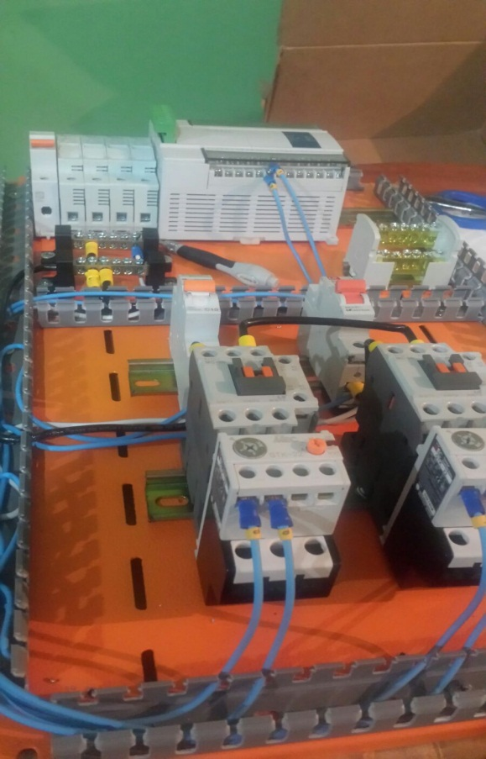
Figura 9-2 Conexión de los componentes eléctricos y electrónicos
Fuente: Ayala M, Granda J, 2016

- Realizamos la distribución y colocación de los elementos (pulsadores, luces piloto, emergencia, alarma, pantalla) en la parte frontal del gabinete, como se muestra a continuación en la fig. 10-2

Figura 10-2 Colocación de elementos de mando en el gabinete
Fuente: Ayala M, Granda J, 2016

- Realizamos la conexión de manera ordenada entre cada uno de los elementos de la parte frontal e interior del tablero como se muestra a continuación en la fig. 11-2

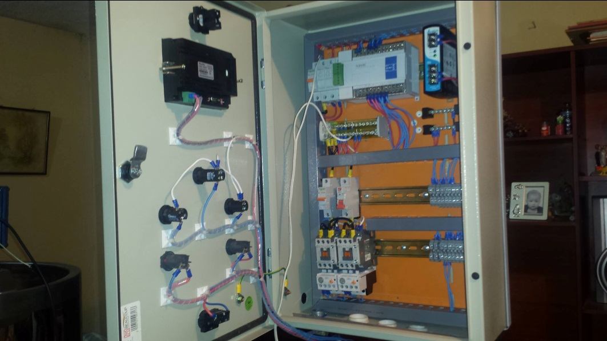
Figura 11-22 Parte interior del tablero de control
Fuente: Ayala M, Granda J, 2016

Colocación y conexión de sensores y motores.

- Colocamos cada uno de los sensores (nivel, PT100) en las ubicaciones predestinadas y sus respectivas acometidas de acuerdo a la descripción detallada en la Tabla 10-2 para cada uno de estos.

- Colocamos del motorreductor y motor de centrifuga en la parte superior de la marmita y en la centrifuga de discos respectivamente y sus correspondientes acometidas de acuerdo a la descripción detallada en la Tabla 10-2.

Diseño e Implementación del Sistema Electrónico

Diseño

Circuito controlador de un motor paso a paso

Para la regulación de la entrada de vapor al sistema se utilizó un motor paso a paso el mismo que abre o cierra la válvula dependiendo de la temperatura del sistema. Dicho motor está controlado por la combinación de 2 salidas del PLC la cuales ingresan al controlador Arduino y seguidamente al integrado A4988, el cual es el responsable de emitir los pulsos al motor para que este funcione correctamente.

Conexión y programación del controlador Arduino

El controlador Arduino es un dispositivo inteligente que tiene diferentes prestaciones, entre ellas destacan su facilidad de programación y su bajo costo, además de su versatilidad para poder comunicarse con distintos dispositivos electrónicos, en el presente trabajo se utilizó un ARDUINO UNO. Este dispositivo es el que establece y sincroniza la señal hacia el driver A4988 para el motor paso a paso.

Conexión

La señal de 24 V proveniente de las salidas Y6 y Y10 del PLC debe ser transformada a 5V dc para la alimentación del controlador Arduino, esto se logró incorporando reguladores de voltaje LM7818, LM7815, LM7812, LM7809 y LM7805, con el fin de que no se sobrecalienten los elementos. El pin número 2 del se conecta al pin DIR del A4988, mientras que el pin número 3 se conecta al STEP del driver, a su vez los pines RESET y SLEEP del pololú se puentean, Los 5 V del controlador Arduino se une a VMOT del driver y las tierras de ambos dispositivos se encuentran con la tierra de la alimentación. Y de los pines laterales del driver 1A, 1B, 2A y 2B se conectarán a las bobinas del motor.

Para dar una orden externa de Reset al Arduino se ubicó un pulsador normalmente abierto que enlaza la señal de Gnd con el pin Reset.

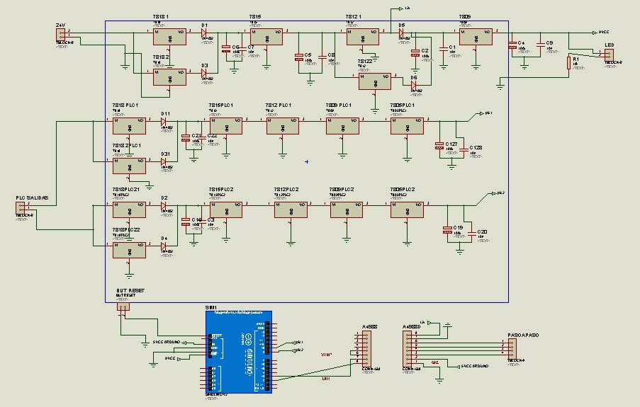
Figura 12-3 Diseño del control para un motor paso a paso
Realizado por: Ayala M, Granda J, 2016

En la figura 13-2 se visualiza la conexión del driver A4988
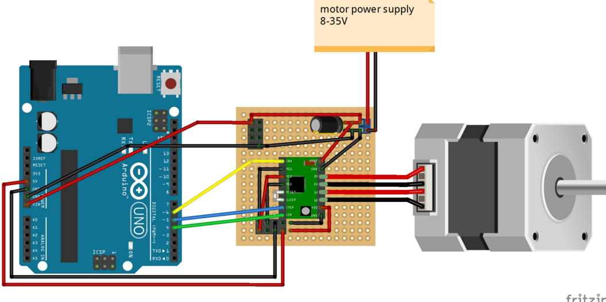
Figura 13-2 Conexión del integrado A4988 con Arduino y motor paso a paso
Fuente: http://fritzing.org

Programación

El objetivo del motor paso a paso es que abra la válvula de vapor según las necesidades de temperatura que sean requeridas por la planta, entonces el sistema trabaja de la siguiente manera, el control PID del sistema enviará una señal a las salidas 6 y 10 del PLC, las cuales en una combinación entrarán al controlador Arduino el mismo que enviará una señal al driver A4988 o pololú y hará que el motor gire los pasos necesarios para cumplir con el ángulo de apertura que se necesite.

Es importante recalcar que la velocidad, y el sentido del motor juegan un papel muy importante y esto está contemplado en la programación del controlador Arduino expuesto posteriormente en el Anexo C.

En la tabla 11-2 se puede visualizar la combinación y le grado de apertura de la válvula.

Tabla 11-2 Combinación de salidas del PLC, y grados de apertura de la
válvula de vapor
COMBINACIÓN DE SALIDAS |  | GRADOS DE APERTURA | DESCRIPCIÓN
Y6 | Y10
0 | 0 | 0 | Válvula totalmente cerrada
0 | 1 | 30 | Válvula abierta a 30 grados
1 | 0 | 60 | Válvula abierta a 60 grados
1 | 1 | 90 | Válvula totalmente abierta
Fuente: Ayala M, Granda J, 2006.
Realizado por: Ayala M, Granda J, 2016

Diseño del circuito impreso del sistema electrónico.

Tomando en cuenta las diferentes recomendaciones de diseño para la elaboración de placas electrónicas, se llevó a cabo el diseño con la ayuda del paquete Ares del software Proteus, el diseño del circuito impreso del sistema electrónico implementado se muestra en la figura 14-2.
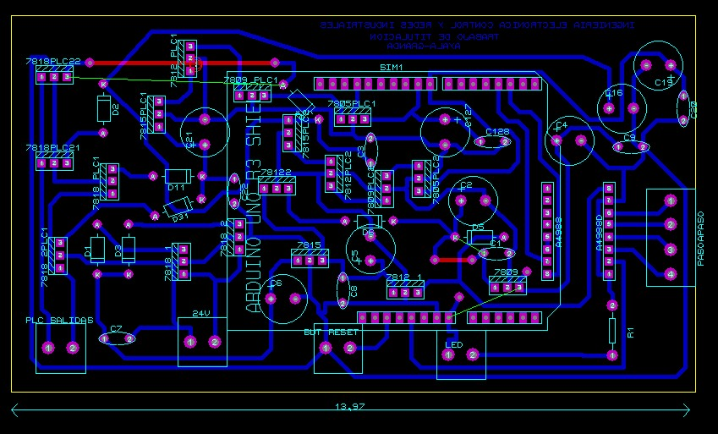
Figura 14-2 Diseño del circuito impreso del sistema electrónico
Fuente: Ayala M, Granda J, 2016

Implementación del sistema electrónico

Luego de diseñar el circuito, plasmamos el diseño del sistema de control en baquela, mediante transferencia de calor, luego corroemos con ácido y obtenemos la placa con las pistas deseadas, a continuación se sueldan los elementos respectivos, y se obtiene la placa terminada la cual se instala en el tablero de control y se conectan las entradas y salidas correspondientes, tal como se muestra en la figura 15-2.
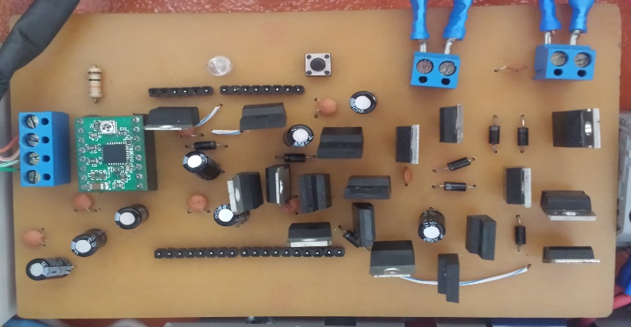
Figura 15-2 Placa del sistema de control implementada
Fuente: Ayala M, Granda J, 2016

Diseño de Controlador de la Temperatura

Función de transferencia

Para el cálculo de la función de transferencia del incremento de temperatura del sistema se realizó pruebas en lazo abierto con una apertura gradual mínima (30 grados) en la tubería concerniente al vapor, puesto es un valor correcto para evitar la saturación en la gráfica resultante, a modo de tomar datos de la temperatura cada periodo de tiempo (10s), hasta que ésta logre una estabilidad.

En la siguiente figura realizada en el lenguaje de programación MATLAB, se muestra la gráfica resultante de la temperatura y apertura gradual de la tubería en función del tiempo, con una señal escalón a la entrada del sistema.

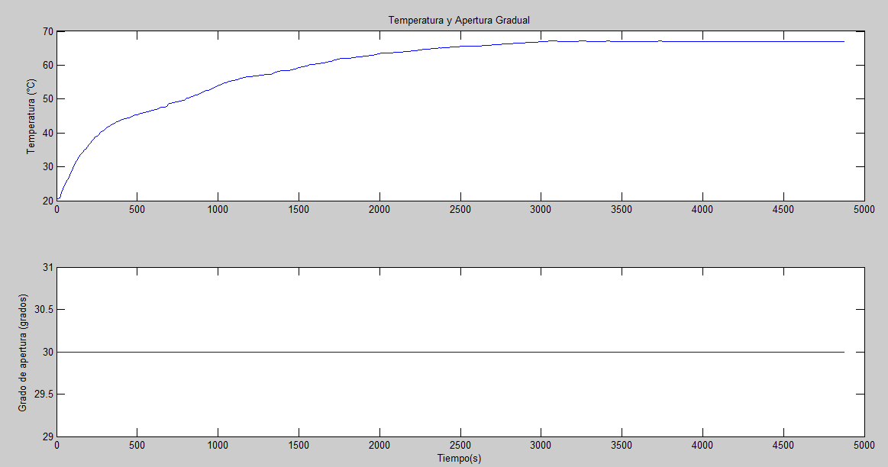
Figura 16-2 Gráfica de la temperatura y apertura gradual del sistema en lazo abierto
Realizado por: Ayala M, Granda J, 2016

Mediante la herramienta de identificación del sistema Ident de MATLAB logramos obtener la función de transferencia con una estimación del 90.01%, que se la muestra a continuación con el gráfico respectivo:
$$ft=\frac{0.002597}{s+0.001155}$$

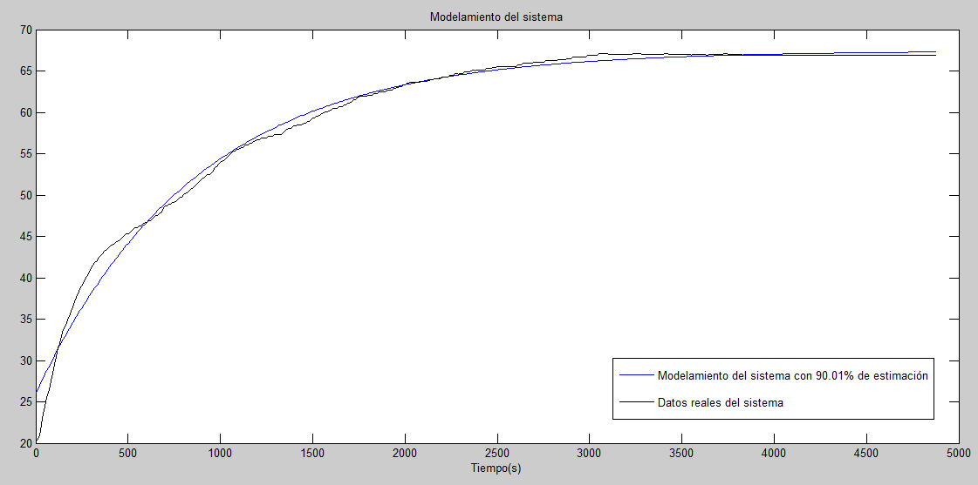
Figura 17-2 Modelamiento del sistema
Realizado por: Ayala M, Granda J, 2016

En la siguiente figura observamos la gráfica de respuesta al escalón del sistema en lazo cerrado a 30 grados de apertura de la tubería.
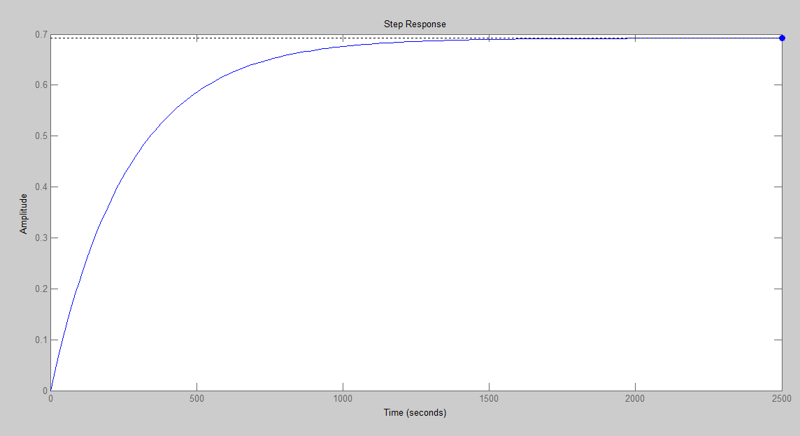
Figura 18-2 Grafica de la respuesta al escalón del sistema en lazo cerrado
Fuente: Ayala M, Granda J, 2016

Parámetros del sistema

Una vez obtenido la función de transferencia, para la obtención de los valores de los parámetros del controlador procedemos a ingresar la función en el bloque definido en el entorno de programación SIMULINK de MatLab.

Figura 19-2 Diseño del controlador PID en Simulink
Fuente: Ayala M, Granda J, 2016
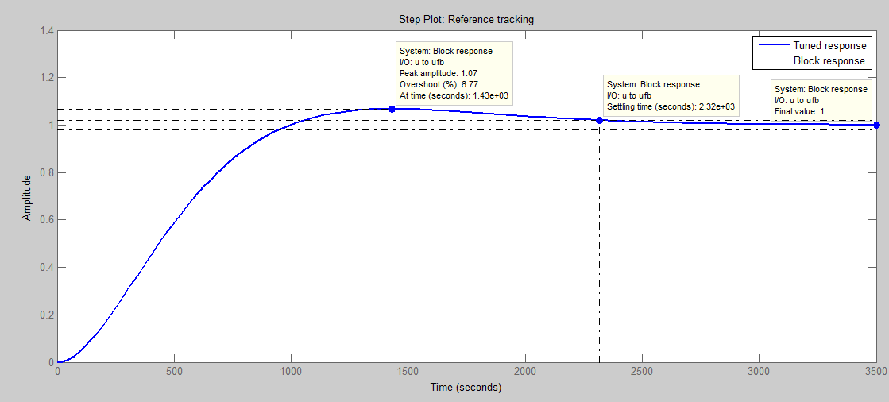
Figura 20-4 Gráfica de respuesta al escalón del sistema con controlador PID
Fuente: Ayala M, Granda J, 2016
Entonces se obtiene la función de transferencia del controlador PID, según la fórmula:
Ecuación 5-2 Función de transferencia del PID
$$P+I\frac{1}{s}+D\frac{N}{1+N\frac{1}{s}}$$
$$FT=\frac{0.004406s+6.368e-06}{s(s+0.005563)}$$

Lógica difusa aplicada a la sintonía fina del PID

Una vez diseñado el controlador, es necesario ponerlo a prueba, es decir, ver cómo reacciona ante las perturbaciones, y realizar un ajuste o sintonización del control con el fin que este trabaje de manera óptima cumpliendo con los parámetros establecidos.

Lo que pretende el presente trabajo es realizar un cambio a la configuración tradicional de un lazo de control difuso, que permite realizar un ajuste fino o medida correctiva a un controlador ya diseñado, un control clásico.

Diseño del lazo de control

Como lo que se desea es la sintonía fina del control clásico lo más apropiado es utilizar como variables de entrada al controlador el error existente en el proceso (e), el cambio del error (de/dt), y la acumulación del error (int (e)), luego cada una de ser fusificada, seguidamente se deben establecer las reglas base, entonces se definen todas las sentencias lógicas posibles asignándoles a cada una su actuación correspondiente. Después las actuaciones deben ser desunificadas.

En la figura 20-2 se muestra el control fuzzy
Figura 21-2 Diagrama del control fuzzy
Fuente: Kouri y Musalem, 2014, p. 3.
Sin embargo a mayor número de entradas se tiene un mayor número de reglas base, lo que dificulta el diseño del controlador, por ello se dejará por fuera el error acumulado y se obtendrá un controlador híbrido como se muestra en la figura 21-2.

Figura 22-5 Diagrama de control fuzzy modificado
Fuente: Kouro y Musalem, 2014, p. 4.

Con este método se obtiene un controlador, que no siempre asegura un rendimiento óptimo dado que se diseñó con sentencias y conjuntos difusos, esto significa que de no estar conforme con el controlador se debe realizar una reevaluación de todo el proceso, es decir, comenzar desde cero.

Para remediar este problema se propone incorporar ganancias previas al proceso de fusificación que permitan predecir las variables de entrada de tal modo que se corrijan numéricamente las falencias de la interpretación difusa, tal y como se muestra en la figura 22-2.

Figura 23-6 Diagrama de control fuzzy con ganancias
Fuente: Kouro y Musalem, 2014, p.4.

Este controlador entrega una salida proporcional a la rapidez de cambio en el voltaje de actuación del motor que controla el ángulo de apertura.

Para implementar este controlador se utilizó el toolbox de lógica difusa de Matlab 2014, para ingresar a él, se emplea el comando fuzzy, el cual permite trabajar en la ventana FIS Editor como se puede ver en la figura 23-2.
Figura 24-7 Diagrama de bloques del control fuzzy
Fuente: Ayala M, Granda, J, 2016.
Para obtener las reglas del control fuzzy nos basamos en la tabla 12-2:

Tabla 12-2 Reglas de Control
 |  | DERIVADA DEL ERROR
 |  | Negativo | Cero | Positivo
ERROR | Negativo | muy negativo | Negativo | negativo
 | Cero | Negativo | Cero | positivo
 | Positivo | Positivo | Positivo | muy positivo
Realizado por: Ayala – Granda, 2016.
Fuente: Técnicas Modernas en Automática, 2014.

De tal modo que la tabla anterior debe interpretarse como por ejemplo: Si el error es positivo, es decir que la temperatura está por debajo del set point y la derivada del error es negativo, es decir, la temperatura medida va en aumento entonces la salida debe ser positiva, lo que significa que el grado de apertura en el motor debe ir en aumento.

En las figuras 24-1 y 25-1 se pueden apreciar las funciones de pertenencia del error y de la derivada del error respectivamente, las cuales son funciones gaussianas debido a que se debe escoger la función que mejor responda a las reglas de inferencia.
Figura 25-8 Función de pertenencia del error
Fuente: Ayala M, Granda J, 2016.
Figura 26-9 Función de pertenencia de la derivada del error
Fuente: Ayala M, Granda J, 2016.

A su vez también se diseña la salidas, tal y como se muestra en la figura 26-2.
Figura 27-10 Funciones de pertenencia para las salidas de controlador fuzzy
Fuente: Ayala M, Granda J, 2016.
Una vez que se establecen las funciones de pertenencia, se procede a ingresar el conjunto de reglas que se muestran en la figura 27-2 basada en la tabla 12-2.
Figura 28-11 Conjunto de reglas
Fuente: Ayala M, Granda J, 2016
El siguiente paso es defusificar las salidas, una vez creado el controlador es posible observar la superficie que representa la salida del controlados fuzzy como función de las 2 señales de entrada como se puede ver en la figura 28-2.
Figura 29-12 Salida del controlador Fuzzy
en función de las variables de entrada
Fuente: Ayala M, Granda J, 2016
Una herramienta muy interesante del toolbox, es el Ruler Viewer, el mismo que permite visualizar todas las reglas de control ante una determinada combinación de las variables de las variables de entrada, y así ver la salida defusificada como se muestra en la figura 29-2.

Figura 30-2 Ventana que permite apreciar el comportamiento de la salida en función de las entradas
Fuente: Ayala M, Granda J, 2016.

Por último se debe llevar a cabo la integración de la salida, dado que la salida proporcional del control Fuzzy es proporcional a la derivada de la actuación real que debe aplicarse al sistema para limitar los valores entre 0 y 1, para posteriormente escalar el rango al intervalo real en que opera la planta que son 0 a 90 grados de apertura.
Figura 31-2 Diseño del controlador híbrido Fuzzy – PID
Fuente: Ayala M, Granda J, 2016.
En la figura 30-2 muestra la introducción del controlador Fuzzy al controlador clásico, la respuesta obtenida es mejoramiento en los parámetros PID, así como la reducción de tiempos de respuesta como se aprecia en la figura 31-2 y 32-2.
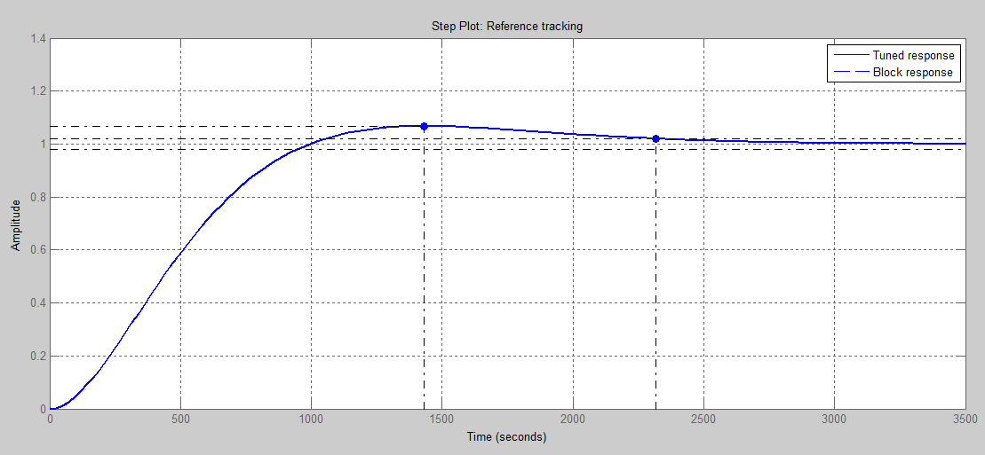
Figura 32-13 Respuesta al escalón controlador PID sin control Fuzzy
Fuente: Ayala M, Granda J, 2016.
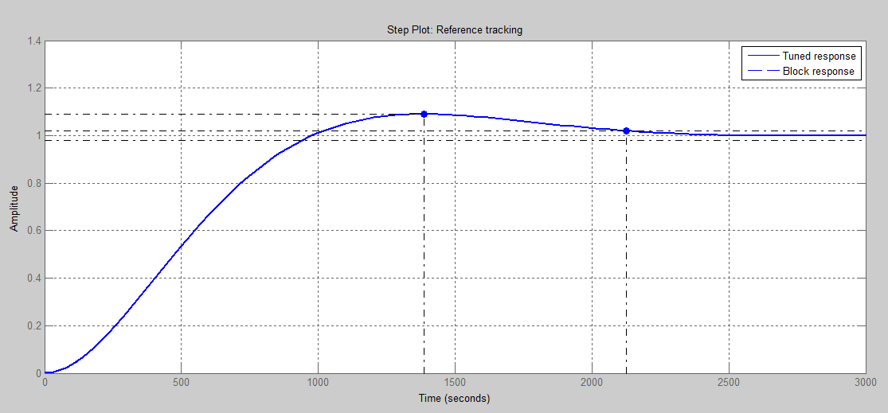
Figura 33-2 Respuesta al escalón controlador PID con control Fuzzy
Fuente: Ayala M, Granda J, 2016.

Diseño e Implementación del Sistema Neumático

Diseño

Se realizó el diseño y simulación del sistema neumático en el software de diseño FluidSIM Pneumatics V4.2.
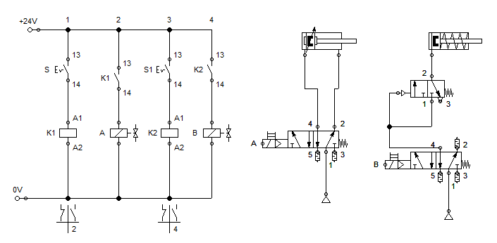
Figura 34-2 Diseño del Sistema Neumático
Fuente: Ayala M, Granda J, 2016

Implementación

La automatización ha logrado grandes avances en la industria mediante la neumática, es decir la utilización de aire comprimido en un sinnúmero de sistemas utilizados en cada uno de los procesos modernos. Para la selección de los equipos involucrados en el sistema neumático se realizó un análisis para cerciorarse que estos sean los adecuados, y se optó por los siguientes:

Cilindro doble efecto

Para la manipulación automatizada del ducto que permite el paso del líquido del tanque de sedimentación hacia la centrifuga de discos cuyo flujo en este procedimiento es mínimo se optó por la realización de un sistema que permita la apertura y cierre mediante un cilindro doble efecto.

El cilindro doble efecto tiene dos orificios laterales destinados para el ingreso de aire comprimido permitiendo la salida y entrada del pistón, el mismo que está ligado a una válvula manual permitiendo o impidiendo el flujo.
Figura 35-2 Cilindro doble efecto THKPC Model: MA 16*50
Fuente: Catalogo THKPC, 2011
A continuación se detalla las especificaciones del cilindro doble efecto utilizado:
Tabla 13-2 Especificaciones del cilindro doble efecto
Ítem | Especificación
Modelo | MA 16*50
Marca | THKPC
Tipo | Doble Efecto
Diámetro | 16 mm
Largo | 50 mm
Medio de trabajo | Aire
Rango de voltaje de operación | 1-9 kgf/cm2
Rango de temperatura de operación | 0-70°C
Rango de velocidad de operación | 50-800 mm/s
Fuente: http://dspace.espoch.edu.ec
Realizado por: Ayala M, Granda J, 2016

Válvula de mariposa neumática

Para permitir el corte o apertura del flujo de suero en el ducto que conecta la marmita con el tanque de sedimentación se optó por la utilización de una válvula de mariposa con activación de aire debido a que el líquido presente en la marmita se encuentra estático y para lograr que exista tal flujo es necesario un mínimo de presión para su correcto funcionamiento.

Esta válvula mediante el uso de la neumática cumple de forma precisa los requerimientos en esta etapa del proceso, además de ser de acero inoxidable ideal para su utilización ya que se trata de una planta de alimentos.
Figura 36-2 Válvula de mariposa neumática Inoxvalve
Fuente: http://www.inoxpa.com

A continuación se detalla las especificaciones de la válvula mariposa utilizada:

Tabla 14-2 Descripción de las especificaciones de la válvula neumática
de mariposa
Ítem | Especificación
Marca | INOXVALVE
Referencia | 44-00-ASE
Material del cuerpo | acero inoxidable 304 ó 316L
Material del actuador | acero inoxidable 304
Medidas | desde DN25 á DN150
Accionamiento | actuador neumático de simple efecto
Actuador | NC/NO
Presión máxima | 10 bar
Temperatura máxima | 121°C
Aplicaciones | Químicas, farmacéuticas y alimentarias
Fuente: http://www.inoxpa.com
Realizado por: Ayala M, Granda J, 2016

Electroválvula neumática

Para el control automático tanto del cilindro doble efecto como de la válvula de mariposa neumática es necesario el manejo de dos electroválvulas neumáticas que al ser accionadas mediante solenoide permiten la activación de ambos actuadores.

Se utilizó electroválvulas SY700 5/2 Además de esto para la puesta en marcha la electroválvula requiere la utilización de racores, silenciadores y sellos lo que permite su correcto funcionamiento.
Figura 37-2 Electroválvula Neumática SY700 5/2
Fuente: http://articulo.mercadolibre.com.mx

A continuación se detalla las especificaciones de la electroválvula neumática utilizada:
Tabla 15-2 Especificaciones de la Electroválvula de Control de
Accionamiento Neumático
Ítem | Especificaciones
Serie del Fabricante | SY7000
Tipo de Montaje | Base
Función | 5/2
Rosca del Puerto de Conexión | Rc ¼
Tipo de Actuación | Solenoide/Piloto
Solenoide Acoplado | Sí
Material del Cuerpo | Aluminio Presofundido
Tensión de Solenoide | 24V dc
Consumo de Alimentación del Solenoide | 0.55W
Mínima Presión de Funcionamiento | 0.15MPa
Máxima Temperatura de Funcionamiento | +50°C
Máxima Presión de Funcionamiento | 0,7 MPa
Tamaño de la Rosca | ¼
Rosca Estándar | Rc
Fuente: http://es.rs-online.com
Realizado por: Ayala M, Granda J, 2016

Programación del PLC

Identificación de entradas y salidas del PLC.

En la siguiente tabla se describe cada una de las entradas y salidas designadas en el PLC

Entradas

Tabla 16-2 Entradas digitales y analógicas del proceso
DISPOSITIVO | TIPO | SÍMBOLO | FUNCIÓN
Sensor Nivel Sn1 | Digital | X0 | Nivel máximo en el tanque de sedimentación.
Sensor Nivel Sn2 | Digital | X1 | Nivel mínimo en el tanque de sedimentación.
Sensor Nivel Sn3 | Digital | X2 | Nivel mínimo en la marmita.
Botón Emergencia | Digital | X3 | Paro de emergencia
Botón Verde | Digital | X4 | Botón de Inicio del Proceso
Botón Rojo | Digital | X5 | Botón de Paro del Proceso
PT100 | Analógica | ID1003 | Mide la temperatura de pasteurización
Fuente: Ayala M, Granda J.
Realizado por: Ayala M, Granda J, 2016

Salidas

Tabla 17-2 Salidas digitales del proceso
DISPOSITIVO | TIPO | SÍMBOLO | FUNCIÓN
Válvula ON/OFF 1 | Digital | Y0 | Electroválvula activación del agua
Luz roja | Digital | Y1 | Electroválvula activación válvula de mariposa
Motor1 | Digital | Y2 | Giro del agitador de la marmita
Motor2 | Digital | Y3 | Accionamiento de la bomba centrifuga
Alarma | Digital | Y4 | Señal acústica de aviso
Luz verde | Digital | Y5 | Señal luminosa de ejecución del proceso
Motor paso a paso | Digital | Y6 | Combinación (primer bit) para la apertura gradual de la tubería de vapor
Electroválvula Neumática 1 | Digital | Y7 | Activación válvula de mariposa para desfogue marmita/tanque de sedimentación
Válvula ON/OFF 2 | Digital | Y8 | Electroválvula activación del condensado
Motor paso a paso | Digital | Y10 | Combinación (segundo bit) para la apertura gradual de la tubería de vapor
Electroválvula Neumática 2 | Digital | Y11 | Activación cilindro neumático para desfogue tanque de sedimentación/centrifuga
Fuente: Ayala M, Granda J
Realizado por: Ayala M, Granda J, 2016

GRAFCET

Figura 38-2 GRAFCET del proceso (Parte1)
Fuente: Ayala M, Granda J, 2016

Figura 39-2 GRAFCET del proceso (Parte2)
Fuente: Ayala M, Granda J, 2016

Acorde a la figura anterior se realizó el programa interno en el PLC expuesto en el Anexo A.

Conexión del PLC

En las figuras siguientes podemos observar los Diagramas de conexión de entradas y salidas para el PLC.

Conexión de entradas del PLC
Figura 40-2 Conexión de entradas del PLC
http://www.imenista.com

Conexión de salidas de Relé del PLC

El PLC cuenta con salidas de relé debido al alto amperaje en las cargas.
Figura 41-2 Conexión de salida de Relé del PLC
Fuente: http://www.imenista.com

Programación del HMI

El PLC se comunica con la apantalla HMI mediante comunicación RS-232, la misma que está diseñada de tal manera que se muestra la temperatura del sistema en todo momento del proceso, así como las diferentes etapas del mismo. Lo que se puede destacar de la pantalla es su diseño sencillo y amigable con el usuario, además de contar con un menú, el cual permite acceder a las distintas pantallas, las cuales muestran, ingreso de temperatura y tiempo en el proceso de pasteurización, gráficas y muestreo de temperatura, estado sensores y actuadores, ayuda para el operario, pantalla de emergencia y acerca de.

Pantalla de Inicio

En esta pantalla se muestra la carátula del dispositivo, y la entrada al proceso tal como se detalla en la figura 41-2.

Figura 42-2 Pantalla de Inicio HMI
Realizado por: Ayala M, Granda J, 2016

Menú Principal

Figura 43-2 Pantalla de Menú Principal HMI
Realizado por: Ayala M, Granda J, 2016

En la figura 42-2 se muestra la ventana de menú principal, la cual permite acceder a las demás ventanas para el monitoreo del proceso y de la temperatura.

Lectura de Parámetros

Figura 44-2 Pantalla de Lectura de Parámetros HMI
Realizado por: Ayala M, Granda J, 2016.

En la figura 43-2 se muestra la ventana de lectura de los parámetros de tiempo y temperatura, los cuales pueden ser modificados por el usuario.

Estado del Proceso

Figura 45-2 Pantalla de Estado del Proceso HMI
Realizado por: Ayala M, Granda J, 2016.

En la figura 44-2 se muestra la ventana del estado del proceso, en esta ventana se puede apreciar la fase en la que se encuentra el proceso, además de la temperatura actual, la cual podrá ser monitoreada en todo momento.

Temperatura

En la figura 45-2 y 46-2 se muestran las pantallas de temperatura. En la figura 2.9 se encuentra un muestreo de la temperatura cada 10 segundos, y en la figura 2.10 se muestra una gráfica para monitorear la temperatura.

Figura 46-2 Pantalla de Muestreo de Temperatura HMI
Realizado por: Ayala M, Granda J, 2016
Figura 47-2 Pantalla de Gráfica de Temperatura HMI
Realizado por: Ayala M, Granda J, 2016

Reporte

En esta ventana se puede visualizar un informe detallado de las actividades del proceso y con la hora en las que se llevaron a cabo.

Figura 48-2 Pantalla de Reporte HMI
Realizado por: Ayala M, Granda J, 2016.

Sensores

En figura 48-2 se puede visualizar la ventana de sensores, la cual muestra el estado de los sensores del equipo ya sea prendidos o apagados.
Figura 49-2 Pantalla de Sensores HMI
Realizado por: Ayala M, Granda J, 2016.

Actuadores

En la figura 49-2 se puede apreciar la ventana de actuadores, la misma que nos muestra si éstos están encendidos o apagados.

Figura 50-2 Pantalla de Actuadores HMI
Realizado por: Ayala M, Granda J, 2016.

Residuos

En la figura 50-2 se muestra una ventana para liberar los residuos del proceso, como son el suero, el vapor condensado y el agua.
Figura 51-2 Pantalla Residuos HMI
Realizado por Ayala M, Granda J, 2016.

Acerca de

En la figura 51-2 se visualiza los autores de la automatización.
Figura 52-2 Pantalla Acerca de
Realizado por: Ayala M, Granda J, 2016.
Cada una de las pantallas mostradas anteriormente se los diseñó mediante el programa interno en la pantalla expuesto en el Anexo B.

CAPITULO III

MARCO DE RESULTADOS

Cálculo del Tamaño Muestral

Para definir el número de muestras necesarias y que los resultados se puedan validar y éstos sean confiables, se empleó la fórmula 1-3, la cuál es la fórmula estadística para calcular el tamaño muestral y así considerar una media de poblaciones infinitas.

Ecuación 1-3 Ecuación para calcular el tamaño muestral para estimar una media

$$n= \frac{Z_{∝}^{2}*σ^{2}}{e^{2}}$$
En la cual:
n = Número de muestras.
$Z_{α}$ = Es una constante que depende del nivel de confianza que asignemos, en este caso consideraremos un nivel de confianza del 95%, debido es el que más se aplica en este tipo de procesos, entonces la constante es de 1.96
$σ^{2}$ = Es la variación presentada de 1.5^{O}C
$e^{2}$= Es el error deseado de 1^{O}C
$$n= \frac{{1.96}^{2}*1.5}{1^{2}} \\ n=5.76 \\ n=6$$
Entonces se deben hacer 6 pruebas para tomar mediciones del experimento de forma que al hallar una media y comparar los resultados, estos sea válidos y confiables.

Controlador de Motor Paso a Paso

La implementación del controlador del motor paso a paso mostró que existe una regulación de la válvula que suministra vapor a la marmita, dicho control se lo hace desde el PLC, pasando por el controlador Arduino y llegando al driver del motor el mismo que acoplado a la válvula se abrirá proporcionalmente en tres estados: 30, 60 y 90 grados.

El control PID ajustado con lógica difusa y programado en el PLC arroja datos según varíe la temperatura, estos datos están en ciertos rangos almacenados en unas memorias, las cuales si cumplen ciertas condiciones, activarán las salidas 6 y 10 del PLC y la combinación de estas ingresarán al controlador Arduino el cual dictaminará cuantos pasos se debe mover el motor a pasos.

En la tabla 1-3 se describe las condiciones de relación del PID con las salidas del PLC y el grado de apertura.
Tabla 1-3 Descripción de la relación PID y el grado de apertura del motor a pasos
TEMPERATURA  ° C | PID | COMPARCIÓN | SALIDAS |  | GRADOS DE APERTURA
 |  |  | Y6 | Y10
0-50 | 4000 | Mayor a 3800 | 1 | 1 | Abierto (90)
30 – 70 | 3600 | Entre 3000 y 3800 | 0 | 1 | 60
70 – 89 | 2500 | Entre 2000 y 3000 | 1 | 0 | 30
90 - 91 | 1000 | Entre 250 y 2000 | 0 | 0 | Cerrado
Fuente: Ayala M, Granda, J.
Realizado por: Ayala M, Granda J, 2016

En la tabla 2-3 se muestra un resumen del comportamiento del controlador en las pruebas realizadas, la comprobación se realizó a los 10 minutos de empezado el proceso, en condiciones similares.
Tabla 2-3 Comportamiento del Controlador paso a paso
NÚMERO DE PRUEBA | TEMPERATURA | PID | SALIDAS |  | GRADOS DE APERTURA
 |  |  | Y6 | Y10
1 | 49.9 | 3900 | 1 | 1 | 90
2 | 50.5 | 3881 | 1 | 1 | 90
3 | 51.5 | 3861 | 1 | 1 | 90
4 | 51.0 | 3840 | 1 | 1 | 90
5 | 51.3 | 3850 | 1 | 1 | 90
6 | 51.5 | 3861 | 1 | 1 | 90
Fuente: Ayala M, Granda J.
Realizado por: Ayala M, Granda J, 2016.

Sistema de Control

Antes de implementar el control PID, se realizaron simulaciones con el fin de verificar si el sistema arrojaba datos favorables, además de mejorar la estabilización, al aplicar un ajuste fino en el control difuso s obtuvo una mejor respuesta en el tiempo, tal y como lo muestra la figura 1-3, 2-3, y 3-3.

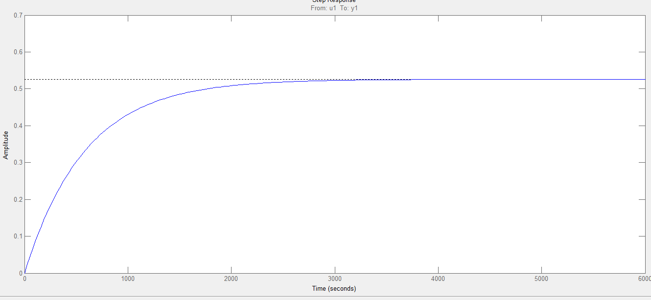
Figura 1-3 Respuesta al escalón de la planta
Realizado por: Ayala M, Granda J, 2016.
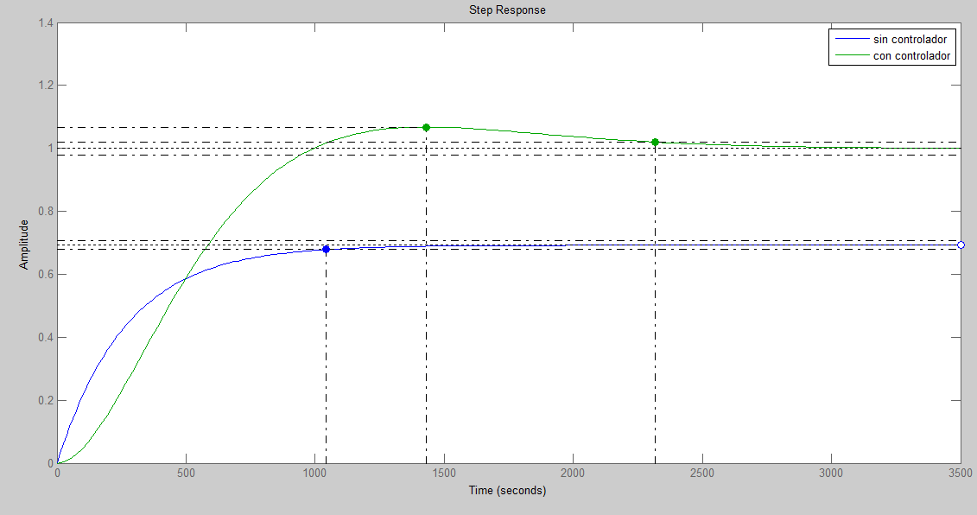
Figura 2-3 Respuesta al escalón de la planta sin controlador y con el controlador
Realizado por: Ayala M, Granda J, 2016.
Figura 3-1 Margen de ganancia y margen de fase de la planta sin controlador
Realizado por: Ayala M, Granda J, 2016.

Figura 4-3 Margen de fase y margen de ganancia de la planta con el controlador
Realizado por: Ayala M, Granda J, 2016.

En la tabla 3-3 se muestra los valores de estabilización, tiempo de establecimiento, sobreimpulso además del error presentes en la planta sin controlador y luego los presentados en la planta con controlador PID y con ajuste difuso.

Tabla 3-1 Resultados de la planta sin controlador y con controlador a una respuesta escalón
 | PLANTA SIN CONTROLADOR | PLANTA CON CONTROLADOR PID – FUZZY
VALOR DE ESTABILIZACIÓN | 0.69 | 1
TIEMPO DE ESTABLECIMIENTO | 1.04E3 s | 2.13E3 s
SOBREIMPULSO | 0% | 1.09%
ERROR | 5.5% | 1.1%
MARGEN DE FASE | 116 deg | 63.9 deg
MARGEN DE GANANCIA | Infinito | Infinito
Fuente: Ayala M, Granda J
Realizado por: Ayala M, Granda J, 2016.

De las figuras 1-3, 2-3, 3-3, 4-3 así como de la tabla 3-3 podemos concluir que la estabilización de la temperatura se lleva a cabo en menor tiempo sin el controlador PID debido a que la temperatura sufra una saturación, mediante el controlador la temperatura sube linealmente. Otro aspecto que se debe enfatizar es el la reducción de los parámetros PID, al reducir la parte proporcional el error en el estado estacionario disminuye, al reducir la parte integral, también se está reduciendo el rizado, y finalmente al reducir la parte derivativa se está dando mayor velocidad de respuesta. Acerca del margen de ganancia y el margen de fase estos parámetros ayudan a determinar el grado de estabilidad de un sistema retroalimentado, el margen de fase es el ángulo que le falta a la planta -180 para ser inestable por lo tanto si es positivo, el sistema es estable y el margen de ganancia es el valor que hay que multiplicar a la planta para que esta se vuelva inestable, cuando esta es infinita quiere decir que el ángulo no va a cortar nunca a -180.

Según el Lugar Geométrico de las Raíces, como se muestra en la figura 5-3 todas las raíces se encuentran en el lado izquierdo obteniendo sistema estable y un factor de amortiguamiento menor a 1 y mayor que cero dando por lo tanto un sistema subamortiguado,.

Figura 5-3 Lugar geométrico de las raíces de la planta
Realizado por: Ayala M, Granda J, 2016.

Resultados de Funcionamiento

Una vez automatizada la máquina, es de suma importancia realizar una comparación del estado anterior a la automatización con el estado actual. Para poder comparar se realizaron 6 pruebas en los cuales, tomamos muy en cuenta la precisión de la máquina, la reducción de desperdicios, el tiempo del proceso, y el rendimiento total de la misma. Como se ha mencionado en puntos anteriores el proceso ha sido automatizado y el control de temperatura es un PID, con ajuste difuso.

Etapa de pasteurización:

Temperatura inicial: 15 ^{O}C
Set Point de Temperatura: 90 ^{O}C
Tiempo de pasteurización: 15 minutos

Gráfico 1-3 Comparación de la temperatura de pasteurización
Realizado por: Ayala M, Granda J, 2016.

Comparación

Con la máquina automatizada el tiempo en alcanzar el Set Point es 15 minutos, mientras que con la máquina sin automatizar es 30 minutos. En el período de 15 minutos donde la temperatura debe ser estable a 90 °C, el proceso automatizado tiene un error de ±1 °C equivalente al 1.1 %, mientras que el proceso sin automatizar presenta un error de ± 5 °C equivalente a un error del 5.55%.

Etapa de refrigeración

Set Point de Temperatura: 35 ^{O}C
Tiempo de pasteurización: 15 minutos.

Gráfico 2-3 Comparación de la etapa de refrigeración
Realizado por: Ayala M, Granda J, 2016.

Comparación

El tiempo en el que se demora la máquina sin automatización en alcanzar los 35 °C es de un aproximado de 22, mientras que la máquina automatizada muestra un tiempo de 20 minutos. En los dos casos se presenta el mismo error debido a que la temperatura ambiente del agua utilizada fue de 20 ^{O}C.

Comparación de la temperatura durante el proceso

Gráfico 3-1 Comparación de la temperatura durante el proceso
Realizado por: Ayala M, Granda J, 2016.
El tiempo de duración de todo el proceso es aproximadamente 01:30:00 (una hora y treinta minutos) en ambos casos, notándose claramente un mejoramiento de la estabilización de la temperatura en las etapas del proceso donde se requiere valores de temperatura constante.

Comparación de los parámetros de rendimiento

Tiempo

Antes de la automatización el tiempo que tardaba el proceso era aproximadamente una hora con cuarenta minutos, perdiéndose tiempo principalmente por la reacción del operario para realizar las acciones, como por ejemplo medir la temperatura, acción un poca riesgosa cabe acotar, además de abrir las válvulas manualmente, etc. Con la automatización estas acciones son llevadas a cabo inmediatamente, llevando a cabo el proceso en una hora 30 minutos, concluyendo que el tiempo se redujo en 10 minutos.

Gráfico 4-3 Tiempos del proceso antes y después de la automatización
Realizado por: Ayala M, Granda J, 2016.

Desperdicios

Basándose en el trabajo previo realizado, se tienen datos que si se ingresaban 40 litros de suero de leche se obtenían 31 litros de suero clarificado o base de bebidas energéticas, es decir se contaba con 9 litros de desperdicio, después de la automatización y haciendo las pruebas correspondientes en cada uno de los casos se obtuvo que de 40 litros de suero ingresados se obtuvieron 34 litros de suero clarificado, obteniéndose un desperdicio de 6 litros. Esta disminución de desperdicios se debe principalmente a que tanto en la marmita como en el tanque de sedimentación se hace un desfogue completo del producto contrario a la forma manual.

Gráfico 5-3 Desperdicio en el proceso
Realizado por: Ayala M, Granda J, 2016

Precisión

La automatización de diferentes pruebas, técnicas o procesos pueden producir un aumento de la precisión, si vemos a esta como la dispersión de los valores obtenidos de mediciones repetidas de un proceso, cuanto menos dispersión exista mayor será la precisión. Si la precisión aumenta con la automatización se debe a que logramos una disminución en los errores manuales o la corrección inmediata de éstos. En el proceso actual esto se puede ver el momento de la activación de las electroválvulas tanto en la de inyección de agua como la de desfogue de condensado, eso se hace en cuestión de segundos, lo mismo ocurre con la válvula de desfogue de la marmita y la apertura del tanque de sedimentación. Al realizar las 6 pruebas los resultados fueron muy similares entonces se puede afirmar que la máquina mejoró su precisión al no depender del factor humano.

CONCLUSIONES

- La implementación de la automatización arrojo resultados favorables y satisfactorios que están acordes con el objetivo principal planteado, optimizando factores importantes como el tiempo, los desperdicios y la precisión del proceso, salvaguardando la integridad del producto.
- La estabilización de la temperatura luego de automatizar el equipo arrojó un error de ±1°C equivalente al 1,1%, antes de la automatización se tenía un error de ±5°C equivalente al 5.56%, entonces la eficiencia aumentó de 94.44% al 98.89%.
- El rendimiento mejoró del 77.5% antes de la automatización, a un 85% después de la automatización, basándose en la reducción de desperdicios, además se obtuvo una reducción de 10 minutos del proceso, y una mejora en la precisión de la máquina pues los resultados fueron similares en cada una las pruebas.
- El diseño e implementación de un controlador para un motor paso a paso reguló la válvula de vapor en conformidad a la variación de temperatura y a las salidas del PLC, esto fue posible gracias al controlador Arduino que transformó las señales del PLC a señales legibles por el driver del motor.
-La lógica difusa tiene la ventaja de incorporar el lenguaje común a los diseños de sistemas de control hecho que torna de suma importancia a la hora de incluir el conocimiento empírico de los operadores de procesos.
- Al implementar una interfaz HMI, se monitorea constantemente la temperatura, lo que permite al operario del equipo determinar si las diferentes etapas del proceso se están llevando a cabo con normalidad, y poder responder eficientemente en situaciones de emergencia.
- La modificación e implementación del sistema mecánico, neumático, eléctrico y electrónico, han permitido mejorar la precisión de la máquina con la finalidad de mejorar el uso de equipos existentes en el Laboratorio de Procesos Industriales de la Facultad de Ciencias de la ESPOCH, por parte de los estudiantes.
- El producto puede afectarse por la subida abrupta de la temperatura, entonces es indispensable mantener una temperatura lineal y estable en el proceso de producción.
- Pese a que el control de la temperatura es un control clásico, el ajuste, sintonía fina o medida correctiva del mismo está basado en un controlador difuso, en base a sentencias cuantitativas.
- En la actualidad es de suma importancia que la instrucción académica cuente con herramientas tecnológicas modernas con el fin de innovar y posibilitar la facilidad de asimilar los conocimientos, es por eso que se realizó la automatización del equipo.

RECOMENDACIONES

- Antes de llevar a cabo una automatización es indispensable, conocer a fondo el proceso, es decir, los parámetros que intervienen en cada una de las etapas, así como el funcionamiento del equipo, de los elementos que se van a utilizar y asegurarse que el producto final sea el deseado de modo que con la automatización el producto final sea fiel al original.
- Al diseñar los sistemas eléctricos y electrónicos, hay que ser sumamente cuidadosos con los voltajes de los dispositivos que serán parte de la automatización, a fin de que funcionen correctamente y evitar sobredimensionamientos y gastos innecesarios.
- Es importante recalcar que para los diseños se deben realizar simulaciones con el fin de verificar su funcionamiento y tener la certeza de que responderá debidamente dentro de la automatización.
- El tablero de control jamás deberá ser abierto bajo ninguna circunstancia mientras el equipo esté en funcionamiento.
- La pantalla táctil es el medio de comunicación entre el operario y la máquina, es un elemento indispensable y a la vez delicado por lo que se debe tener cuidado en su uso, evitando el contacto con fluidos.
- Debido a que el bioreactor es una máquina para elaborar alimentos, antes y después de finalizado el proceso es obligatorio verificar que el mismo esté limpio.
- El personal que esté llevando a cabo el proceso deberá cumplir con las reglas de higiene y vestimenta propias para la elaboración de productos alimenticios.
- Antes de la utilización de la máquina, es muy importante que el operario revise el manual instructivo a fin de no caer en errores que puedan afectar al producto y la seguridad del personal del laboratorio.
- Una vez ocupada la máquina, y que esta haya sido higienizada se debe desfogar el agua que se inyectó para el enfriamiento de la mezcla, mediante la apertura de la válvula universal ubicada en la tubería de desfogue de condensado.

BIBLIOGRAFÍA

- ARTEAGA, Mercy y RAMOS, Evelyn. Diseño y construccion de un bioreactor para la obtencion de una bebida energizante del suero de la leche.(Tesis pregrado). Escuela Superior Politécnica de Chimborazo, Facultad de Ciencias, Ingeniería Química. Riobamba - Ecuador: 2015, pp. 20 - 80.
- BASANTES, David. Diseño y Simulación de un Control Automático para la Optimización del Envasado de Yogurt en la Planta de Lácteos Marco's. (Tesis pregrado). Escuela Superior Politécnica de Chimborazo, Facultad de Informática y Electrónica, Escuela de Ingeniería en Control y Redes Industriales. Riobamba - Ecuador: 2013, pp 4-6.
- BOLTON, W. Mecatrónica Sistemas de Control Electrónico en la Ingeniería Mecánica y Eléctrica. México D.F - México : Alfaomega, 2010, p.104.
- CRESPO, William. WordPress. [En línea] 2011. [Citado el: 10 de Noviembre de 2015.] https://automatizacionindustrial.wordpress.com/2011/02/09/queeslaautomatizacionindustrial/.
- DORF, Richard y BISHOP, Robert. Sistemas de Control Moderno. Estados Unidos de America : PEARSON, 2010, pp. 23-28.
- GARCIA HIGUERA, Andres. El Control Automático en la Industria. Murcia : Universidad de Castilla-La Mancha, 2005, p. 224.
- GUADAYOL CUNILL, Josep M y MEDINA, José Luis. Automatización en la Ingeniería Química. s.l. : Ediciones de la UPS, S , L, 2010.
- MARTINEZ, V. Automatización Industrial Moderna. Medellin - Colombia : Alfaomega, 2001, p. 54.
- OSES, Eduardo. Diferentes tipos de procesos industriales. [En línea] 14 de Junio de 2013. [Citado el: 29 de Noviembre de 2015.] http://thelupus2012.blogspot.com/.
- Rotcehr. Braker eléctrico. [En línea] 2013. [Citado el: 12 de enero de 2016.] www.clubensayos.com.
- SACO, Roberto. Introduccion a HMI. [En línea] 2 de Julio de 2008. [Citado el: 2 de Diciembre de 2015.] http://iaci.unq.edu.ar/materias/laboratorio2/HMI%5CIntroduccion%20HMI.pdf.
- SERGIO, Andrés. Teoría de la Automatización. [En línea] 2009. [Citado el: 09 de Noviembre de 2015.] http://sergio527-tgs.blogspot.com/2010/05/tipos-de-automatizacion.html.
- Training, SMC International. SMC International Training. [En línea] 2015. [Citado el: 22 de Noviembre de 2015.] http://www.smctraining.com/webpage/indexpage/311/.
- TURMERO, Pablo. Sistemas de Automatización mando y control. [En línea] 23 de Mayo de 2012. [Citado el: 10 de Noviembre de 2015.] http://www.monografias.com/trabajos101/sistemas-automatizacion-mando-y-control/sistemas-automatizacion-mando-y-control.shtml#elementosa.
- Unicrom. Fusible. [En línea] 2015. [Citado el: 12 de enero de 2015.] www.unicrom.com.
- VERACRUZANA, Facultad de Ciencias Químicas Universidad. Bioreactores y sus aplicaciones. [En línea] 28 de enero de 2015. [Citado el: 26 de noviembre de 2015.] https://sites.google.com/site/bioingenieriauv15/unidad-2-biorreactores-y-su-aplicacion.
- Viatger. Electricidad. [En línea] 2009. [Citado el: 12 de enero de 2015.] electricidad-viatger.blogspot.com.

ANEXOS

Anexo A: MANUAL DE PROGRAMACIÓN DEL PLC

La programación para el PLC Xinje XC3-24-RE se lo realiza en el Software de Xinge XCPRO.

Crear un nuevo proyecto.
Dar clic en “File”, luego en “New Project” , aparecerá un cuadro de dialogo donde se escogerá el modelo del PLC XC3-24-RE.
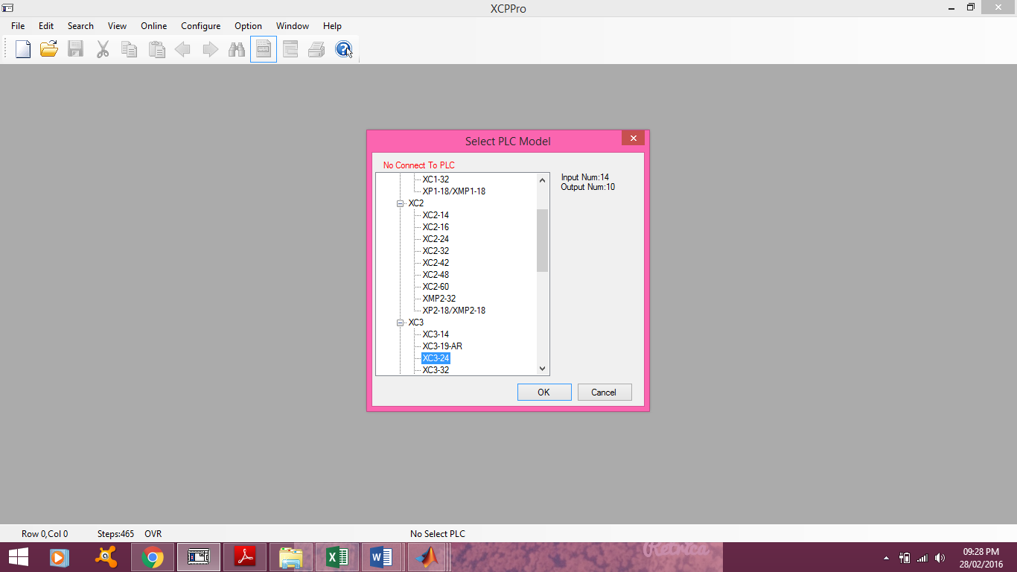
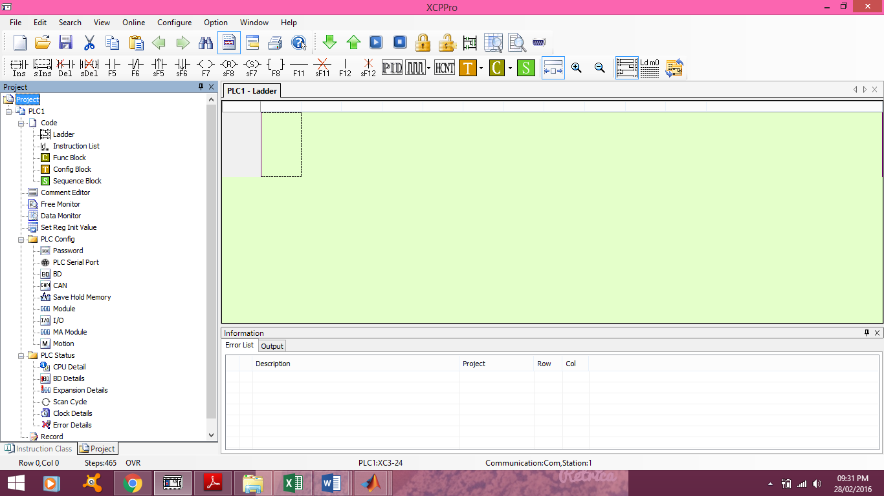

Comunicación con el PLC
Dar clic en el botón en el cual al conectar el PLC dar clic en y se establecerá la comunicación.
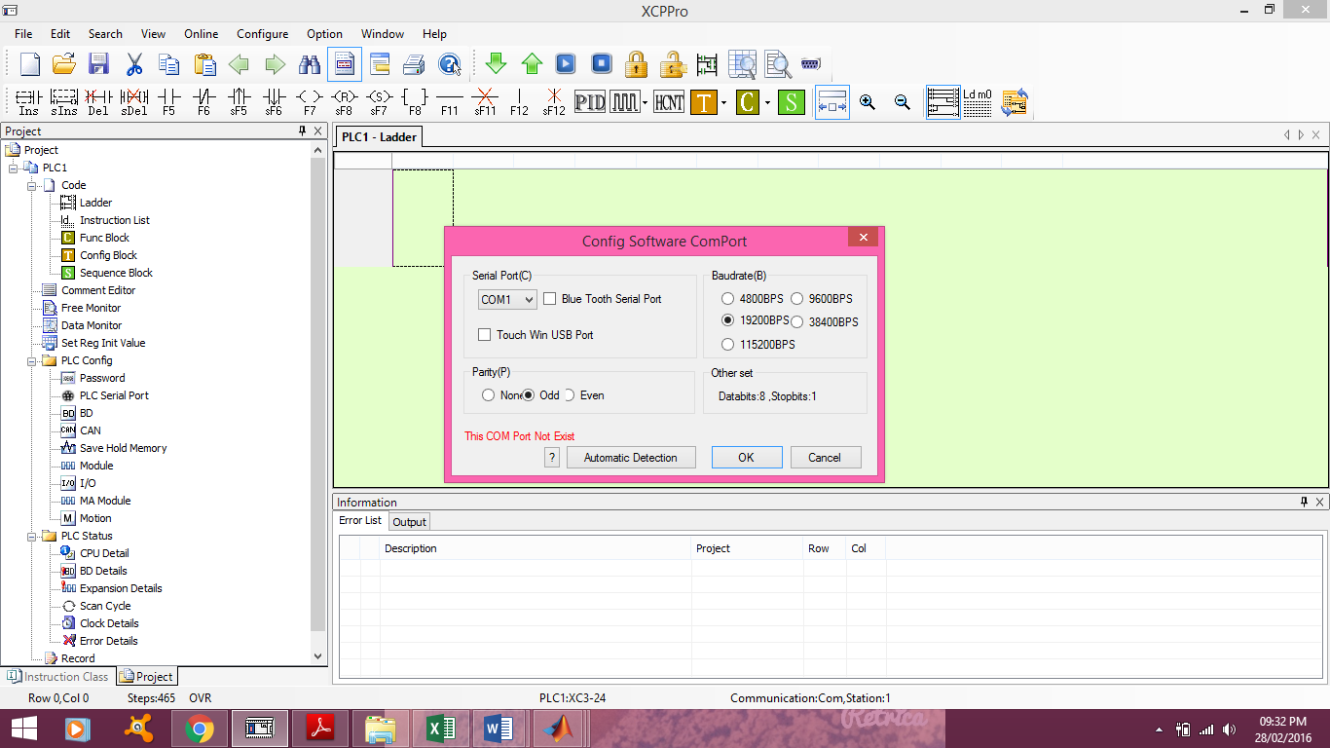

Insertar contacto abierto
Dar clic en el botón se mostrara la palabra LD colocar en nombre del contacto y enter.

Insertar contacto cerrado
Dar clic en el botón se mostrara la palabra LDI colocar en nombre del contacto y enter.

Asignar Salida
Dar clic en el botón se mostrara la palabra out colocar en nombre del contacto y enter.

Insertar timer
Escribir la palabra out y el nombre del timer en este caso T1seguido de la letra K y el valor al cual va a contar el timer

Insertar contador
Escribir la palabra out y el nombre del timer en este caso T1seguido de la letra K y el valor al cual va a contar

Mover valor a un registro
Escribir la palabra MOV seguido del valor a mover y al final el registro a donde se va a mover.

Mover valor leído de la pantalla a un registro
Los valores leídos de la pantalla son reconocidos en la pantalla con la palabra FD por lo cual escribimos la palabra MOV seguida del registro y el valor a mover y al final el registro a donde se va a mover.

Operaciones aritméticas
Existen varias operaciones con registros las principales son ADD, SUB, MUL, DIV, MEAN.

Insertar bloque de control PID
Dar clic en el botón se mostrara la siguiente pantalla en el PID en la cual se deben configurar los parámetros colocar en nombre del contacto y enter.

Memorias especiales
En el PLC existen memorias especiales las que pueden ser utilizadas por el usuario.
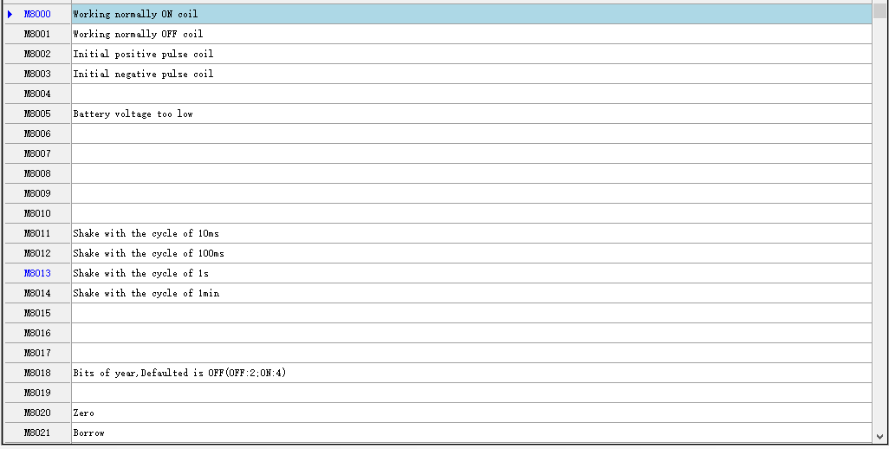

Descarga del programa al PLC
Dar clic en el botón el cual nos mostrara la siguiente pantalla indicando que se está cargando el programa al PLC.

Anexo B: MANUAL DE PROGRAMACIÓN HMI

La programación del HMI se lo realizo utilizando el software TouchWin Edit Tool V2.2

Crear un nuevo proyecto
Dar clic en “File”, luego en “New” , aparecerá un cuadro de dialogo donde se escogerá el modelo de la pantalla TH465-MT/UT.
Dar clic en “Next” para seleccionar el tipo de PLC al cual va a ser enlazado.
En la opción “Parameters” se puede configurar los parámetros de comunicación.
Posterior, parecerá una pantalla donde se ingresar el nombre del proyecto y su autor, damos clic en “Finish”, y se mostrara el are de trabajo del proyecto.

Añadir una nueva pantalla
Dar clic derecho sobre “User Screen”, luego en Add.
Configurar el número de screen, el color de fondo, y el nombre

Insertar pulsador
Dar clic en el icono “Bit Button” , insertarlo en el espacio de trabajo.
En la pestaña “Object”, se configura una dirección de memoria del PLC.
La pestana “Operate”, muestra las opciones para configurar el modo de trabajo del pulsador.
Dando clic en la pestaña “Button”, se configura la apariencia del botón, forma, texto.

Insertar display para valores numéricos
Dar clic en el icono “Digital Display”, insertarlo en el espacio de trabajo y configurar sus principales parámetros.
En la pestaña “Object” se configura la dirección y tipo de registro donde está almacenado el valor a mostrar. Así como también se indica si el valor si es tipo Word o DWord.
Al dar clic en la pestaña “Display”, se puede establecer la forma que se mostrará el valor, número de enteros, número de decimales, formato decimal, formato hexadecimal.

Insertar casilla para ingreso de valores

Dar clic en el icono “Data Input”, insertarlo en el espacio de trabajo, la ventana de configuración es muy similar a la de la opción “Digital Display”
En la pestaña “Object” se configura la dirección y tipo de registro donde se almacenará el valor ingresado. Así como también se indica si el valor si es tipo Word o DWord.
Al dar clic en la pestaña “Display”, se puede establecer la forma que se mostrará el valor, número de enteros, número de decimales, formato decimal, formato hexadecimal.

Insertar gráfica de una variable vs. Tiempo
Para visualizar gráficamente el comportamiento de una variable analógica en el tiempo, damos clic en el icono “History Data Map”.
Se desplegará la ventana de configuracion con la siguientes opciones:
“Trend Source”: añadir, borrar o modificar dirección de registros donde están almacenados los valores a graficarse.
“Display”: establecer el intervalo de tiempo con que se mostrara un dato, y la cantidad de datos por página a mostrarse.
“Color”: para configurar el color de las líneas de las gráficas.

Insertar tabla para visualizar muestreo de valores
Primero almacenamos en los registros PWF del HMI los valores que se mostraran.
Dar clic en la opción “Sample Save”. Se desplegara la pantalla de configuración:
“Object”: establecer la dirección de los registros de los cuales se almacenara los datos
“Pick”: para configurar el intervalo de tiempo con que se guardara los datos.
“Save”: para establecer la dirección del registro PWF a partir del cual se colocara los datos muestreados.
Posterior a este proceso, dar clic en “Data Grid” , y configurará los parámetros como es muestran en la figura:

Insertar casilla para visualizar el nombre de eventos
Con esta opción se puede mostrar un texto configurado según se active una memoria, entrada o salida del PLC.
Escoger la opción “Display Rea Event”.
Y en la venta de configuración añadir, editar o eliminar los mensajes de texto que se visualizara, la memoria que lo activara

Añadir una alarma
Similar a la adición de una nueva pantalla, dar clic derecho en “Alarm Window”, luego Add
En la ventana de configuración se establece la memoria, entrada o salida del PLC con la que alarma será activada.
En la pestaña “Alarm Window”, se determina tamaño de la pantalla de la alarma, color de fondo y período de repetición.
Posterior a la configuración se mostrara una pequeña área de trabajo donde al igual que un screen se puede añadir texto, botones, etc.

Insertar botón de salto de pantalla
Clic en la opción “Screen Jump”, y establecemos el número de screen al cual deseamos cambiar después de presionar este botón.

Anexo C: PROGRAMACIÓN EN ARDUINO

#define STEP 3
#define DIR 2
#define RST 10
#define IN1 9
#define IN2 8
int a=0;
void setup()
{
pinMode(DIR,OUTPUT); //Indicamos que los pines son de salida
pinMode(STEP,OUTPUT);
pinMode(IN1,INPUT); //Indicamos que los pines son de entrada
pinMode(IN2,INPUT);
Serial.begin(9600);
digitalWrite(DIR,HIGH); //Fijamos una direción
digitalWrite(RST, HIGH); //Cuando reset se encuentre en HIGH el motor arrancará y leerá los comandos enviados.
digitalWrite(DIR,HIGH);
}
void loop()
{
while (digitalRead(IN1)== 1 && digitalRead(IN2)== 1 )
{
a=1;
while(a==1)
{
digitalWrite(DIR,HIGH);
for(int i=0;i<600;i++)
{ //Mandamos pulsos al motor en concreto 2000
digitalWrite(STEP,HIGH);
delay(10);
digitalWrite(STEP,LOW);
delay(10);
}
a=0;
}
}
while (digitalRead(IN1)== 0 && digitalRead(IN2)== 1 )
{
a=1;
while(a==1)
digitalWrite(DIR,LOW);
{
for(int i=0;i<217;i++)
{ //Mandamos pulsos al motor en concreto 2000
digitalWrite(STEP,HIGH);
delay(10);
digitalWrite(STEP,LOW);
delay(10);
}
a=0;
}
}
/*
while (digitalRead(IN2)== 1 && digitalRead(IN2)== 0 )
{
a=1;
while(a==1)
{
for(int i=0;i<217;i++)
{ //Mandamos pulsos al motor en concreto 2000
digitalWrite(STEP,HIGH);
delay(1);
digitalWrite(STEP,LOW);
delay(10);
}
a=0;
}
}
while (digitalRead(IN2)== 0 && digitalRead(IN2)== 0 )
{
a=1;
while(a==1)
digitalWrite(DIR,LOW);
{
for(int i=0;i<250;i++)
{ //Mandamos pulsos al motor en concreto 2000
digitalWrite(STEP,HIGH);
delay(10);
digitalWrite(STEP,LOW);
delay(10);
}
a=0;
}
}
/* while (digitalRead(IN2)== 0 || digitalRead(IN2)== 0 )
{
a=0;
digitalWrite(RST, LOW); //Mientras reset este en LOW el motor permanecerá apagado y no sufrirá. El chip apagará todos los puertos y no leerá comandos.
delay(100);
}
delay(20);*/
}

Anexo D: PROGRAMACIÓN EN XCPRO PLC

LD M8000
MCS
MOV ID1003 D0
SUB D0 K40 D8
MOV FD0 D1
MOV FD1 D2
MUL K60 D2 D3
MOV FD2 D4
MOV FD3 D5
MUL K60 D5 D6
LDD X4
OUT M15
LDDI X5
OUT M16
LD M15
OR M50
OUT M20
LD M16
OR M51
OUT M21
LD M20
LD M1
ANI M2
ORB
ANI M21
OUT M1
LD M1
AND= D8 D1
OUT M100
LD M1
AND M100
LD M2
ANI M3
ORB
ANI M21
OUT M2
LD M2
AND M52
LD M3
ANI M4
ORB
ANI M21
OUT M3
LD M3
OUT T1 D3
LD M3
AND T1
LD M4
ANI M5
ORB
ANI M21
OUT M4
LD M4
AND M53
LD M5
ANI M6
ORB
ANI M21
OUT M5
LD M5
OUT T5 K3000
LD M5
AND T5
LD M6
ANI M7
ORB
ANI M21
OUT M6
LD M6
OUT T6 K600
LD M6
AND T6
LD M7
ANI M8
ORB
ANI M21
OUT M7
LD M7
AND= D8 D4
OUT M101
LD M7
AND M101
LD M8
ANI M9
ORB
ANI M21
OUT M8
LD M8
ANDDI X0
LD M9
ANI M10
ORB
ANI M21
OUT M9
LD M9
OUT T2 D6
LD M9
AND T2
LD M10
ANI M11
ORB
ANI M21
OUT M10
LD M10
ANDD X1
LD M11
ANI M12
ORB
ANI M21
OUT M11
LD M11
ANDD X2
LD M12
ANI M13
ORB
ANI M21
OUT M12
LD M12
ANDD X1
LD M13
ANI M22
ORB
ANI M21
OUT M13
LD M13
OUT T3 K600
LD M13
AND T3
ANI M21
OUT M22
LD M10
OR M11
OR M12
ANDD X3
OUT Y11
LD M1
OR M3
OR M4
OR M5
OR M6
OR M7
ANDD X3
OUT Y2
LD M10
OR M11
OR M12
ANDD X3
OUT Y3
LD M8
OR M11
OUT Y7
LD M2
OR M4
OR M13
ANDD X3
OUT Y4
LD M1
OR M2
OR M3
OR M4
OR M5
OR M6
OR M7
OR M8
OR M9
OR M10
OR M11
OR M12
ANDD X3
OUT Y5
LD M6
OR M7
OR M13
ANDD X3
OUT Y1
LD M7
OUT Y0
LD M14
OUT T4 K30
LD M1
OR M2
OR M3
OR M4
OR M5
ANDD X3
PID D8 D1 D4200 D200
LD M200
OR M201
OUT Y6
LD M200
OR M202
OUT Y10
LD>= D200 K3800
OUT M200
LD>= D200 K3000
AND<= D200 K3800
OUT M201
LD>= D200 K2000
AND<= D200 K3000
OUT M202
LD>= D200 K250
AND<= D200 K2000
OUT M203
LD M21
OR M22
OR T4
FWRT K900 FD0
LD M21
OR M22
OR T4
FWRT K150 FD1
LD M21
OR M22
OR T4
FWRT K350 FD2
LD M21
OR M22
OR T4
FWRT K300 FD3
LDI M1
ANI M2
ANI M3
ANI M4
ANI M5
ANI M6
ANI M7
ANI M8
ANI M9
ANI M10
OUT M14
MCR

Anexo E: DESCRIPCIÓN DEL EQUIPO

DESCRIPCION | VARIABLE | INDICADOR
a) MEDIO DE CALENTAMIENTO (VAPOR)
Presión | 50 | PSI
Altura(H) | 112 | cm.
Diámetro(Ø) | 3/4 | “(pulg.)
Material(Acero Inoxidable) | 1 | mm.
Temperatura Máxima | 100 | °C
Temperatura Mínima | 20 | °C
b) MEDIO DE ALIMENTACION (SUERO)
Carga | 40 | L
Altura(H) | 30.75 | cm.
Diámetro(Ø) | 45.50 | cm.
Material(Acero Inoxidable) | 2 | mm.
Temperatura Máxima | 100 | °C
Temperatura Mínima | 18 | °C
c) TANQUE DE SEDIMENTACIÓN
Diámetro(Ø) | 43.67 | cm.
Altura | 20 | cm.
Material (Acero Inoxidable) | 2 | mm.
d)MOTOR MEZCLADORA
Potencia | 1∕4 | HP
Voltaje | 110/220 | V ac
Velocidad De Rotación | 100 | R.P.M
e)AGITADOR
Diámetro Del Rodete(Ør) | 13.65 | cm
Espesor Del Rodete | 17.1 | mm
Longitud Del Eje | 17.1 | cm
Distancia entre el fondo del tanque y el rodete | 13.65 | cm
f) CENTRIFUGA DE DISCOS
Potencia del Motor | 370 | W
Voltaje | 110 | V ac
Radio Exterior del Disco(Re) | 0.95 | cm
Radio Interior del Disco (Ri) | 0.36 | cm
Ángulo formado entre los discos | 55 | Grados
g) SISTEMA DE CONTROL(PLC)
Marca | Xinje | XC3-24-RE
Voltaje De Entrada | 100V ~ 240V | V ac
Rango De Tensión | 90V ~ 265V | V ac
Salida Digital | 0-240 V | Salida de relé
h)ELECTROVALVULAS (AGUA Y CONDENSADO)
Voltaje | 110 | V ac
i)ELECTROVALVULAS NEUMÁTICAS
Voltaje | 24 | - V dc
j) PT100
Rango de Medición | 0 a 400 | °C
Numero de hilos | 3
k) SENSOR DE NIVEL DUAL
Numero de hilos | 2
Longitud | 26,5 | cm
l) SENSOR DE NIVEL UNITARIO
Número de hilos | 2
Longitud | 24 | cm
m) FUENTE
Voltaje de alimentación | 110 | Vac
Voltaje de salida | 24 | Vdc
n) PANTALLA HMI
Modelo | TH-465
Voltaje de funcionamiento | 20-28 | Vdc
Interfaz | COM2 | RS-232/RS422/RS485
Temperatura del ambiente | 20-85% | %
Temperatura de la operación | 0-50 | °C
Resolución | 480*272
Tamaño de pantalla | 4,3 pulgadas
Memoria | 8 | Mb

Anexo F: PLANOS DE LAS ADECUACIONES MECÁNICAS

Anexo G: FICHA TÉCNICA

DATOS GENERALES
NOMBRE | BIOREACTOR PARA ELABORAR BASE DE BEBIDA  ENERGÉTICA | CÓDIGO
MARCA | NA | NÚMERO DE SERIE | SN
LOCALIZACIÓN | Laboratorio de PROCESOS INDUSTRIALES-ESPOCH

FABRICANTE | SUMINISTRADOR
NOMBRE: María José Ayala, Jeanneth Granda
DIRECCIÓN: Riobamba
TELÉFONO: 0996428939
PERSONA DE CONTACTO: María José Ayala
ACCESORIOS SI O NO ʘ | SERVICIO TÉCNICO (NECESIDAD)
NOMBRE: María José Ayala, Jeanneth Granda
DIRECCIÓN: Riobamba
TELÉFONO: 0996428939
PERSONA DE CONTACTO: María José Ayala

CARACTERISTICAS TÉCNICAS
- Capacidad: 50 L
- Motor Mezcladora: 1/4 Hp – 110/220 V
- Motor Centrífuga: 370 W – 110 V
- Velocidad de Trabajo: 100 R.P.M.
CONDICIONES ESPECIALES DE UTILIZACIÓN
- Aplicación para elaboración de base de bebida energética.
- No apto para materiales corrosivos al PVC, HPDE, Acrílico.
- Verificar el nivel de temperatura, de acuerdo a la etapa de elaboración.
- Verificar que exista suministro de Agua.
- Verificar que exista suministro de Vapor.
- Verificar que exista suministro de Aire.

OPERACIONES DE CONTROL
O CALIBRACIÓN | O INTERNA | CÓDIGO: | N/A
 | O EXTERNA | ENTIDAD EXTERNA: | N/A
ʘ VERIFICACIÓN | ʘ INTERNA | CÓDIGO: | Antes de la práctica
 | ʘ EXTERNA | ENTIDAD EXTERNA: | Semestral
ʘ MANTENIMIENTO | O INTERNA | CÓDIGO:
 | ʘ EXTERNA | ENTIDAD EXTERNA: | Anual de no cumplir con la verificación

Anexo H: INSTRUCTIVO

OBJETO
Describir los pasos para facilitar el uso del bioreactor para elaboración de la base de bebidas energéticas por parte del personal encargado para maximizar su operación y evitar averías en el equipo.

ALCANCE
Laboratorio de Procesos Industriales de la Facultad de Ciencias de la ESPOCH.

RESPONSABILIDAD
El jefe del laboratorio y asistente de cátedra son los responsables de:
- Planificar las prácticas de laboratorio de acuerdo a las carreras y materias.
- Efectuar una correcta gestión de los recursos, superando oportunamente los problemas que pueda enfrentar en el Laboratorio de Procesos Industriales y operaciones unitarias.

REFERENCIAS
- Manual de Operación de Laboratorio

DESCRIPCIÓN
- Verificar que la válvula de desfogue del tanque de sedimentación este cerrada.
- Verificar que la válvula de desfogue de la marmita este cerrada.
- Verificar que la válvula de entrada de agua este cerrada.
- Verificar que la válvula de salida del condensado este cerrada.
- Ingresar la materia prima al bioreactor con un mínimo de 10 y un máximo de 42 litros.
- Verificar que tanto la tapa, como el tamiz de sedimentación estén fijos y en el lugar correcto.
- Verificar que el sistema neumático este en el lugar correcto y listo para su utilización.
- Prender la máquina, utilizando el botón selector.
- Ingresar los parámetros de temperatura y tiempo para el periodo de pasteurización.
- Ingresar los parámetros de temperatura para la fase de refrigeración
- Presionar el botón Inicio que corresponde al botón verde del tablero de control, y en la pantalla se debe presionar el botón continuar, entonces se presenta una pantalla con la temperatura actual y la etapa en la que se encuentra el proceso.
- Al escuchar la primera alarma el operario debe integrar los ingredientes adicionales (albúmina de huevo, vinagre, gelatina sin sabor y agua), en las cantidades debidas (Digitar continuar en la pantalla).
- El sonido de la alarma por segunda vez indica que después de 2 minutos de pulsado el botón aceptar en la pantalla de alarma, la máquina liberará el condensado del vapor existente en el serpentín de la marmita, es justo en este momento que el operario debe poner atención en la manguera de desfogue del condensado, con el fin de evitar incidentes.
- El tercer sonido de la alarma indicara que el proceso ha finalizado.
- Después de terminado el proceso, se deben liberar los residuos en el bioreactor con los botones de la pantalla ene le menú de residuos.
- Apagar la máquina.
- Realizar la limpieza respectiva del bioreactor y el área de trabajo.

RECOMENDACIONES

- No abrir el tablero de control mientras el bioreactor se encuentre funcionando, para evitar posibles daños o fallas en la máquina.
- Tener cuidado con la superficie de la pantalla táctil, ya que esta se puede averiar con el contacto de líquidos, así como querer manipularla con objetos corto punzantes.
- Tener cuidado al momento de lavar la máquina evitar mojar las electroválvulas.
- Verificar que exista el suministro de vapor, agua, electricidad y aire comprimido, los cuales son indispensables para el correcto funcionamiento del equipo.
- Antes y después de utilizar el bioreactor verificar que el mismo esté totalmente limpio.
- Al realizar el proceso de elaboración de bebida energética, se debe cumplir con las normas de higiene y seguridad por tratarse de un producto alimenticio.

Descripción del Equipo

DESCRIPCION | VARIABLE | INDICADOR
a) MEDIO DE CALENTAMIENTO (VAPOR)
Presión | 50 | PSI
Altura(H) | 112 | cm.
Diámetro(Ø) | 3/4 | “(pulg.)
Material(Acero Inoxidable) | 1 | mm.
Temperatura Máxima | 100 | °C
Temperatura Mínima | 20 | °C
b) MEDIO DE ALIMENTACION (SUERO)
Carga | 40 | L
Altura(H) | 30.75 | cm.
Diámetro(Ø) | 45.50 | cm.
Material(Acero Inoxidable) | 2 | mm.
Temperatura Máxima | 100 | °C
Temperatura Mínima | 18 | °C
c) TANQUE DE SEDIMENTACIÓN
Diámetro(Ø) | 43.67 | cm.
Altura | 20 | cm.
Material (Acero Inoxidable) | 2 | mm.
d)MOTOR MEZCLADORA
Potencia | 1∕4 | HP
Voltaje | 110/220 | V ac
Velocidad De Rotación | 100 | R.P.M
e)AGITADOR
Diámetro Del Rodete(Ør) | 13.65 | cm
Espesor Del Rodete | 17.1 | mm
Longitud Del Eje | 17.1 | cm
Distancia entre el fondo del tanque y el rodete | 13.65 | cm
f) CENTRIFUGA DE DISCOS
Potencia del Motor | 370 | W
Voltaje | 110 | V ac
Radio Exterior del Disco(Re) | 0.95 | cm
Radio Interior del Disco (Ri) | 0.36 | cm
Ángulo formado entre los discos | 55 | Grados
g) SISTEMA DE CONTROL(PLC)
Marca | Xinje | XC3-24-RE
Voltaje De Entrada | 100V ~ 240V | V ac
Rango De Tensión | 90V ~ 265V | V ac
Salida Digital | 0-240 V | Salida de relé
h)ELECTROVALVULAS (AGUA Y CONDENSADO)
Voltaje | 110 | V ac
i)ELECTROVALVULAS NEUMÁTICAS
Voltaje | 24 | - V dc
j) PT100
Rango de Medición | 0 a 400 | °C
Numero de hilos | 3
k) SENSOR DE NIVEL DUAL
Numero de hilos | 2
Longitud | 26,5 | cm
l) SENSOR DE NIVEL UNITARIO
Número de hilos | 2
Longitud | 24 | cm
m) FUENTE
Voltaje de alimentación | 110 | Vac
Voltaje de salida | 24 | Vdc
n) PANTALLA HMI
Modelo | TH-465
Voltaje de funcionamiento | 20-28 | Vdc
Interfaz | COM2 | RS-232/RS422/RS485
Temperatura del ambiente | 20-85% | %
Temperatura de la operación | 0-50 | °C
Resolución | 480*272
Tamaño de pantalla | 4,3 pulgadas
Memoria | 8 | Mb

MANTENIMIENTO

El mantenimiento, revisión o reparación del bioreactor debe hacerse por personal competente y bajo la dirección de un supervisor calificado.

Asegurarse de que todas las instrucciones que se refieren al funcionamiento y al mantenimiento sean efectuadas de igual manera para los elementos del bioreactor.

Cualquier intervención en el equipo debe ser efectuada con la máquina parada y desconectada de la red eléctrica.

- Mantener el bioreactor siempre limpio antes y después de su uso para un buen funcionamiento.
- Desfogar el agua que se acumula en el interior del serpentín de la marmita.
- Inspeccione periódicamente el motor de agitacion del equipo para asegurarse de que trabaje correctamente.
- Recuerde que no hay partes internas para ser manipuladas por el usuario.

REGISTROS
- Ficha del equipo código: No disponible

ANEXOS

ANEXO I
REACTOR DE BEBIDAS ENERGÉTICAS

NOTAS | CATEGORIA DEL DIAGRAMA  CERTIFICADO POR ELIMINAR  APROBADO POR ABROBAR  POR CALIFICAR INFORMACIÓN | ESPOCH  FACULTAD DE CIENCIAS  ESCUELA INGENIERÍA QUÍMICA  AYALA M.. – GRANDA J. | BIOREACTOR DE BASE DE BEBIDAS ENERGÉTICAS
- Bioreactor de Base de Bebidas Energéticas
 |  |  | LÁMINA | ESCALA | FECHA
 |  |  | 1 | 1:1 | 25/02/2016

Anexo I: MANUAL DE PROCEDIMIENTOS

- Objeto:

Registro del BIOREACTOR PARA BEBIDAS ENERGÉTICAS existente en el Laboratorio de Procesos Industriales de la Facultad de Ciencias de la ESPOCH, para promover el estudio practico de esta operación unitaria.

- Alcance:

Este procedimiento se empleará en el Laboratorio de Procesos Industriales de la Facultad de Ciencias de la ESPOCH, ubicada en la provincia de Chimborazo, cantón Riobamba, para el registro, mantenimiento del equipo y la realización de prácticas estudiantiles.

- Referencias:

Manual de Operación de Laboratorio

- Definiciones:

Bebida Energética

Una bebida energética esta predestinada para compensar las pérdidas de energía, agua y azúcar en el organismo a consecuencia de esfuerzos físicos. Está compuesta esencialmente por vitaminas, cafeína, carbohidratos y otras sustancias naturales orgánicas que proporcionan una sensación de bienestar al cuerpo y conjuntamente con aditivos acidulantes, conservantes, saborizantes y colorantes brindan un grado de aceptación a la persona que lo consume.

Etapas de elaboración de la base de bebida energética
RECEPCIÓN DE LA MATERIA PRIMA
PASTEURIZACIÓN
ENFRIAMIENTO
SEDIMENTACIÓN
CENTRIFUGADO
Suero

90 °C por 15 min

Bajar la temperatura 35 °C
Se realiza durante 30 minutos

Se separa la caseína del líquido

Pasteurización: Para todos los productos lácteos, el principal objetivo de la pasteurización consiste en destruir las bacterias patógenas y bacterias que afectan la conservación de la leche. La temperatura y tiempo de retención es de 60 a 90 °C en un tiempo de 0 a 30 minutos con este tratamiento térmico, se consigue una mejor consistencia en el producto terminado.
Enfriamiento: Luego de haber transcurrido el tiempo de pasteurización, el suero es enfriado a una temperatura de 35 °C para pasar a la etapa de sedimentación.
Sedimentación: Consiste en dejar reposar al producto par que las partículas de caseína, vayan al fondo del tanque, este proceso demora 30 minutos.
Clarificación: Una vez reposado el producto y con la mayoría de caseína en el fondo del tanque, se procede, a pasar por la centrífuga, la cual pasará a eliminar los sólidos del producto.

Resultados

Etapa de pasteurización:
Temperatura inicial: 15 ^{O}C, Set Point de Temperatura: 90 ^{O}C, Tiempo de pasteurización: 15 minutos

Realizado por: Ayala – Granda, 2016.
Fuente: Ayala – Granda.
Comparación en la etapa de pasteurización
Con la máquina automatizada el tiempo en alcanzar el Set Point es 15 minutos, mientras que con la máquina sin automatizar es 30 minutos. En el período de 15 minutos donde la temperatura debe ser estable a 90 ^{O}C, el proceso automatizado tiene un error de ±1 ^{O}C equivalente al 1.1 %, mientras que el proceso sin automatizar presenta un error de ± 5 ^{O}C equivalente a un error del 5.55%.

Etapa de refrigeración

Set Point de Temperatura: 35 ^{O}C, Tiempo de pasteurización: 15 minutos.

Realizado por: Ayala – Granda, 2016.
Fuente: Ayala – Granda.

Comparación en la etapa de refrigeración
El tiempo en el que se demora la máquina sin automatización en alcanzar los 35 °C es de un aproximado de 22, mientras que la máquina automatizada muestra un tiempo de 20 minutos. En los dos casos se presenta el mismo error debido a que la temperatura ambiente del agua utilizada fue de 20 ^{O}C.
Comparación de la temperatura durante el proceso

Realizado por: Ayala – Granda, 2016.
Fuente: Ayala – Granda.

El tiempo de duración de todo el proceso es aproximadamente 01:30:00 (una hora y treinta minutos) en ambos casos, notándose claramente un mejoramiento de la estabilización de la temperatura en las etapas del proceso donde se requiere valores de temperatura constante.

- Descripción del Equipo

DESCRIPCION | VARIABLE | INDICADOR
a) MEDIO DE CALENTAMIENTO (VAPOR)
Presión | 50 | PSI
Altura(H) | 112 | cm.
Diámetro(Ø) | 3/4 | “(pulg.)
Material(Acero Inoxidable) | 1 | mm.
Temperatura Máxima | 100 | °C
Temperatura Mínima | 20 | °C
b) MEDIO DE ALIMENTACION (SUERO)
Carga | 40 | L
Altura(H) | 30.75 | cm.
Diámetro(Ø) | 45.50 | cm.
Material(Acero Inoxidable) | 2 | mm.
Temperatura Máxima | 100 | °C
Temperatura Mínima | 18 | °C
c) TANQUE DE SEDIMENTACIÓN
Diámetro(Ø) | 43.67 | cm.
Altura | 20 | cm.
Material (Acero Inoxidable) | 2 | mm.
d)MOTOR MEZCLADORA
Potencia | 1∕4 | HP
Voltaje | 110/220 | V ac
Velocidad De Rotación | 100 | R.P.M
e)AGITADOR
Diámetro Del Rodete(Ør) | 13.65 | cm
Espesor Del Rodete | 17.1 | mm
Longitud Del Eje | 17.1 | cm
Distancia entre el fondo del tanque y el rodete | 13.65 | cm
f) CENTRIFUGA DE DISCOS
Potencia del Motor | 370 | W
Voltaje | 110 | V ac
Radio Exterior del Disco(Re) | 0.95 | cm
Radio Interior del Disco (Ri) | 0.36 | cm
Ángulo formado entre los discos | 55 | Grados
g) SISTEMA DE CONTROL(PLC)
Marca | Xinje | XC3-24-RE
Voltaje De Entrada | 100V ~ 240V | V ac
Rango De Tensión | 90V ~ 265V | V ac
Salida Digital | 0-240 V | Salida de relé
h)ELECTROVALVULAS (AGUA Y CONDENSADO)
Voltaje | 110 | V ac
i)ELECTROVALVULAS NEUMÁTICAS
Voltaje | 24 | - V dc
j) PT100
Rango de Medición | 0 a 400 | °C
Numero de hilos | 3
k) SENSOR DE NIVEL DUAL
Numero de hilos | 2
Longitud | 26,5 | cm
l) SENSOR DE NIVEL UNITARIO
Número de hilos | 2
Longitud | 24 | cm
m) FUENTE
Voltaje de alimentación | 110 | Vac
Voltaje de salida | 24 | Vdc
n) PANTALLA HMI
Modelo | TH-465
Voltaje de funcionamiento | 20-28 | Vdc
Interfaz | COM2 | RS-232/RS422/RS485
Temperatura del ambiente | 20-85% | %
Temperatura de la operación | 0-50 | °C
Resolución | 480*272
Tamaño de pantalla | 4,3 pulgadas
Memoria | 8 | Mb

- Responsabilidades:

El Jefe del Laboratorio y Asistente de Cátedra son los responsables de planificar las prácticas de laboratorio de acuerdo a las carreras y materias, ampliando así el conocimiento teórico impartido.

6. Desarrollo:

MANUAL DE MANEJO DEL REACTOR DE YOGURT

- Verificar que la válvula de desfogue del tanque de sedimentación este cerrada.
- Verificar que la válvula de desfogue de la marmita este cerrada.
- Verificar que la válvula de entrada de agua este cerrada.
- Verificar que la válvula de salida del condensado este cerrada.
- Ingresar la materia prima al bioreactor con un mínimo de 10 y un máximo de 42 litros.
- Verificar que tanto la tapa, como el tamiz de sedimentación estén fijos y en el lugar correcto.
- Verificar que el sistema neumático este en el lugar correcto y listo para su utilización.
- Prender la máquina, utilizando el botón selector.
- Ingresar los parámetros de temperatura y tiempo para el periodo de pasteurización.
- Ingresar los parámetros de temperatura para la fase de refrigeración
- Presionar el botón Inicio que corresponde al botón verde del tablero de control, y en la pantalla se debe presionar el botón continuar, entonces se presenta una pantalla con la temperatura actual y la etapa en la que se encuentra el proceso.
- Al escuchar la primera alarma el operario debe integrar los ingredientes adicionales (albúmina de huevo, vinagre, gelatina sin sabor y agua), en las cantidades debidas (Digitar continuar en la pantalla).
- El sonido de la alarma por segunda vez indica que después de 2 minutos de pulsado el botón aceptar en la pantalla de alarma, la máquina liberará el condensado del vapor existente en el serpentín de la marmita, es justo en este momento que el operario debe poner atención en la manguera de desfogue del condensado, con el fin de evitar incidentes.
- El tercer sonido de la alarma indicara que el proceso ha finalizado.
- Después de terminado el proceso, se deben liberar los residuos en el bioreactor con los botones de la pantalla ene le menú de residuos.
- Apagar la máquina.
- Realizar la limpieza respectiva del bioreactor y el área de trabajo.

CRONOGRAMA DE MANTENIMIENTO

El mantenimiento, revisión o reparación del bioreactor debe hacerse por personal competente y bajo la dirección de un supervisor calificado.

Asegurarse de que todas las instrucciones que se refieren al funcionamiento y al mantenimiento sean efectuadas de igual manera para los elementos del bioreactor.

Cualquier intervención en el equipo debe ser efectuada con la máquina parada y desconectada de la red eléctrica.

- Mantener el bioreactor siempre limpio antes y después de su uso para un buen funcionamiento.
- Desfogar el agua que se acumula en el interior del serpentín de la marmita.
- Inspeccione periódicamente el motor de agitacion del equipo para asegurarse de que trabaje correctamente.
- Recuerde que no hay partes internas para ser manipuladas por el usuario.

7. Registros y Archivos:

- Ficha del equipo código: No disponible

- Anexos:

ANEXO I

BIOREACTOR DE BEBIDAS ENERGETICAS

NOTAS | CATEGORIA DEL DIAGRAMA  CERTIFICADO POR ELIMINAR  APROBADO POR ABROBAR  POR CALIFICAR INFORMACIÓN | ESPOCH  FACULTAD DE CIENCIAS  ESCUELA INGENIERÍA QUÍMICA  AYALA M.. – GRANDA J. | BIOREACTOR DE BEBIDAS ENERGÉTICAS
- Bioreactor de Bebidas Energéticas
 |  |  | LÁMINA | ESCALA | FECHA
 |  |  | 1 | 1:1 | 25/02/2015

Anexo J: FOTOGRAFÍAS PRELIMINARES Y POSTERIORES A LA AUTOMATIZACIÓN
